?

|  |  |
| --- | --- |
| WIKI URCAmod  V 1.0, du 25.05.2020 | Résumé  URCAmod Wiki est un recueil dans lequel tu vas apprendre à te servir et connaître le mod.  Equipe URCAmod |

Table des matières

Présentation 4

Table de craft 5

Biome 7

Dimension Rabat 8

Nourriture 9

Cutter / Cutter Board 9

Ail 10

Saucisson 11

Saucisson à l'ail 11

Fetch / tarte aux fetchs 12

Raisin (grape) / vin 13

Toasts 13

Structures 14

Tanières des loups 14

La Forêt 14

Le Désert 15

Les villages 16

Broken village 1 16

Broken village 3 17

Le manoir 17

La crypte 18

La chapelle 18

Mobs et boss 19

Vampires 19

Vampires classiques 19

Vampires beast 19

Baroness vampire 20

Loups garous 20

Les boss 21

The Butcher 21

Mr Rabat 21

Blocks 22

Minerais 22

Plomb 22

Argent 22

22

Bois de fetchier 23

Blackstone 23

Décoration 24

Skelon 24

Stone stab 24

Oger bloody skull 24

Skull 25

iron chaine 25

Rabat Skull 25

Autres blocs 25

Terre morte 25

Pousse de fetchier 25

Outils 26

Armes 27

Epée en argent 27

Holy cross 27

Les armes à feux 28

Pistol 28

Musket 28

Armures 29

Crafts 30

Argent 30

Argent bloc + (*) 30

Armes (*) 30

Epée d'argent (*) 30

Holy cross 30

Musket (*) 31

Pistol (*) 31

Armure (*) 31

Casque (*) 31

Plastron (*) 31

Pantalon (*) 31

Bottines (*) 32

Blackstone 32

Blackstone slab (dalle) 32

Blackstone stairs (escalier) 32

Cutter 32

Cutter board 33

Fetchier barrière 33

Fetchier bâtons 33

Fetchier planche 33

Fetchier slab (dalle) 33

Graine d'ail 34

Munition pour armes à feux (bullet and powder) (*) 34

Outils (*) 34

Hache en argent (*) 34

Houe en argent (*) 34

Pelle en argent (*) 34

Pioche en argent (*) 35

Plomb 35

Plomb bloc + (*) 35

Portail dimension Rabat igniter (*) 35

Saucisson (*) 35

Saucisson à l'ail (*) 36

Soupe à l'ail et aux champignons 36

Table de craft modée 36

Tarte aux fetchs 36

Toast 37

Vin 37

# Présentation

Bonjour à vous qui avez choisi ce mod, et qui souhaite en savoir plus avec ce wiki, qui regroupe toutes les informations dont vous aurez besoin pour vous familiariser avec le mod. Que ce soit pour la dimension ou le biome qu'il apporte ou encore les nouveaux minerais ou structures dans le monde.

Comme tu as pu le voir dans le sommaire, nous avons fait en sorte que le wiki soit bien présenté afin que tu puisses trouver l'information que tu recherches au plus vite.

Nous avons conçu ce mod pour qu'il rajoute de l'aventure et des défis, avec entre autres, un biome dangereux la nuit, une nouvelle dimension mystérieuse avec de mystérieux arbres aux fruits sucrés, et de redoutables donjons pour le côté défis. Nous en sommes sûr, vous allez adorer l'aventure que nous vous avons rajouter à travers ce mod !

Passons maintenant à ce qui vous intéresse le plus, les différents éléments du mod, leurs présentation et évidement leurs caractéristiques !

Nous te souhaitons une bonne aventure,

De la part de toute l'équipe de URCAmod

# Table de craft

Pour commencer le mod et fabriquer la quasi-totalité des objets de celui-ci, il te faudra une table de craft spéciale, la voici :

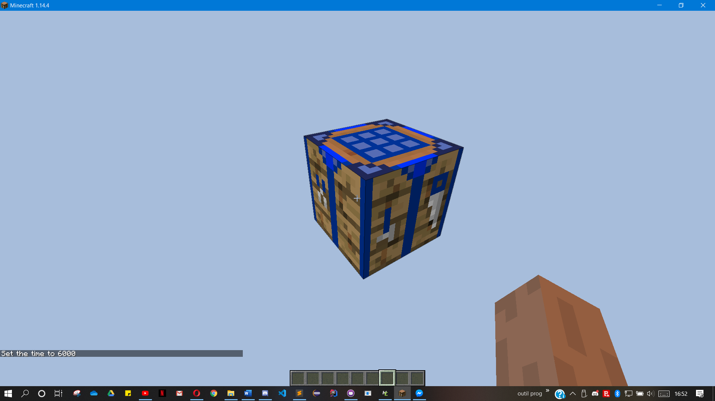

Et voici son craft :

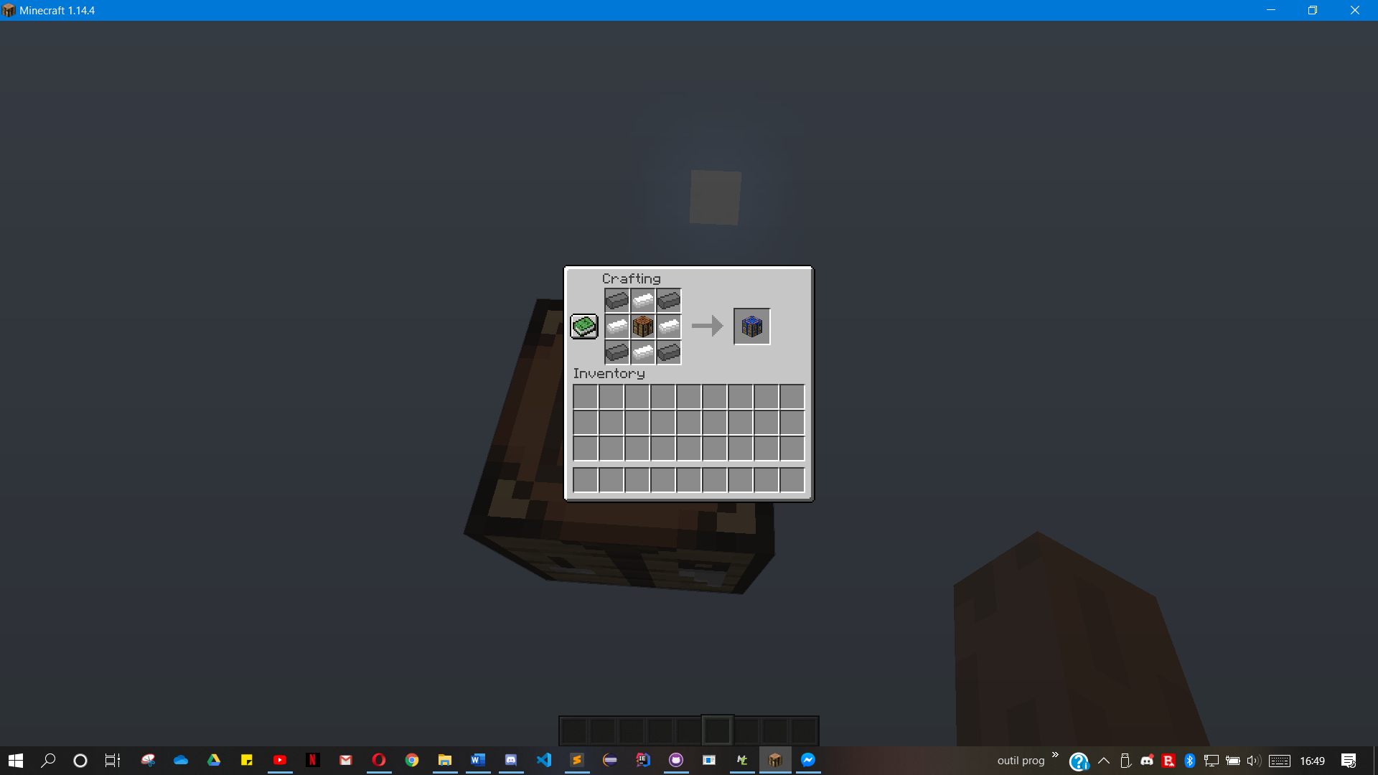

Comme tu peux le voir, pour la fabriquer, il te faut de nouveaux lingots : des lingots d'argent (silver) et des lingots de plomb.

Il te faut donc, dans une table de craft classique, 4 lingots d'argent, 4 lingots de plomb et 1 table de craft classique.

Elle est indispensable pour fabriquer les objets du mod, sauf certains qui peuvent être fabriquer à partir de la table de craft classique.

Voici son interface :

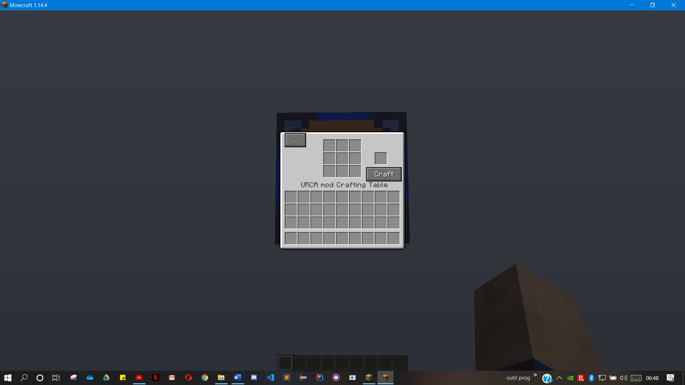

Haut du document

Comme tu peux le voir, elle possède différents éléments ayant un but bien précis pour chacun, le bouton "help" te permettre de voir les crafts qui sont possible dans cette table uniquement, comme ceci :

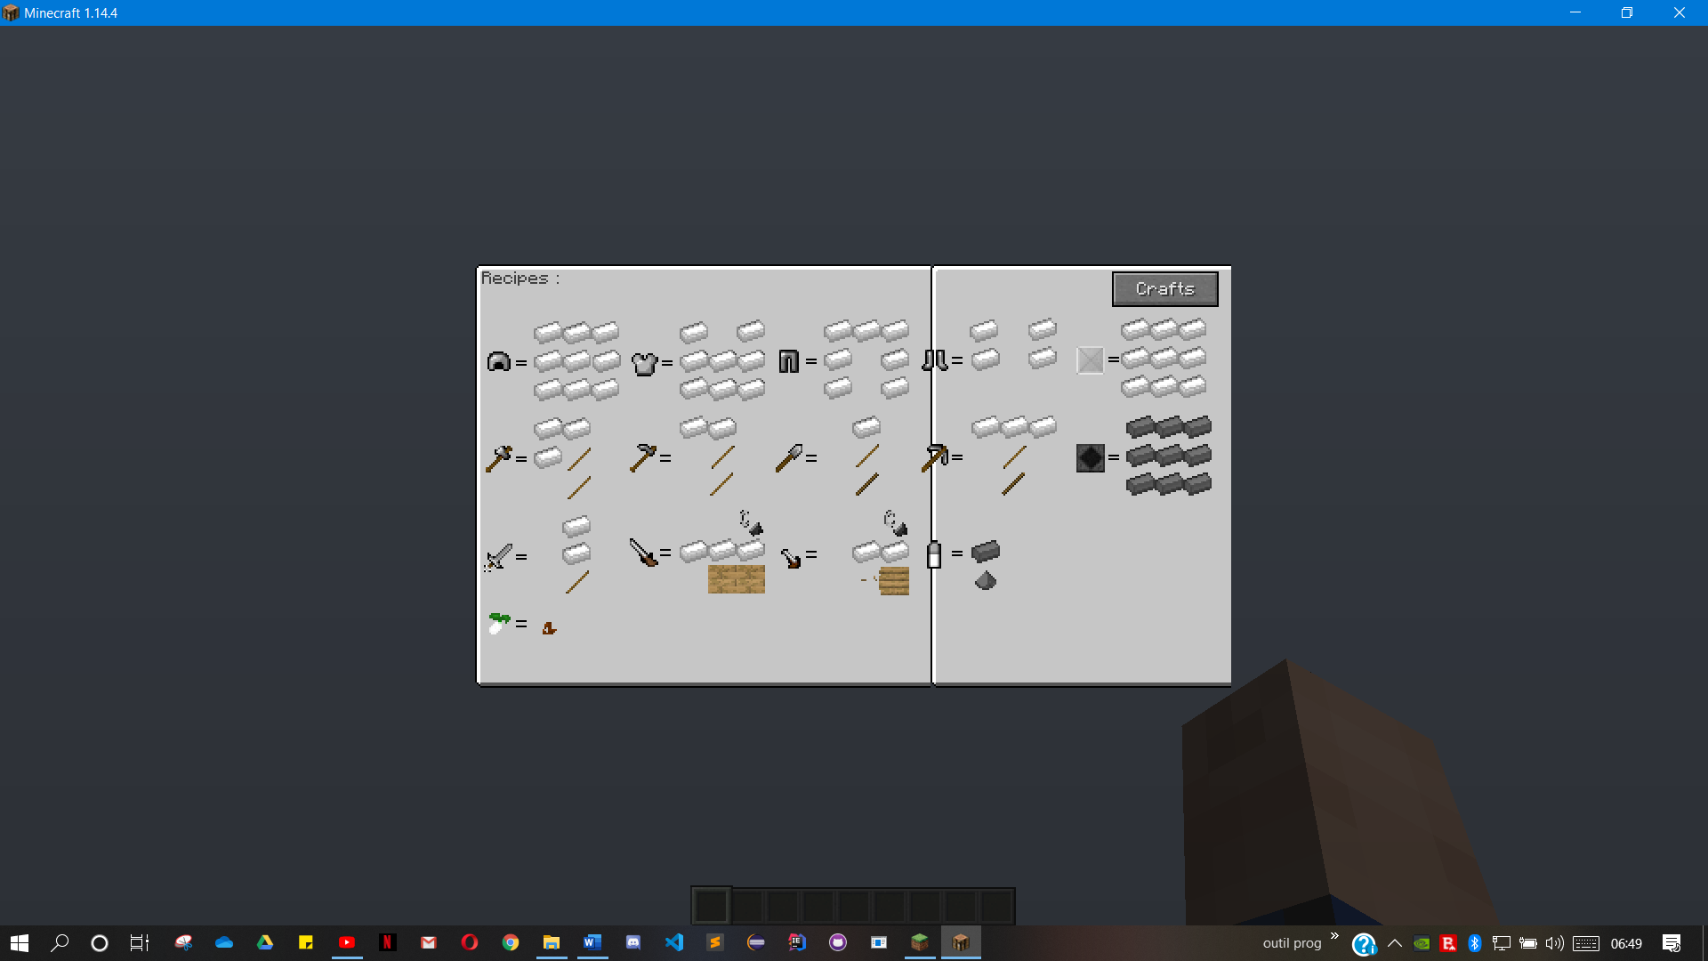

Elle possède également un bouton craft pour fabriquer l'objet que tu souhaites.

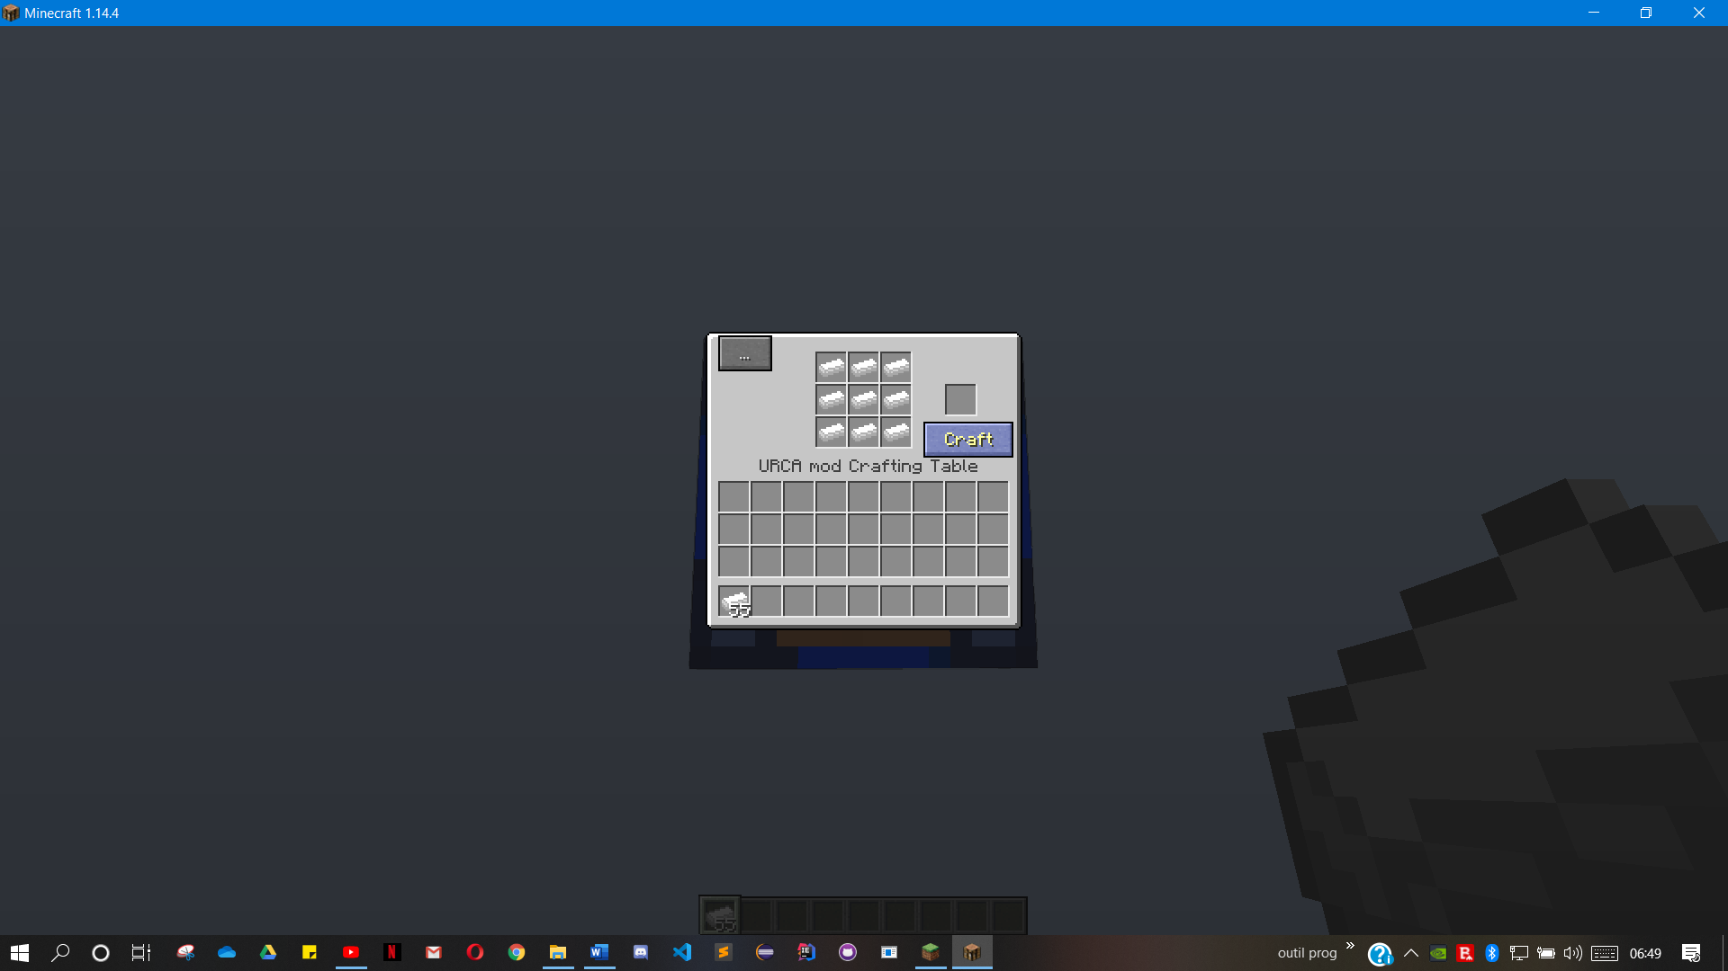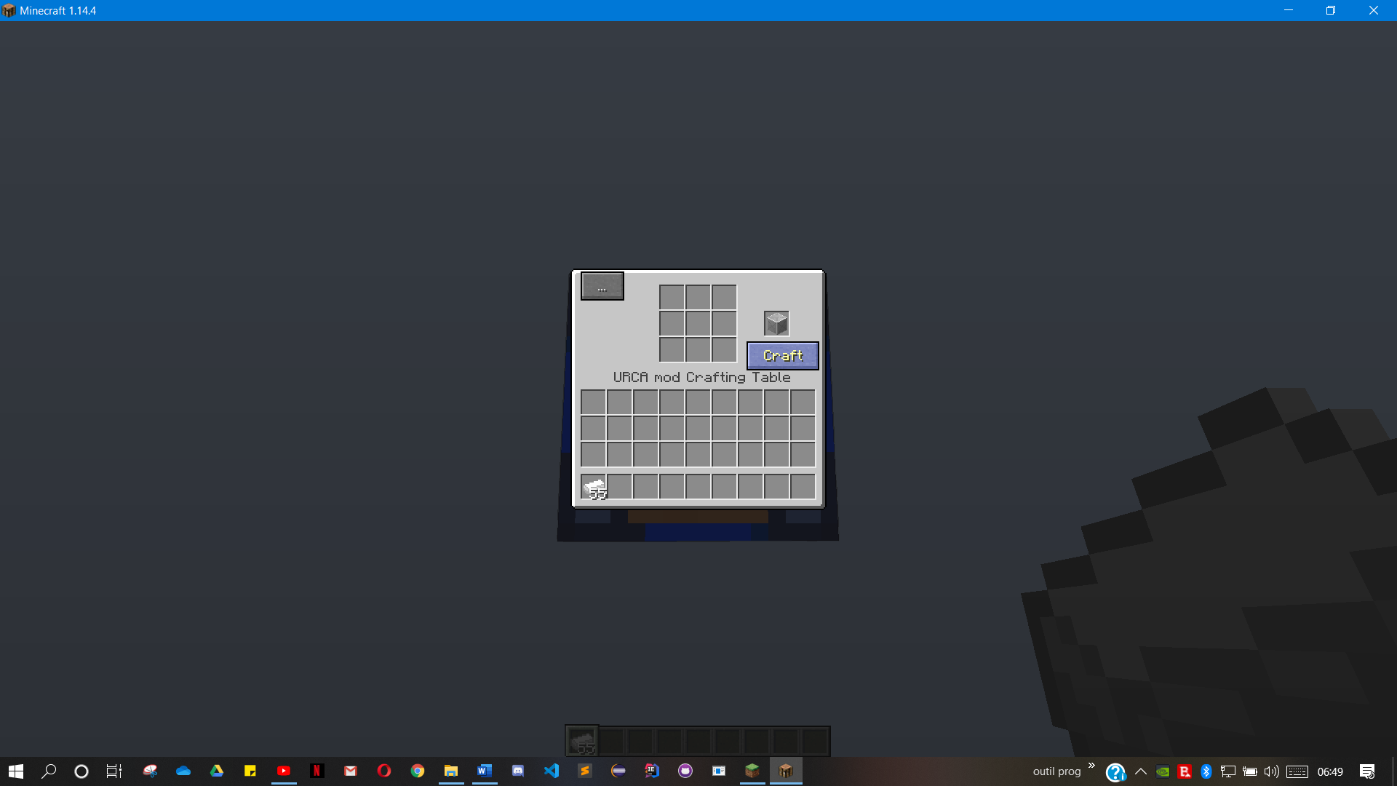

Comme tu as pu le voir, tu ne vois pas l'objet dans la case résultat, ce qui est fait exprès, pour ajouter un peu de mystère dans ce mod. C'est aussi pour cela que nous avons rajouter l'aide dans la table pour que tu ne puisses pas te tromper pendant un de tes crafts.

Haut du document

# Biome

Comme dit dans la présentation, ce mod rajoute un nouveau biome, nommé "Terre Désolée", il se trouve près des marais, l'eau est de couleur rouge, les teintes sont plus sombres et les monstres plus dangereux que jamais ! Fais attention si tu oses y pénétrer !

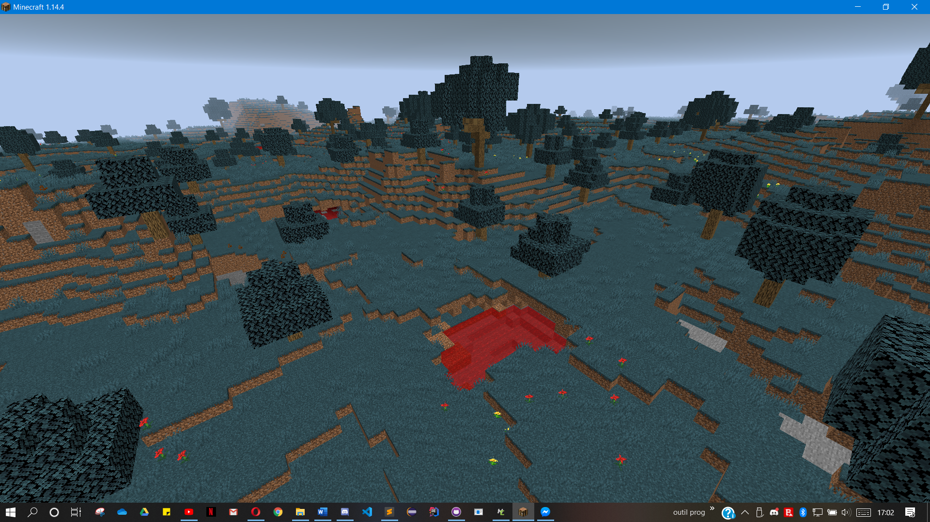

Dans ce biome si étrange et très particulier, tu trouveras différentes structures, dont certaines sont très dangereuse ! tu trouveras donc des villages endommagés, il y a 4 villages différents et 1 manoir, dans ce biome il y a également une crypte où s'abrite le boss, nommé "The Butcher", du biome. Tu trouveras également les mobs classiques, tels que les endermans, les pillagers, les Phantom, les zombies ou les squelettes ; mais également des mobs spéciaux et unique au mod ! Comme les loups garou, les vampires, les vampires beast ou les baroness vampire.

Dans le biome tu peux également trouver de petits plants d'ail mort, récolte-les, ceux-ci se transformeront en graine d'ail quand tu les placeras dans une table de craft.

Haut du document

# Dimension Rabat

Pour pouvoir accéder à la nouvelle dimension, il vous faudra vous munir de, au minimum, 10 blocks d'argent et du portail igniter.

Voici la structure du portail que vous devez construire :

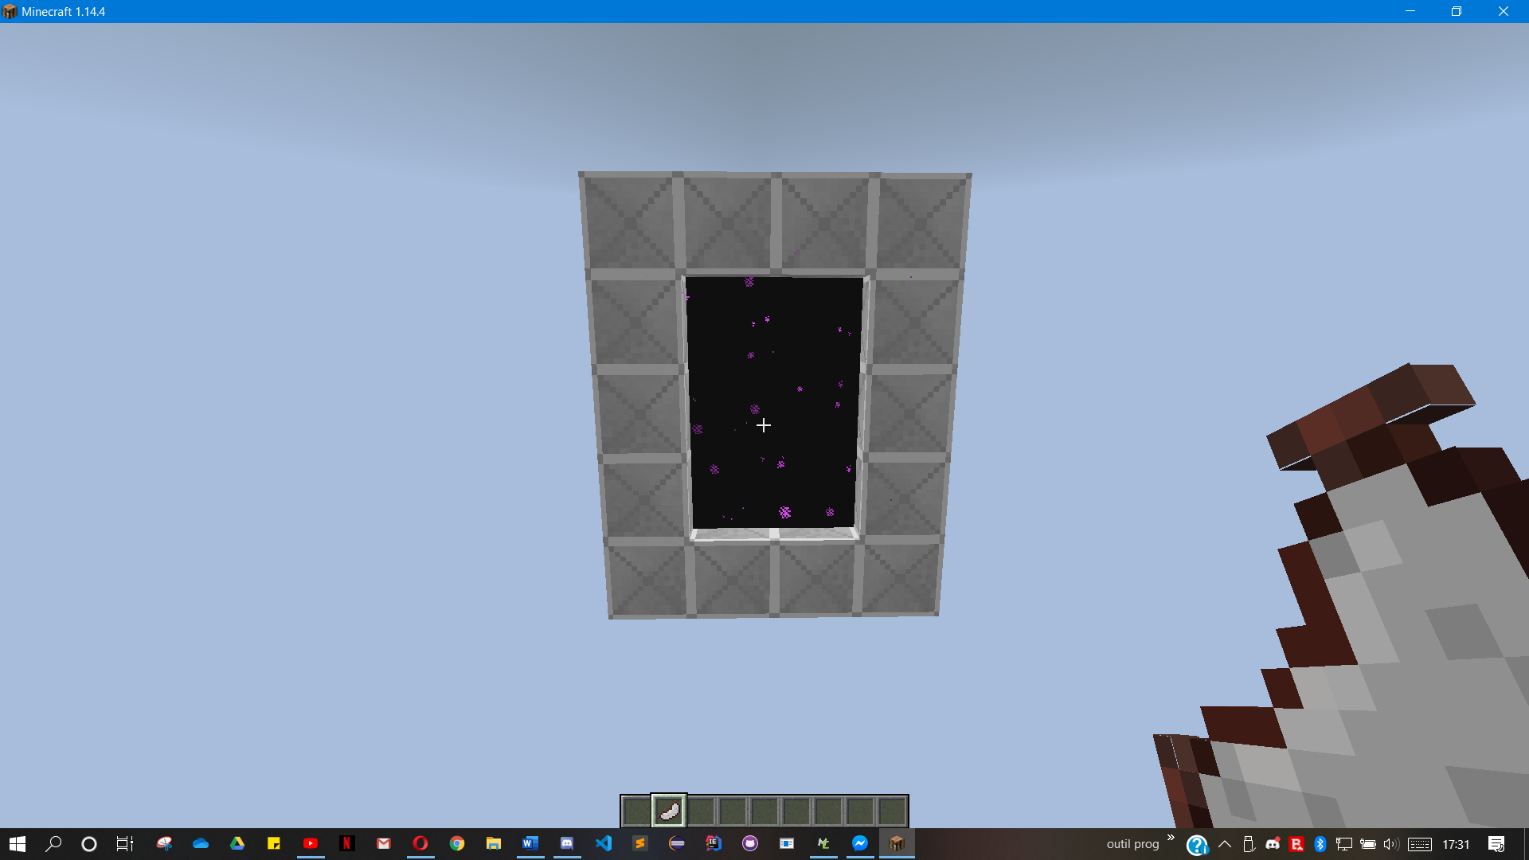

Le portail igniter (le briquet pour le portail) se craft comme ceci, il est seulement fabricable sur la table modée, avec 4 lingots d'argents et 1 saucisson à l'ail :

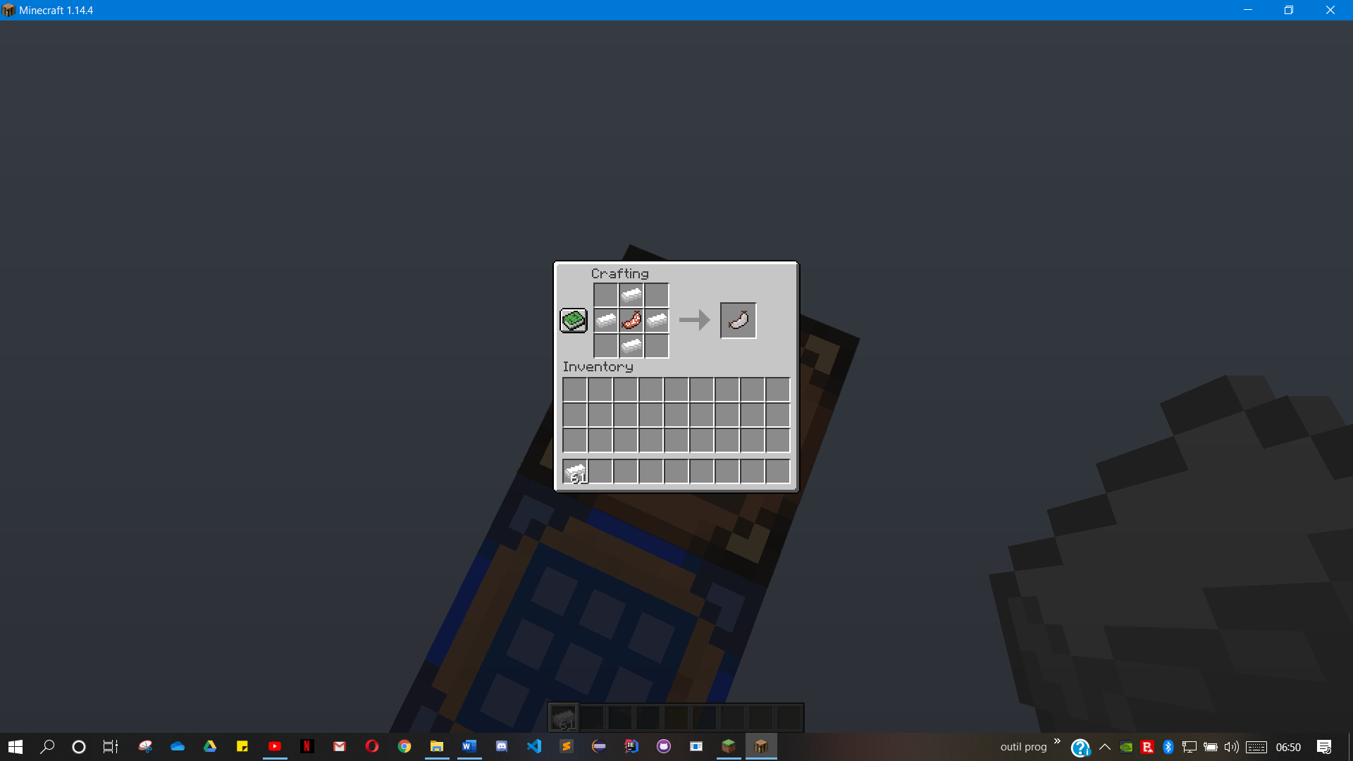

Il suffit ensuite de faire un clic droit sur la structure du portail pour qu'il s'ouvre sur la dimension, une fois de l'autre côté, vous allez trouvé ce monde :

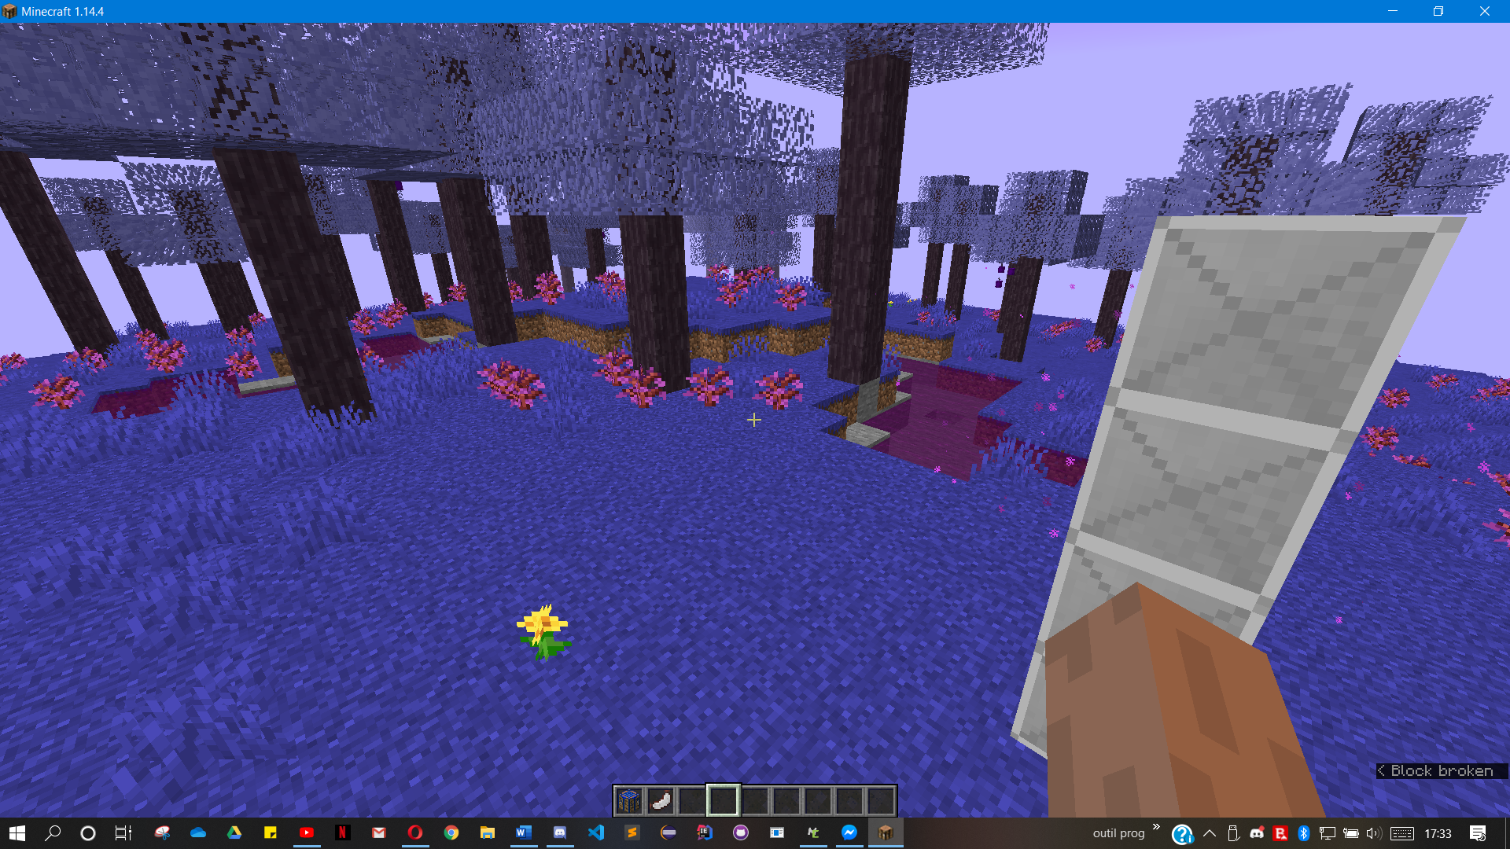

Il y a comme quelque chose d'étrange dans cette dimension, il semblerait quelle a été teinté par des prunes, comme celles que nous pouvons apercevoir dans les arbres, ceci est étrange, que ce passe-t-il ici ?

Dans cette dimension, vous pourrez trouver de nouveaux arbres, les fetchier, avec un nouveau fruit : la fetch, juteuse et délicieuse. Mais également un monstre plus dangereux que les autres, le boss du monde, Mr Rabat, il vous fera fuir cette terre si violette.

Haut du document

# Nourriture

## Cutter / Cutter Board

Dans le mod, nous avons rajouter de la nourriture spéciale, ainsi qu'un outil vous permettant de les cuisiner comme il le faut. Nous allons donc commencer par celui-ci, le cutter :

Fabricable à partir de 2 lapis lazuli, de 2 lingots d'argent et d'un bâton, dans la table de craft classique, comme ceci :

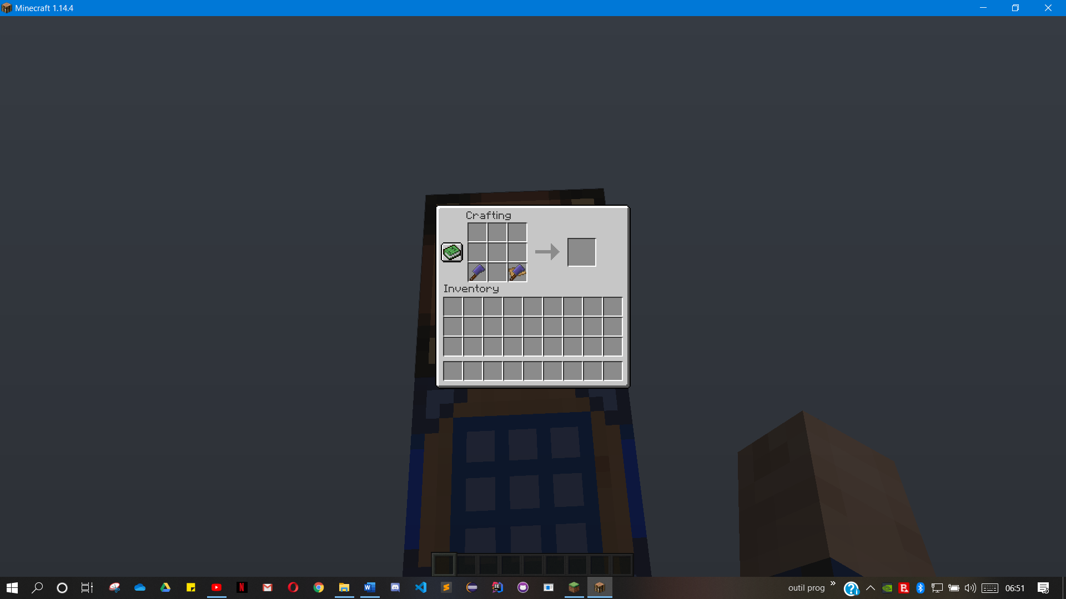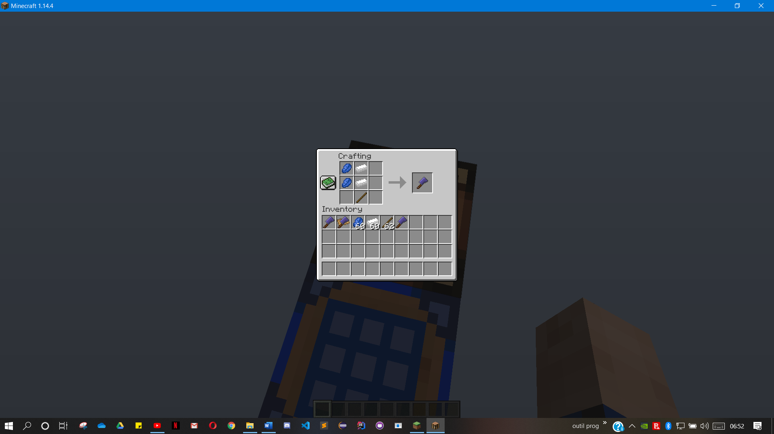

Il te sera surtout utile pour fabriquer le cutter board, qui lui te permettra de cuisiner de bons petits plats, le saucisson et le saucisson à l'ail, il ne possède aucune autre utilité pour le moment.

Fabricable à partir d'un cutter et d'une planche, dans la table de craft classique, comme ceci :

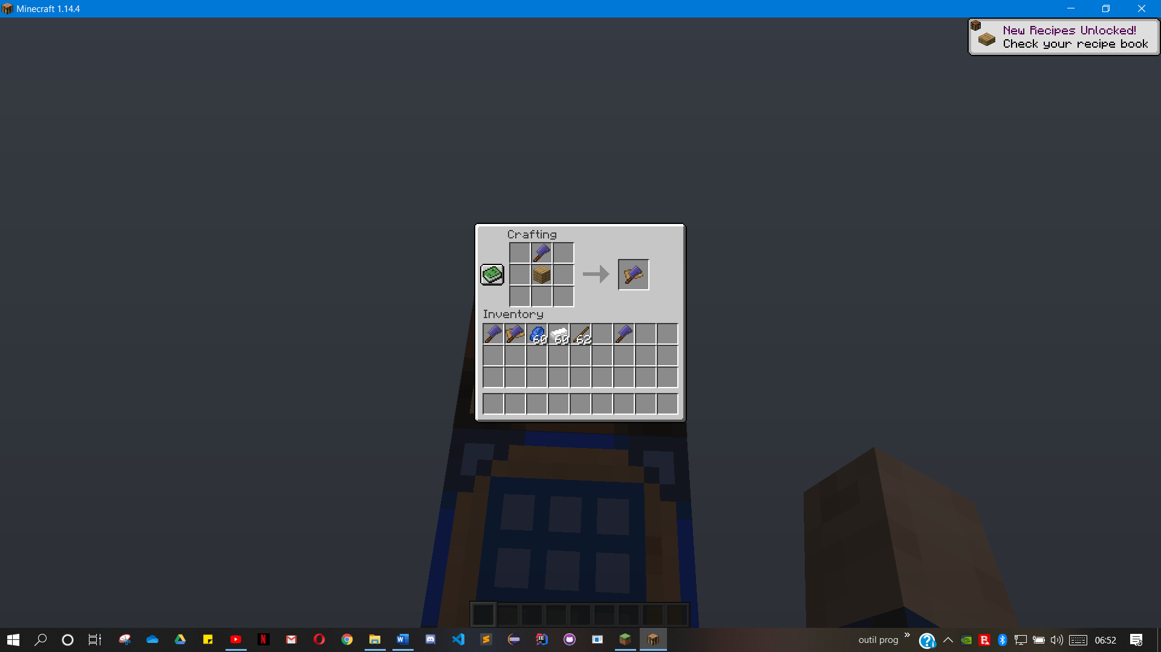

Haut du document

## Ail

L'ail est le premier élément cultivable du mod, il te permettra de fabriquer le saucisson à l'ail, de la soupe aux champignons et à l'ail, ou tout simplement de le manger cru.

Il est cultivable uniquement sur de la terre fermière, c’est-à-dire de la terre bêchée avec une houe.

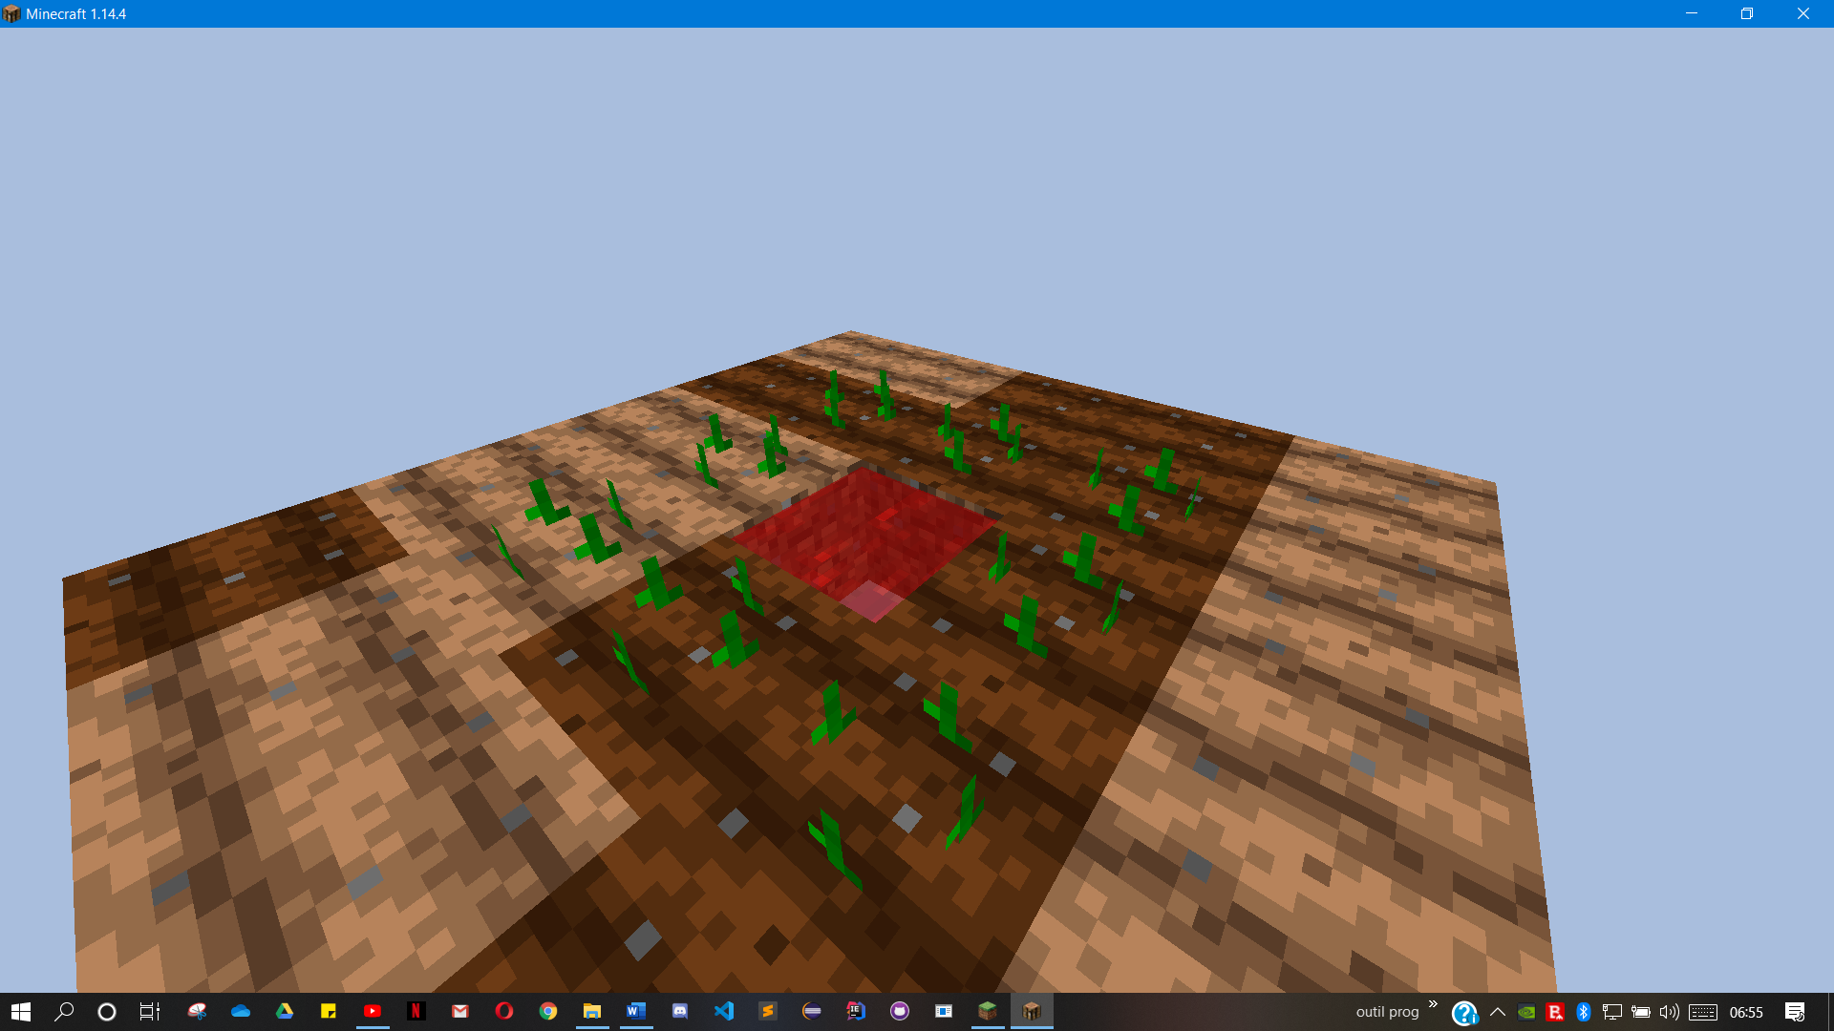

Sa graine est obtenable dans le jeu, de 2 manières différentes, la première étant de trouver un plant d'ail mort dans le biome "Terre Désolée", la seconde est de l'avoir sur un loup-garou. l'ail est également obtenable dans un type de village dans les "Terres Désolées".

Si tu comptes le manger cru, il ne t'apportera pas de saturation et seulement 1 gigot.

La culture de l'ail possède 4 stades avant de pouvoir être récolté, que nous pouvons voir ici :

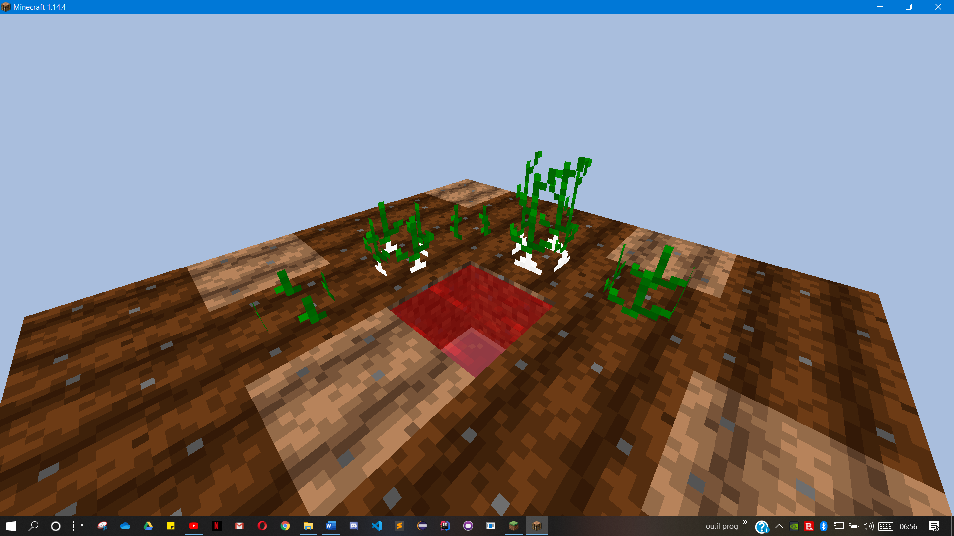

Chaque culture pousse de manière aléatoire, mais assez rapidement. Il n'est récoltable que lorsque tu vois que la taille de la culture atteint 1 block, sinon il faut encore attendre un peu.

Haut du document

## Saucisson

Le saucisson est fabriqué à l'aide du cutter board, et de 2 côtelettes de porc crus, selon la recette suivante, dans la table de craft modée :

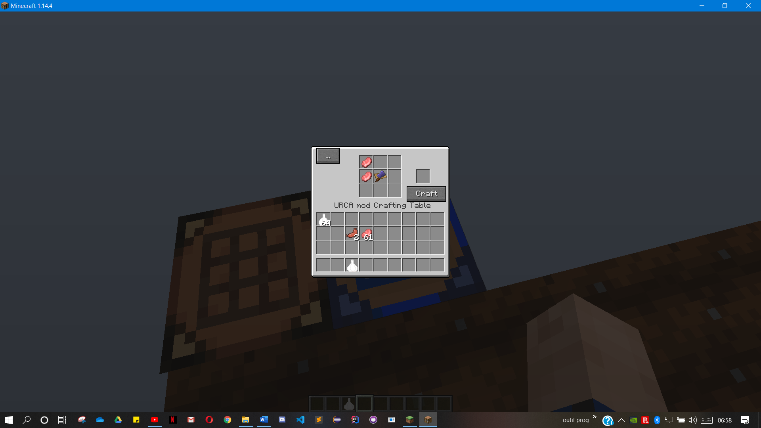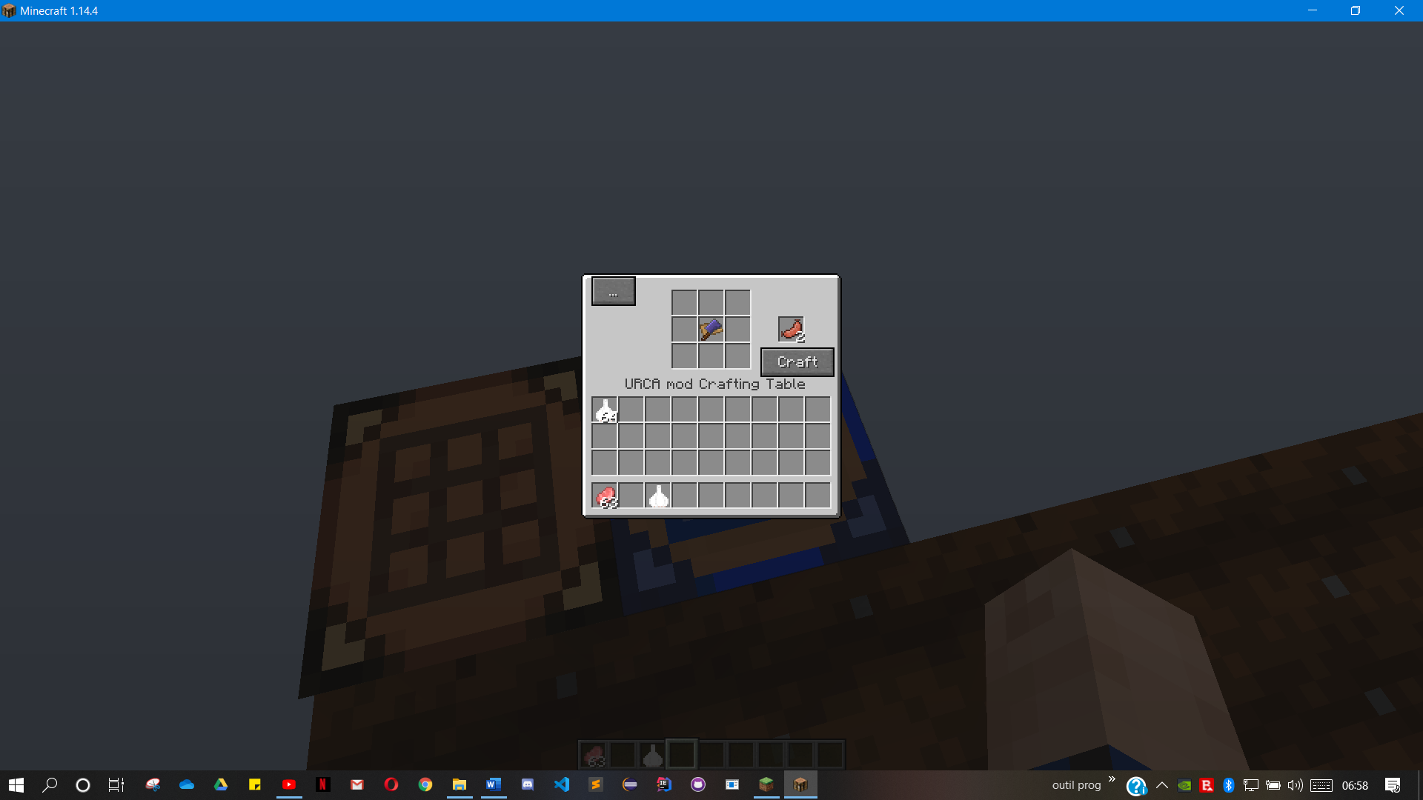

Il te donnera 3 gigots et 4 de saturation.

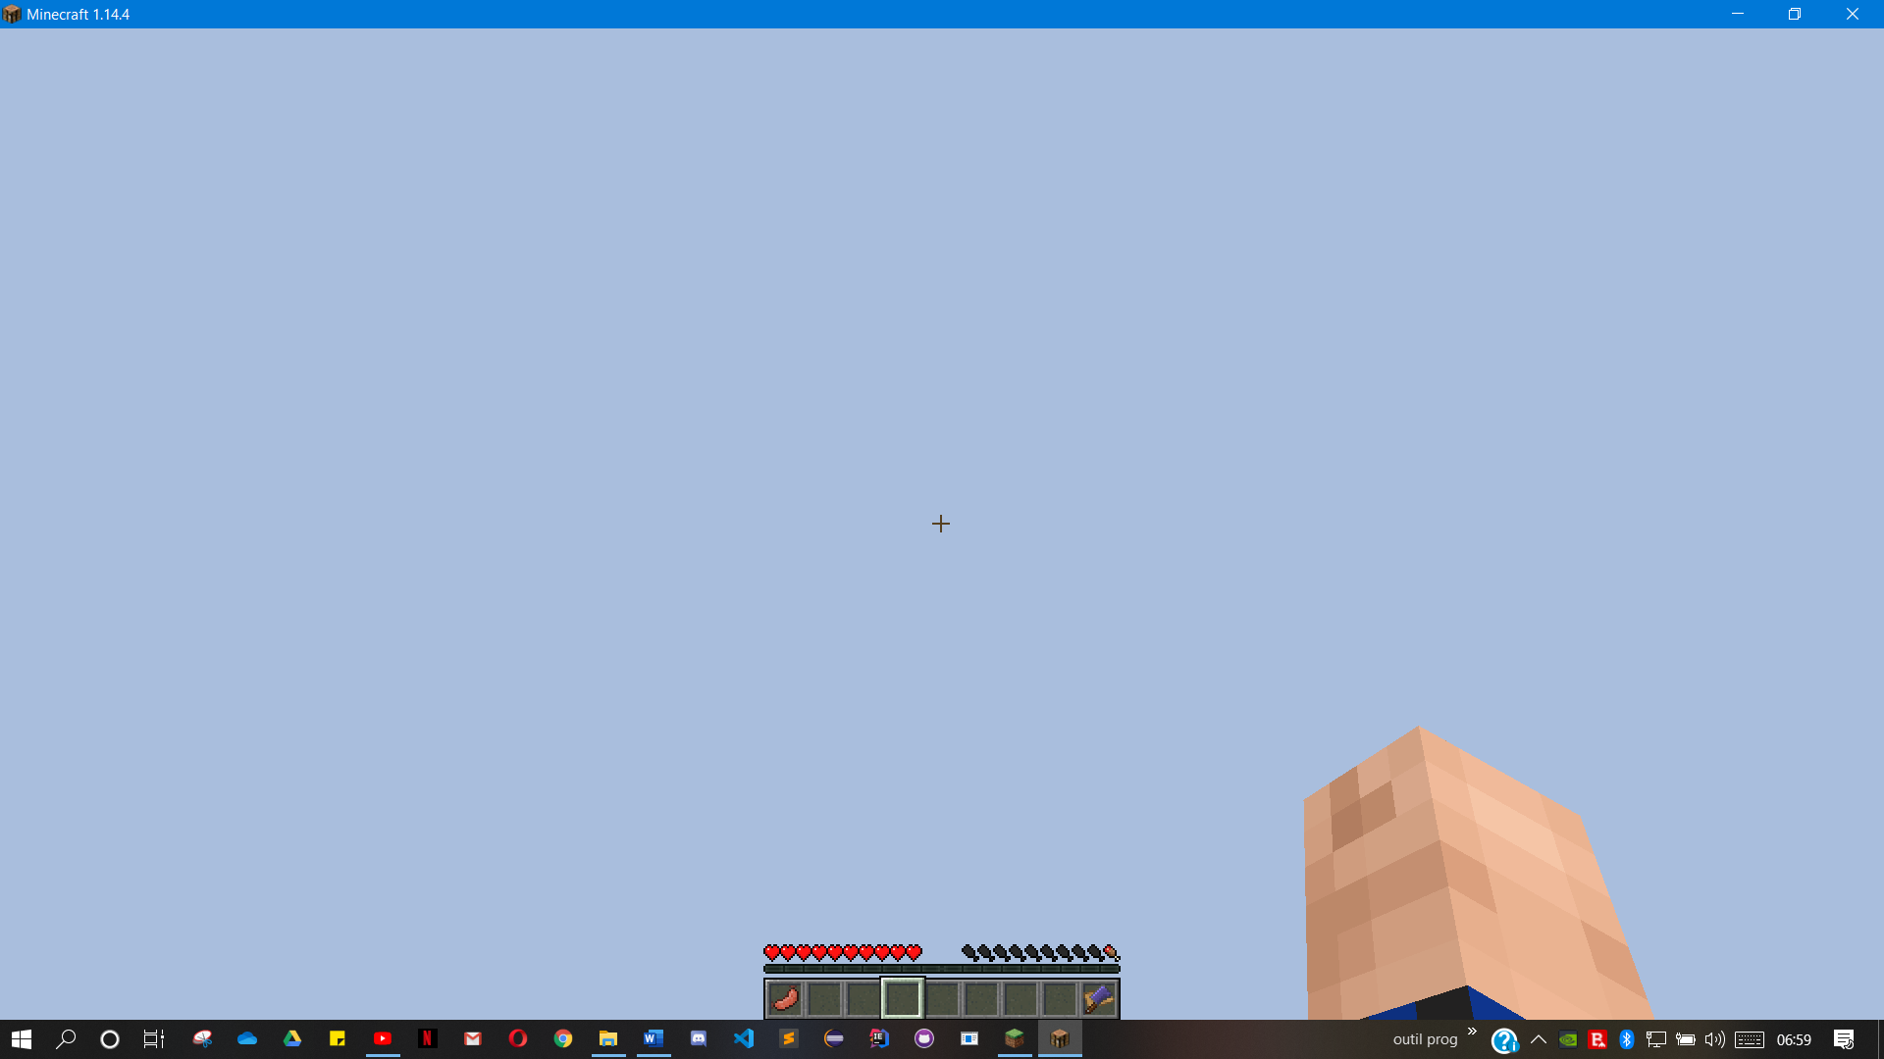

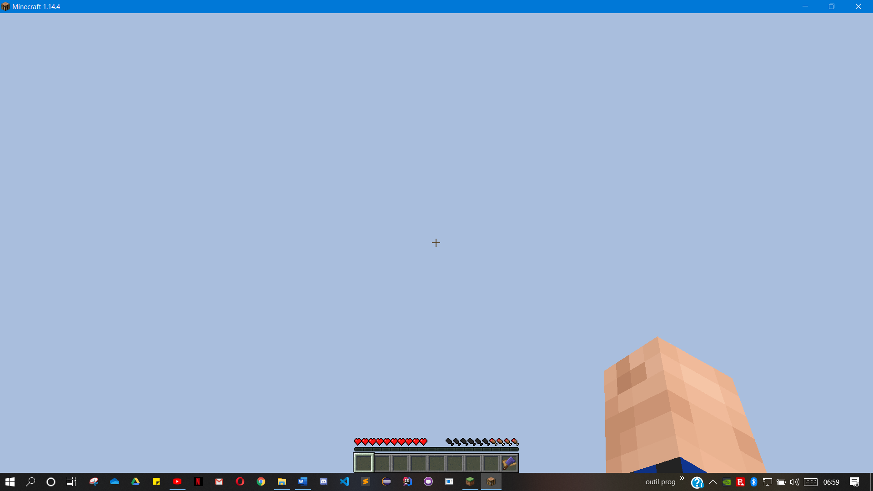

## Saucisson à l'ail

Le saucisson à l'ail est fabriqué à l'ail du cutter board, de 2 côtelettes de porc crus, et 1 ail, selon la recette suivante, et comme le saucisson, dans la table de craft modée :

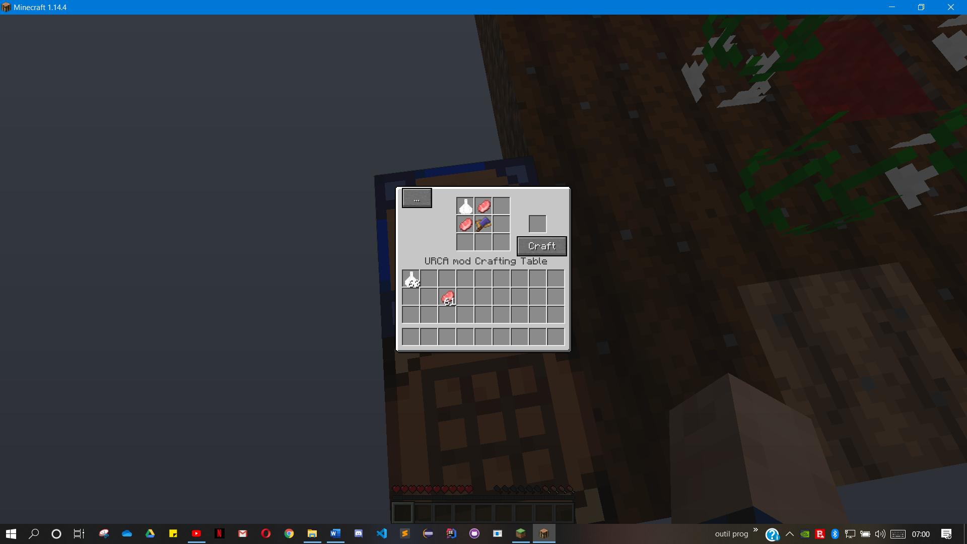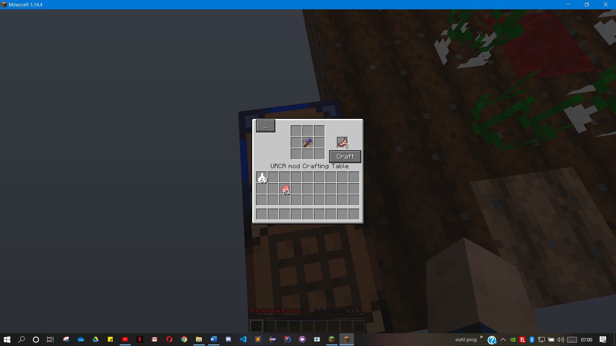

Il te donnera 6 gigots et 5 de saturation, car c'est une nourriture plus élaborée que le saucisson classique.

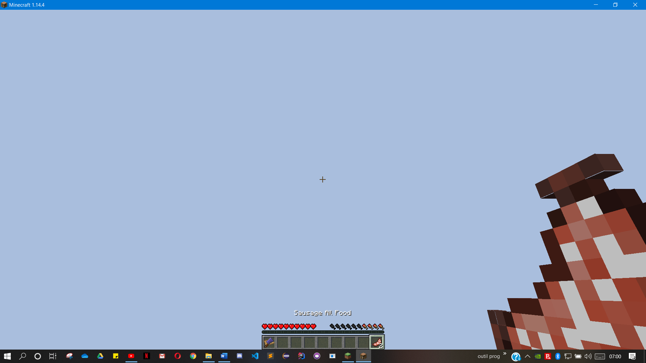

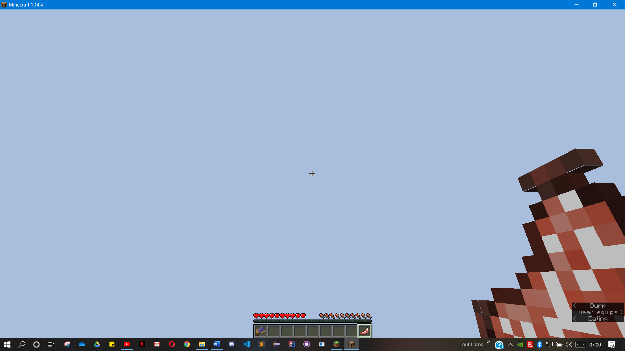

Haut du document

## Fetch / tarte aux fetchs

Voici la deuxième nourriture cultivable dans le mod, la fetch, tu pourras la trouver dans la dimension Rabat, ne poussant que contre les arbres fetchier et ressemblant étrangement à une prune.

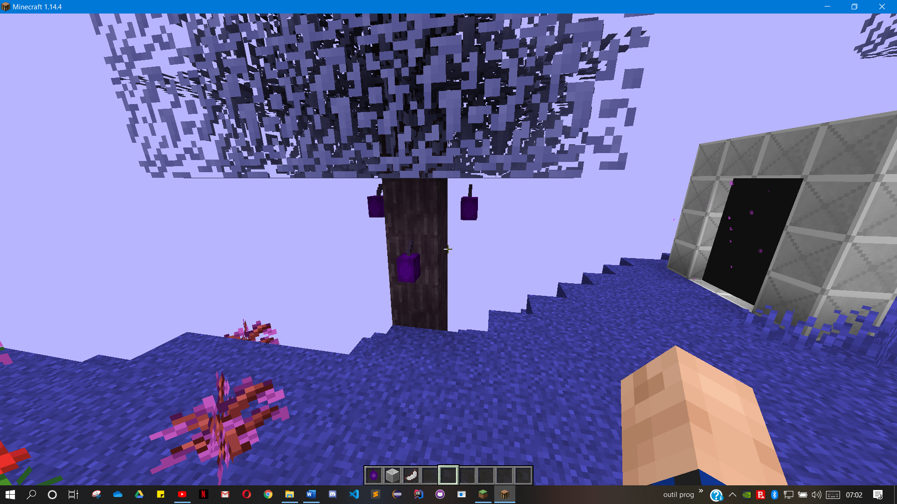

Si tu comptes la manger cru, elle ne vous donnera que 1 gigot et aucune saturation, cependant tu pourras en faire une tarte aux fetchs délicieuse, dont voici la recette :

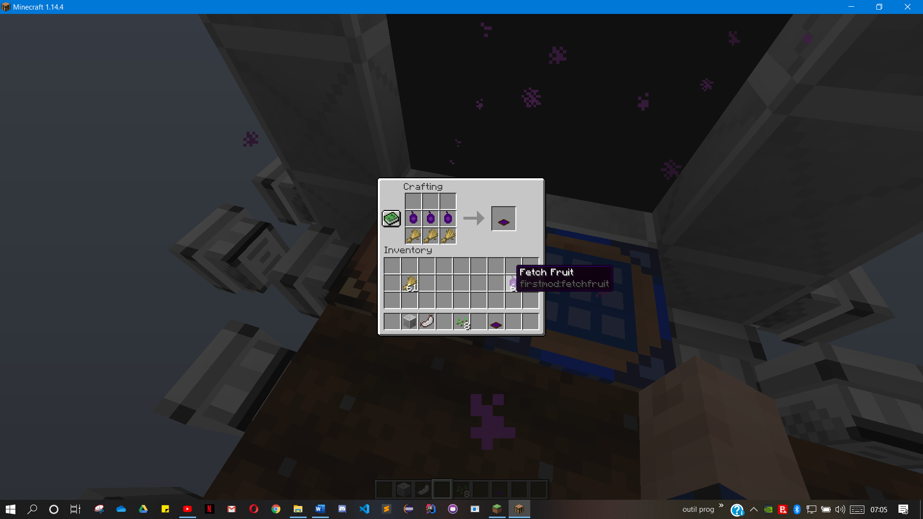

Qui se consomme comme un gâteau que tu poses par terre et dont une partie disparait à chaque utilisation. Au bout de 4 utilisations, il n'y a plus de tarte, tu auras tout manger.

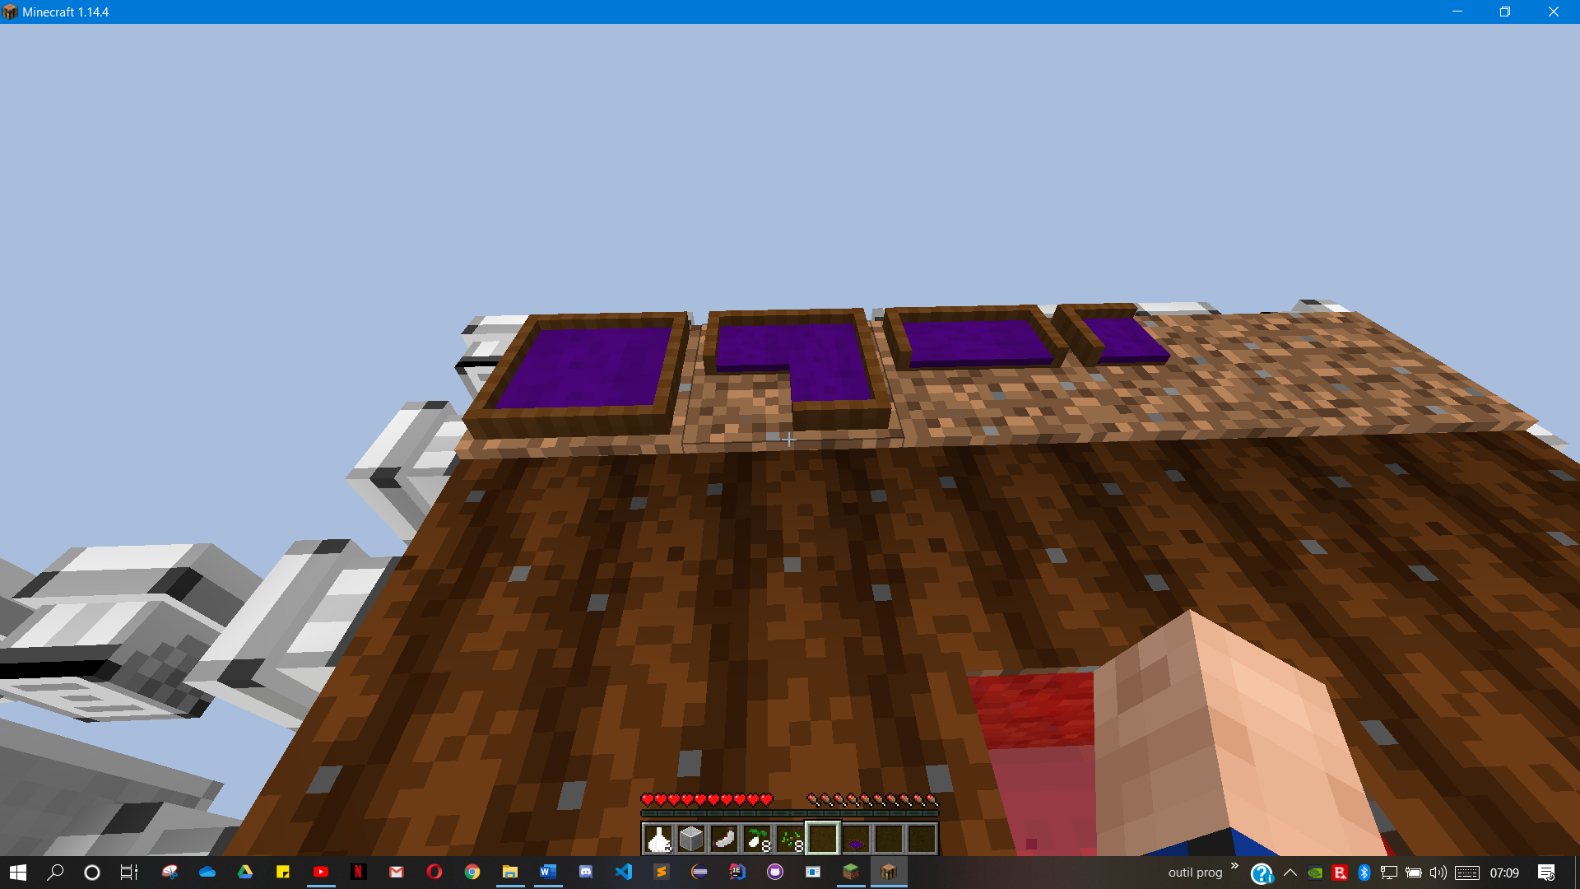

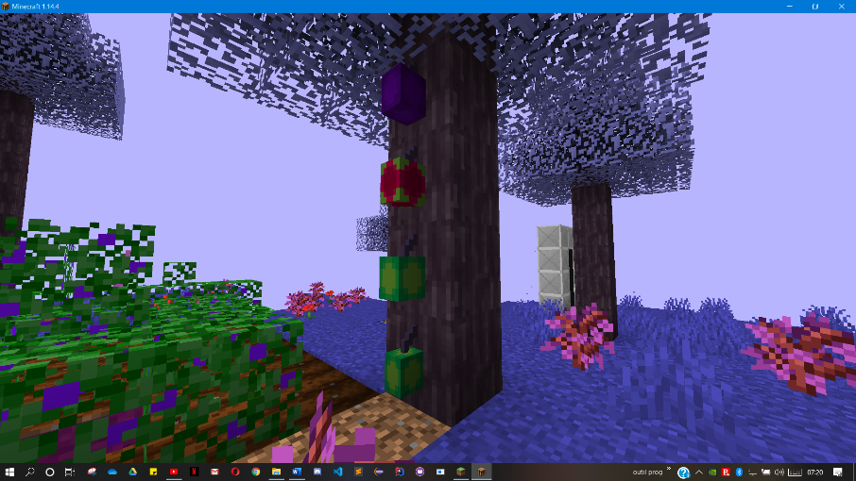Pour pouvoir cultiver des fetchs il te faudra un noyau de fetch, qui est obtenable en cassant une fetch en culture, meme en stade de récolte. Et donc planter ce noyau dans le tronc d'un fetchier, voici les différents stades de croissance de la fetch :

Haut du document

## Raisin (grape) / vin

Le raisin est la dernière nourriture cultivable dans le mod, tu peux trouver des buissons de raisin dans le monde, cependant pour le cultiver il te faudra une graine qui est obtenable en cassant un buisson de raisin, et la planter uniquement sur de la terre fermière, comme ceci :

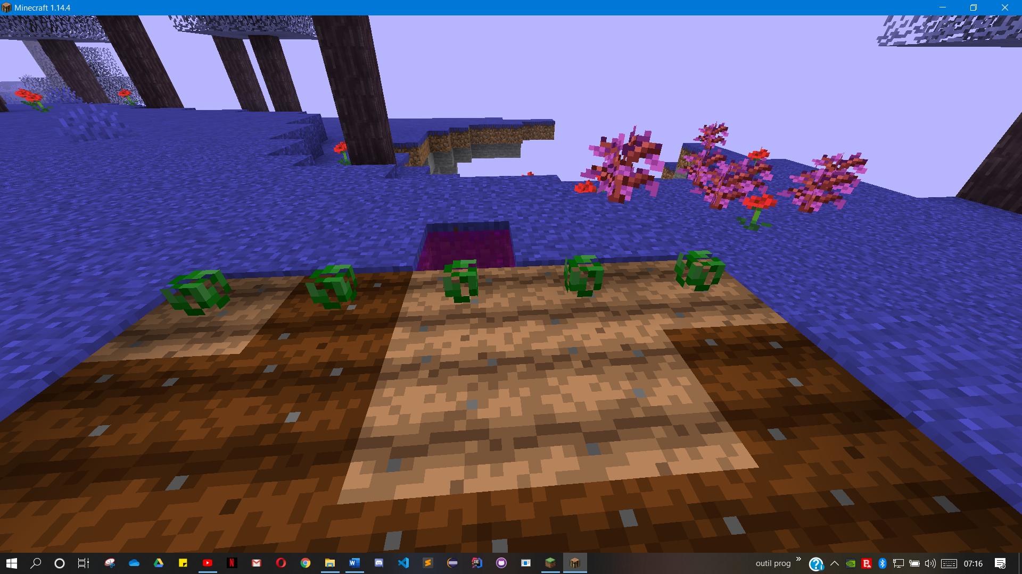

La culture du raisin, possède 3 stades de croissance et 3 stades de récolte, les 3 premiers stades sont consacrés, comme leurs noms l'indique, à la croissance du buisson. Les 3 derniers stades sont pour la récolte, c’est-à-dire si tu vois des boutons violets c'est que le buisson est récoltable, s'il n'y pas de boutons c'est que le buisson vient d'être récolté, et s'il y a des boutons rose, c'est qu'il faut encore attendre un peu avant de pouvoir récolter le raisin. le buisson du raisin peut atteindre la hauteur maximale de 2 blocs tu peux donc rapidement te faire de la nourriture.

e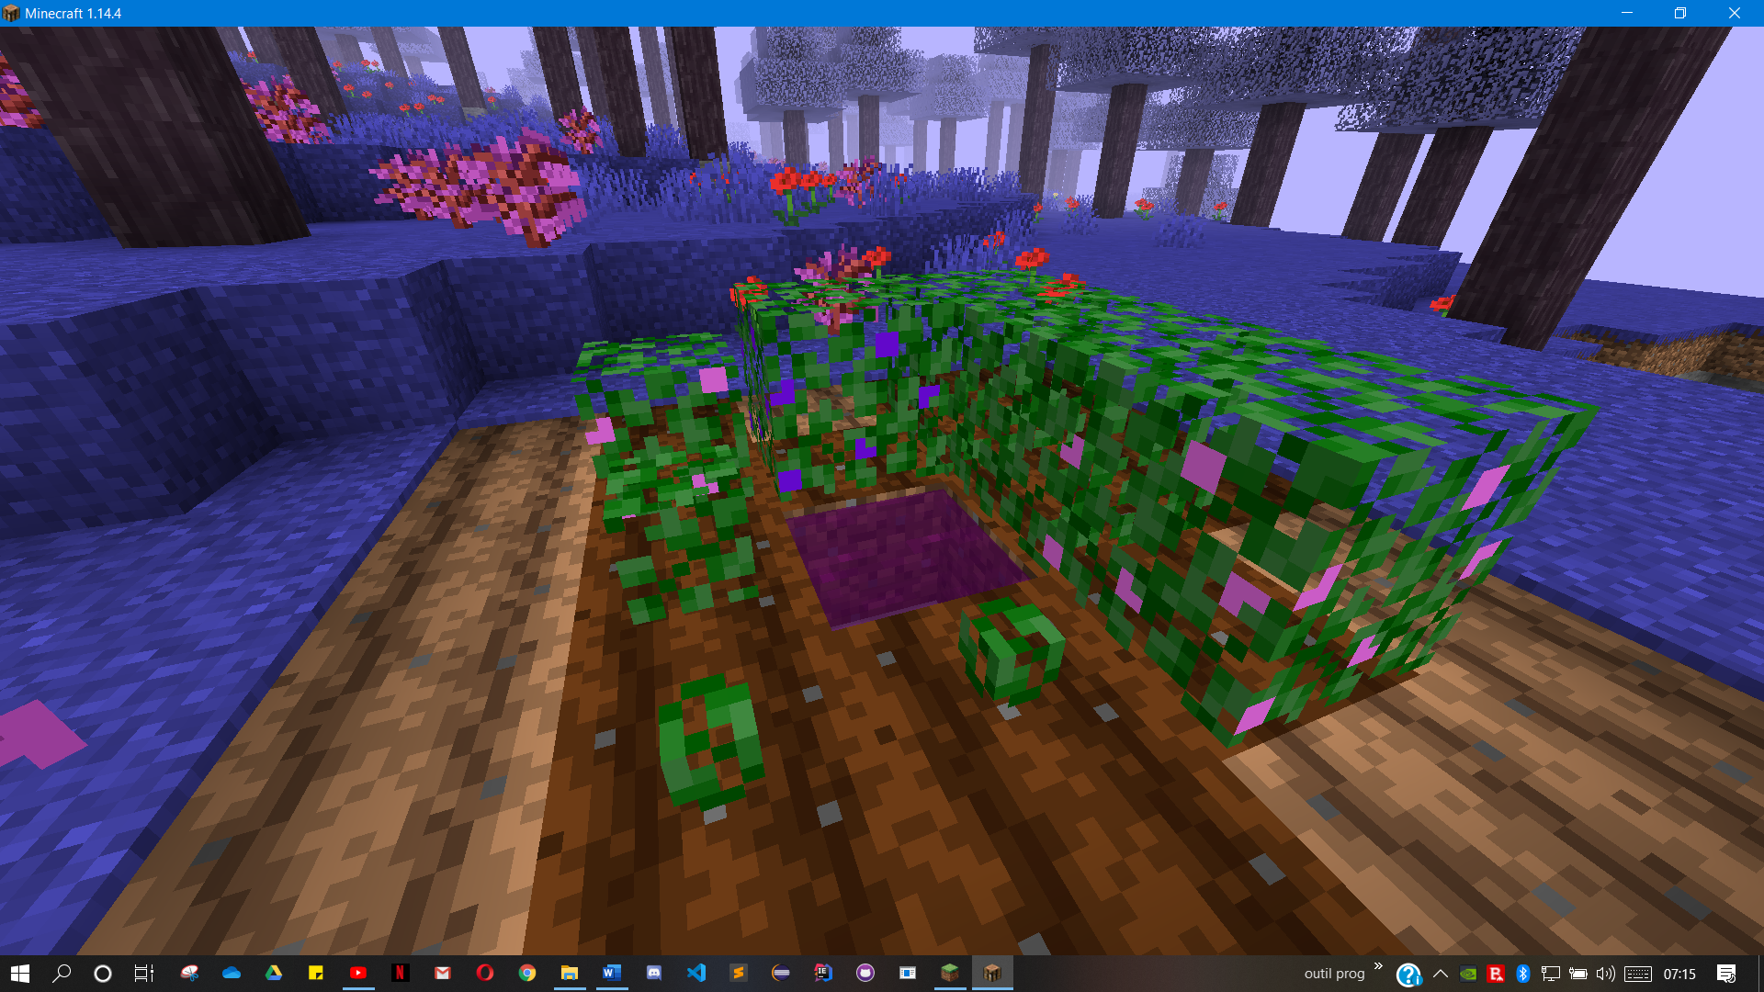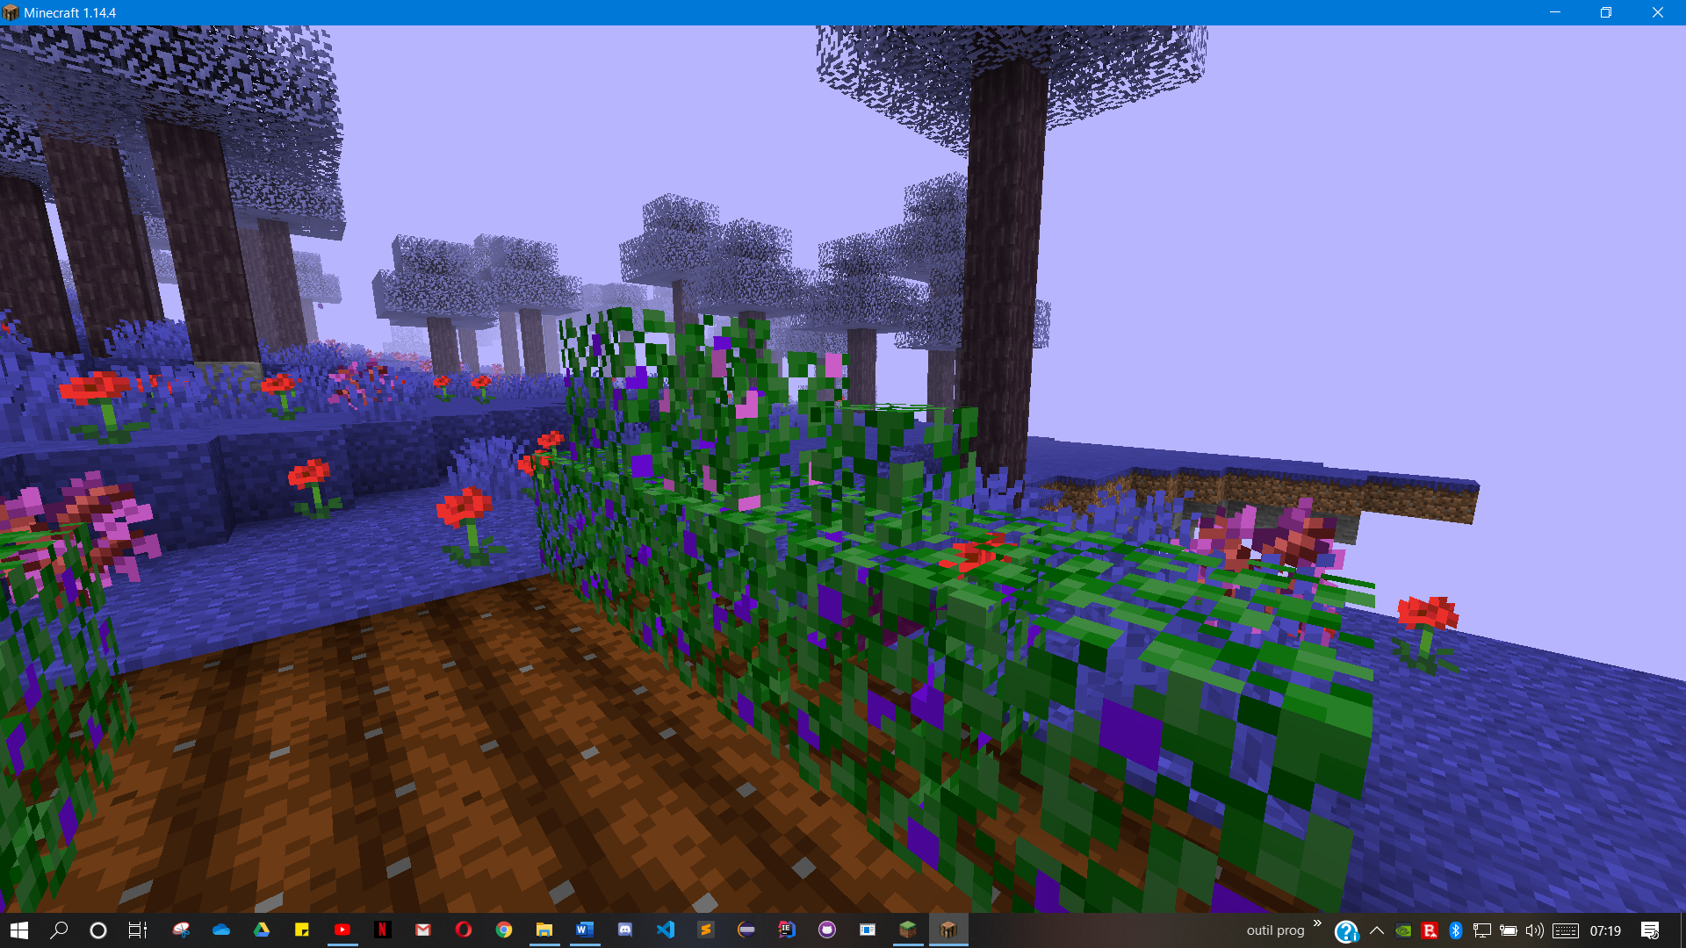

Si tu comptes manger cru le raisin, et ne pas fabriquer du bon vin, elle te rapportera 1 gigot et aucune saturation. Cependant si tu veux en faire du vin, aux effets mystérieux, il est possible d'en fabriquer avec une bouteille et 2 raisins dans la table de craft modée, comme ceci :

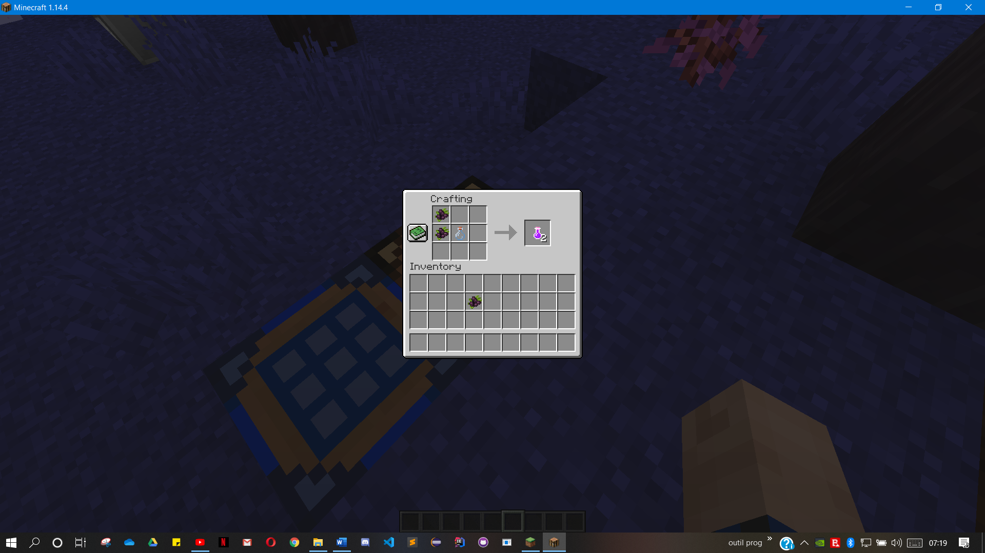

Chaque bouteille de vin te donnera 1 de saturation et 2 gigots, mais également des effets aléatoires, avec un effet garanti !

## Toasts

Les toasts sont une très bonne alimentation car elle vous donnera 9 de saturation et 4 gigots. Pour en faire, il te faudra déposer du pain sur un feu de camp et attendre.

Haut du document

# Structures

Le mod rajoute plusieurs structures, des tanières, des villages, une crypte et une chapelle.

## Tanières des loups

Les Tanières des loups sont des Structure, à l’opposé des cimetière et manoir, conçu pour offrir aux loups-garous leur propre demeure.

Ces Structures sont conçues sur la base des mines abandonné déjà existantes dans Minecraft pour l’inspiration. Elles ont été créées bloc par bloc ce qui fut une entreprise longue et fastidieuse mais plutôt réussi.

Les deux sont conçus sur une base commune et dispose chacune de 2 écrits intégrant une part d’histoire in-game à ces structures étant dirigé par un Contremaître nommé “Araekin”, travaillant sous les ordres d’un certain “Broussk” et signalant la présence d’un “Moustif” dans son mirador refusant de quitter la mine après son arrêt.

Les noms “Araekin”, “Broussk”, et “Moustif” viennent tous trois des pseudonymes utilisé par trois des participants à la création du mod.

### La Forêt

La structure de tanière en forêt est reconnaissable à son Mirador détruit, en partie à cause de sa présence dans la forêt, le bois a été attaqué par les animaux et le temps, ce dernier est en piteux état bien qu’encore fonctionnel. Les pierres délabrées de ce qu’il reste dans la mine, quant à elles sont pour beaucoup couverte de mousse dû à l’humidité.

Le texte laissé par l’ancien habitant du mirador, indique sa présence en forêt ainsi que de sa rencontre avec les créatures qui actuellement peuple la mine.

La structure en elle-même est entouré de puissant et grand chêne, démontrant son abandon (et fermeture) relativement ancien.

Haut du document

### Le Désert

La structure de tanière dans le désert est reconnaissable à son mirador jouxtant une merveilleuse oasis, surement la raison pour laquelle la mine, bien qu’en plein désert, soit tout de même habité par quelques monstres !

La présence de cactus est la seule présence de plante dans les environs, la chaleur du désert ayant empêché la prolifération de mousse, au moins sur les étages supérieurs de la mine.

Le mirador, situé dans le désert est bien moins atteint que celui de la forêt, l’humidité n’a pas pu commencer à réduire en charpie le bois de l’édifice et seul quelques tempêtes de sables causes des problèmes à cette tour. Le texte trouvé dans la tour est aussi différent, relatant la présence d’un autre “Moustif” et de sa rencontre et surtout sa lutte contre les loup-garou avant sa fuite (espérons qu’il ait survécus, pauvre bonhomme).

Haut du document

## Les villages

Il existe 3 villages différents, seulement ils ont tous un point en commun, c'est qu'ils sont tous dans un piteux état.

### Broken village 1

Le premier est un ancien village présent dans les "Terres Désolée", comprenant une maison, une maison pour le maire, une forge, une taverne, un marchand de pain, une ferme de blé et un puit cassé.

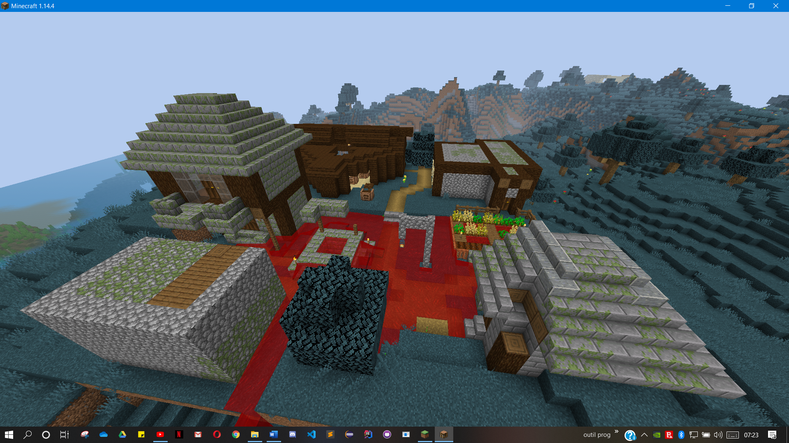

Broken village 2

Haut du document

Le deuxième est un village plus moderne que le premier, disposant d'un grand immeuble, d'un magasin, d'une ferme à ails, d'un puit et d'une école.

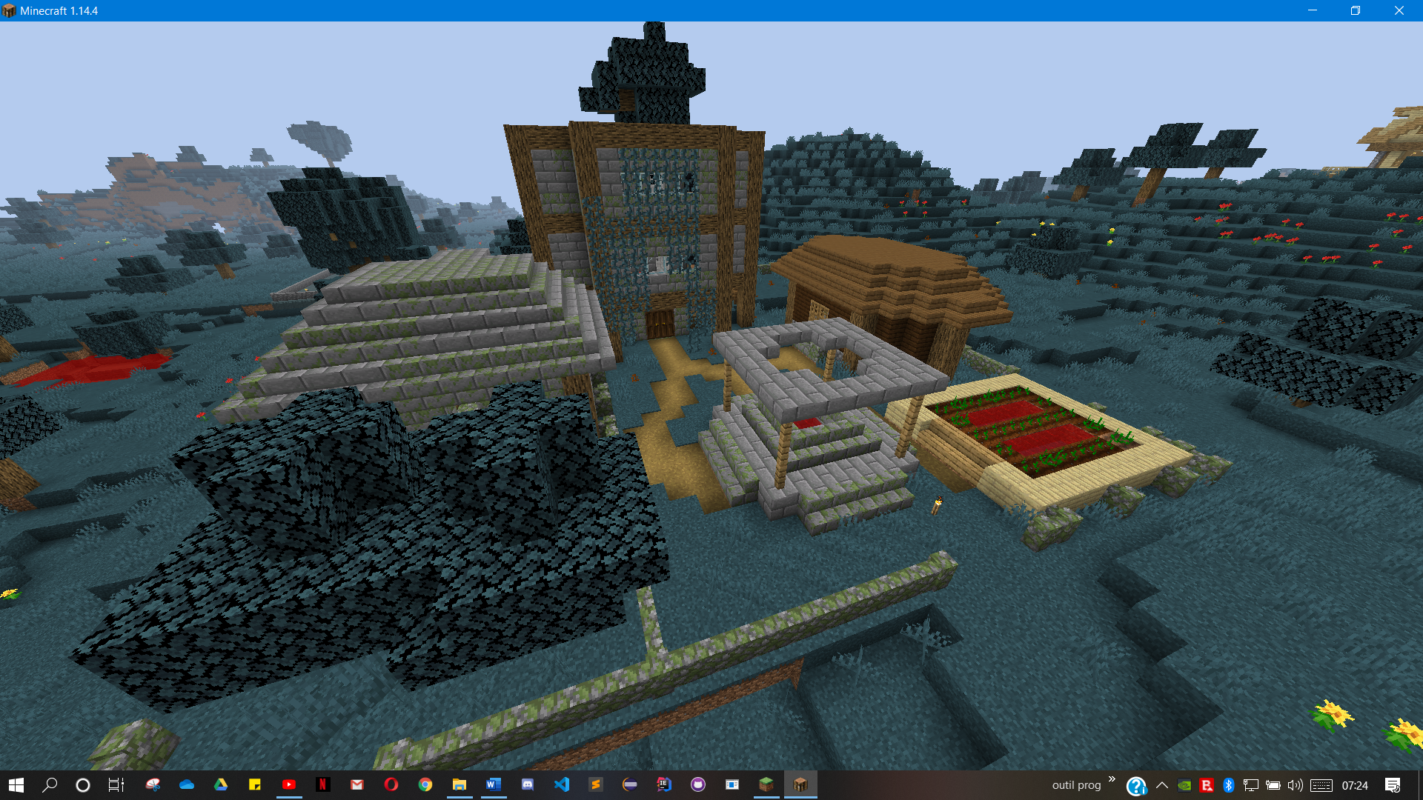

### Broken village 3

Ce troisième et dernier village possède une mairie et de petites maisons.

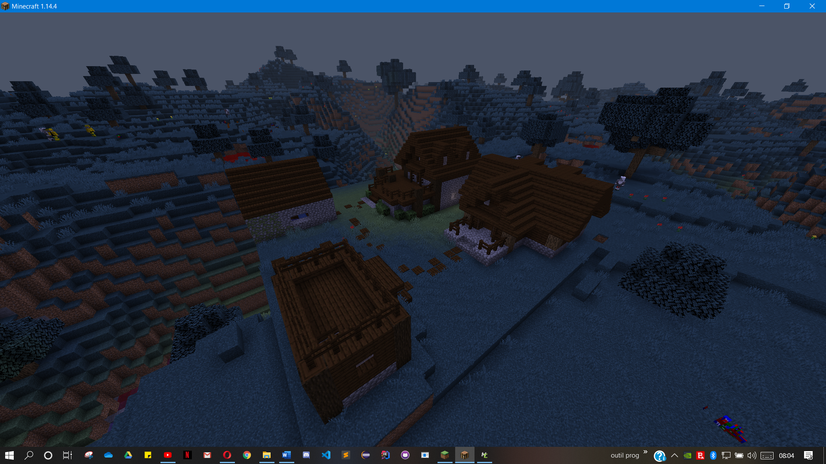

## Le manoir

Le manoir est une petite version du grand manoir de Minecraft, il également délabré comme les villages, et devait servir de résidence à ceux qui décennaires les premiers vampires.

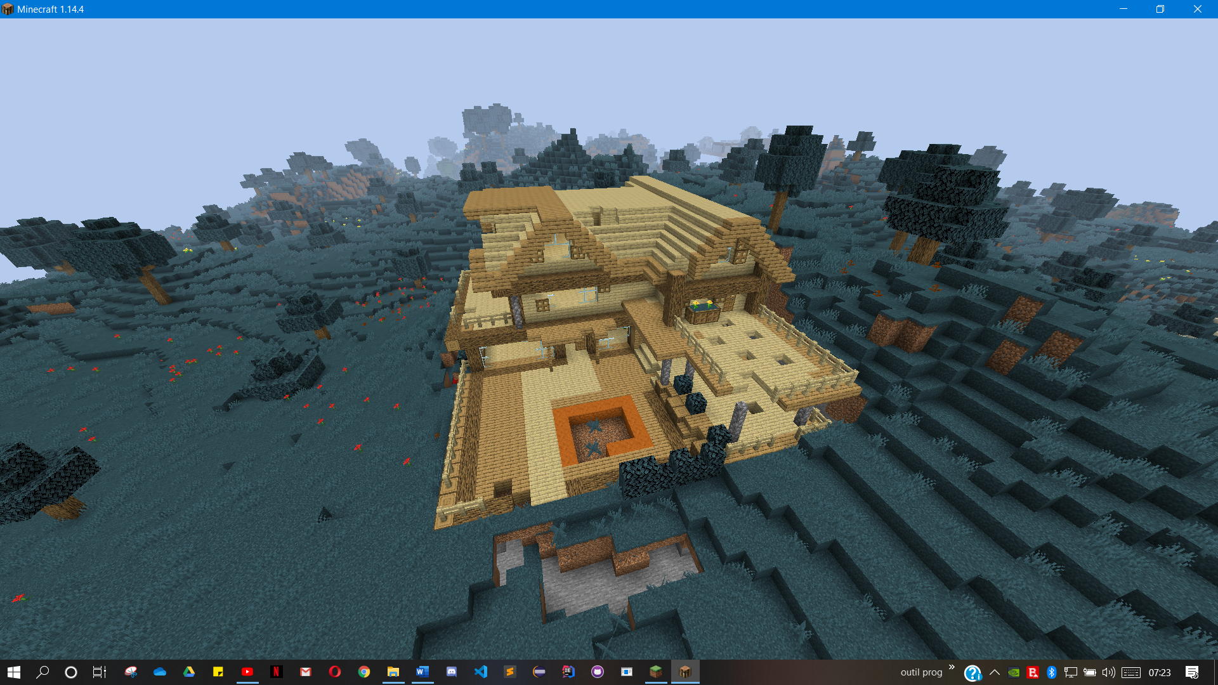

## La crypte

Il est raconté qu'elle est abritée par tous les vampires qui existe, mais cela n'est qu'une légende, elle est surement vide, il y aurait donc des trésors dans ce donjon, qui sait ce qu'il y a dedans ?

Elle est composée de 2 éléments, tout d'abord, on y accède via un cimetière bien décoré, puis plusieurs salles nous attendent avec un boss, The Butcher, parmi elles, si vous voulez survivre à ce donjon, il te faudra bien te protéger et est trouvable uniquement dans le biome "Terre Désolée".

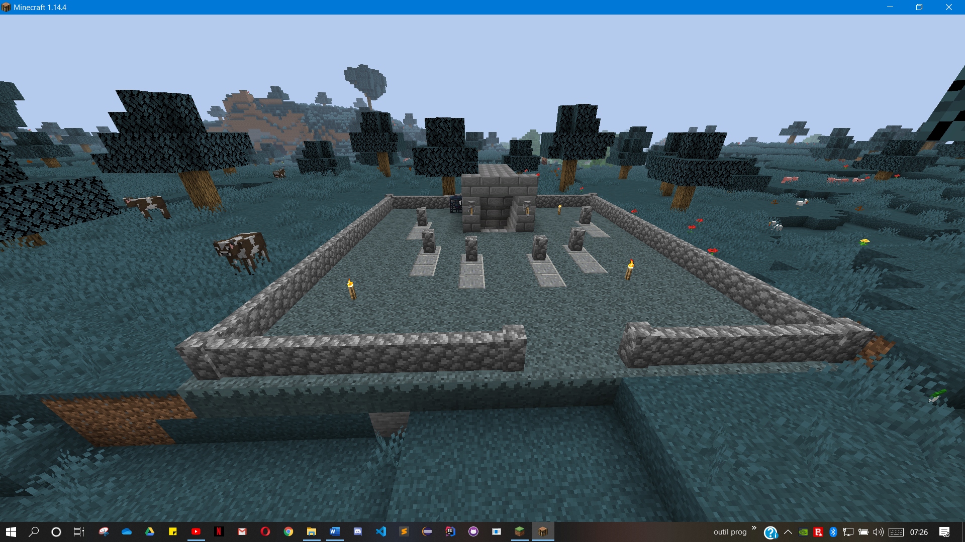

## La chapelle

La chapelle est le lieu saint du jeu, qui nous pensons vous aidera dans votre quête, elle peut se trouver dans tous les biomes du jeu. Vous pourrez récupérer 2 objets spéciaux à l'intérieur, le premier est la Sainte-Croix, et le second est l'eau bénite, qui vous sera très utile, car elle permet de récupérer de vos blessures et de tuer les mobs passifs ou agressif, elle est donc uniquement pour les joueurs, et pas vos bêtes. Elle n'agit pas comme l'eau normale, il n'est donc possible de faire de sources infinies, chaque source d'eau bénite est unique. La Sainte-Croix est une arme spéciale faisant beaucoup de dégâts aux ennemis.

Haut du document

Haut du document

# Mobs et boss

Dans le mod, il y a plusieurs mobs et boss qui sont rajouté, notamment des vampires, des loup-garou, The Butcher et le Rabat Boss.

## Vampires

### Vampires classiques

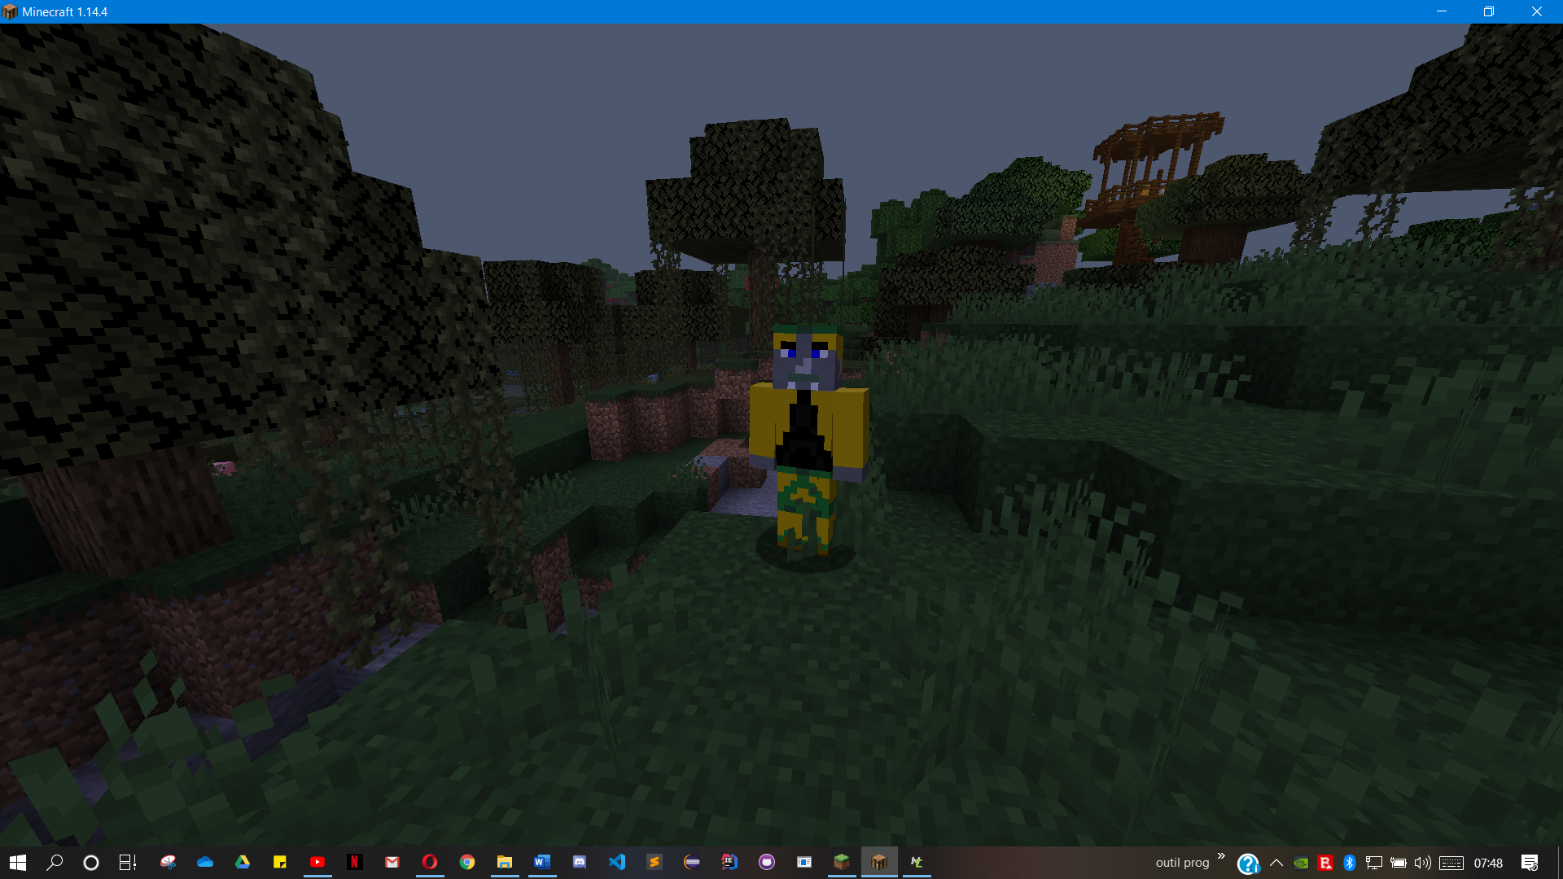Les vampires classiques sont des monstres redoutables, combattant au corps à corps et spawnant dans les Terres Désolées, ils sont rapides, font de gros dégâts, ne supportent pas la lumière du jour et sont considéré comme des êtres morts-vivants.

### Vampires beast

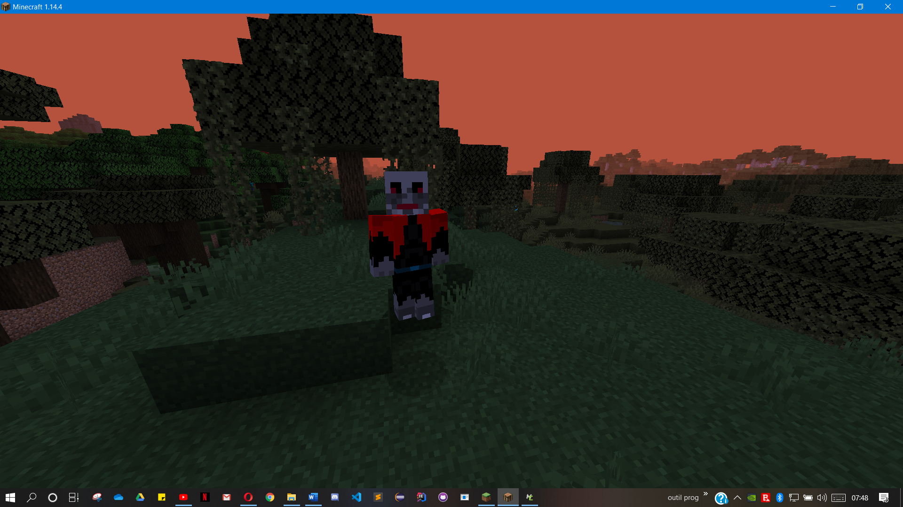Ces vampires sont des monstres volants, possèdent beaucoup de points de vie, font de gros dégâts et sont également considéré comme des êtres morts-vivants. Ils attaquent à distance à l'aide de potions utilisées comme des flèches.

Haut du document

### Baroness vampire

Ces vampires sont des vampires femelles, ce sont des monstres qui attaquent à distance, avec moins de vie que ses congénères et est comme les autres considérée comme des êtres morts-vivants.

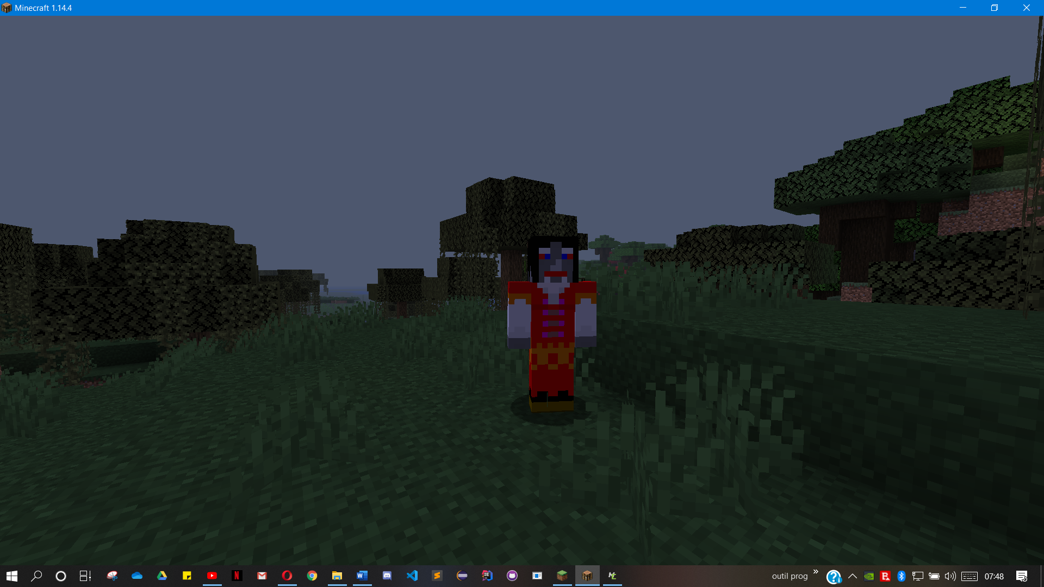

## Loups garous

Les loups garous sont une espèce de loups rare, vivant en troupeaux, on peut les retrouver la nuit ou en grotte, ils possèdent leurs propres structures, les tanières. Ils dropent une graine d’ail, ce qui vous sera utile pour faire de la bonne nourriture !

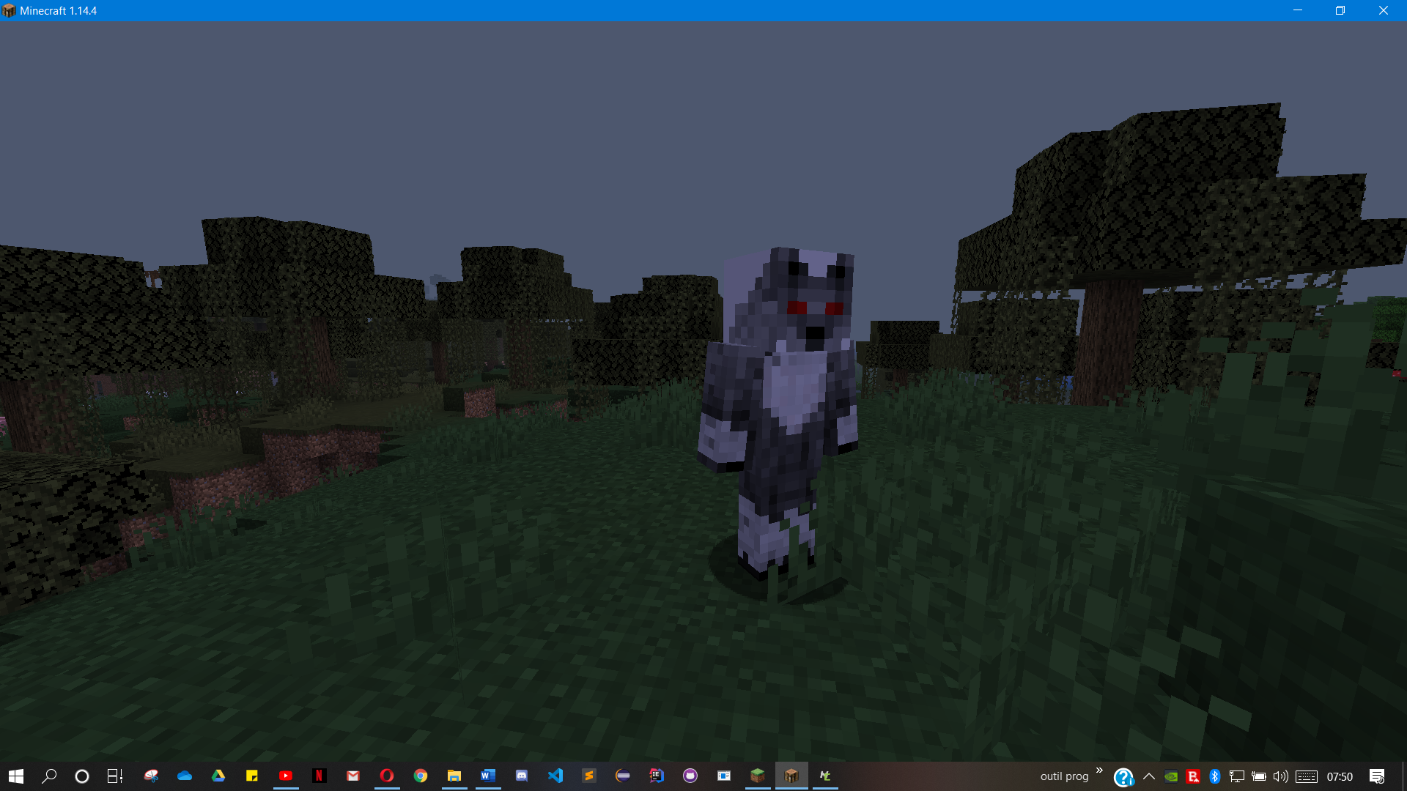

Haut du document

## Les boss

### The Butcher

Le boucher, "The Butcher", est le boss des cryptes, c'est un ancien ogre au service des vampires. Il pourchasse les ennemies qui osent pénétrer son lieu de vie et celui de ces maîtres, il est capable de tuer en un seul coup si tu n'as pas de protection suffisante, il possède beaucoup de vie ce qui le rend long à tuer. Il est considéré, comme ces maîtres, comme un être mort-vivant.

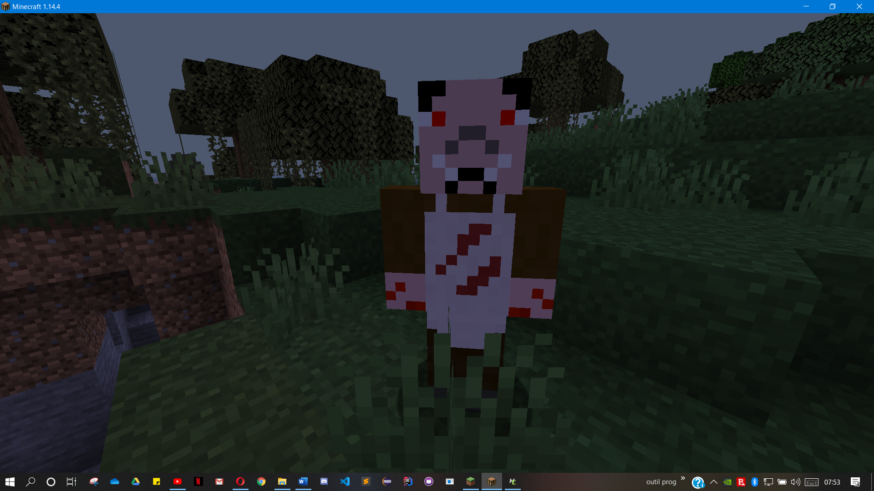

### Mr Rabat

C'est le boss de la dimension Rabat. C'est une création belliqueuse, qui s'attaque à tout joueur croisant son regard, il possède beaucoup de vie et une forte puissance de frappe.

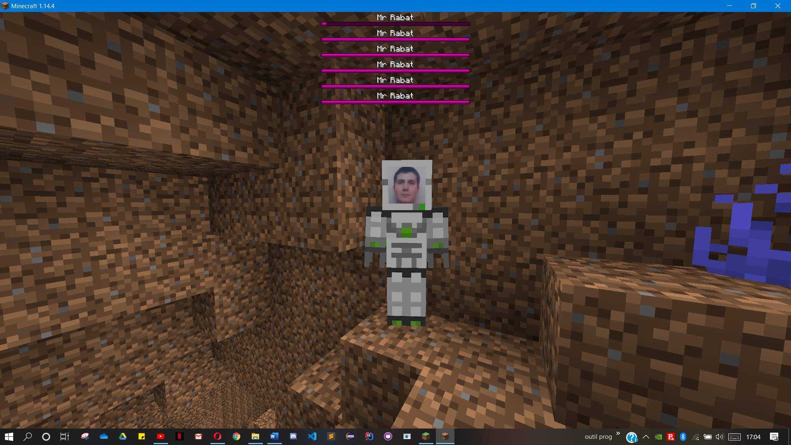

Haut du document

# Blocks

## Minerais

Le mod ajoute 2 minerais pouvant être récolté entre la couche 5 et la couche 50, il s'agit du plomb et de l'argent.

### Plomb

Le plomb ne possède qu'une seule utilité pour le moment dans le mod : faire des cartouches pour les fusils du mod. Les minerais on la forme suivante :

Et doivent être fondu dans un four normal pour obtenir des lingots de plomb.

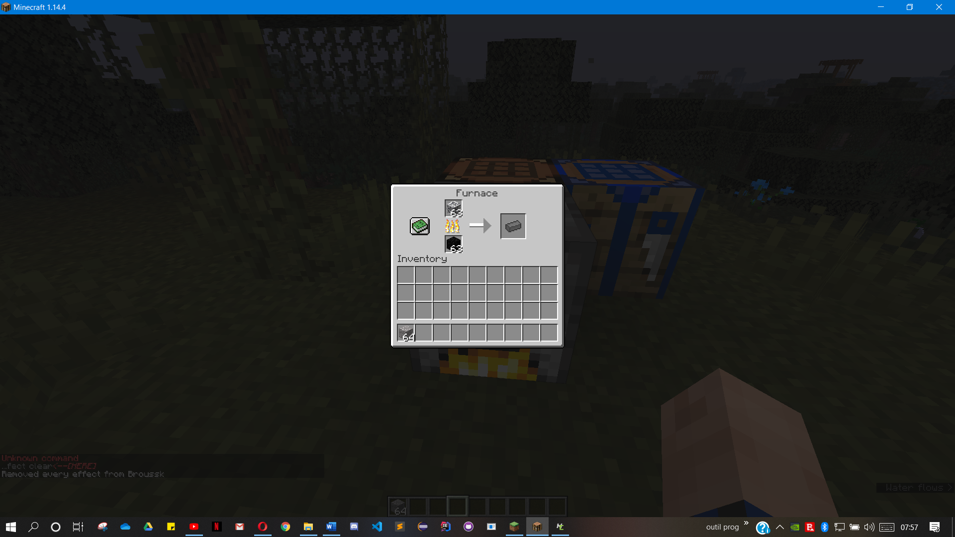

Les lingots de plomb peuvent également être regrouper en blocs ce qui permet un gain de place non négligeable dans les coffres, ils peuvent être fabriqué dans la table de craft basique.

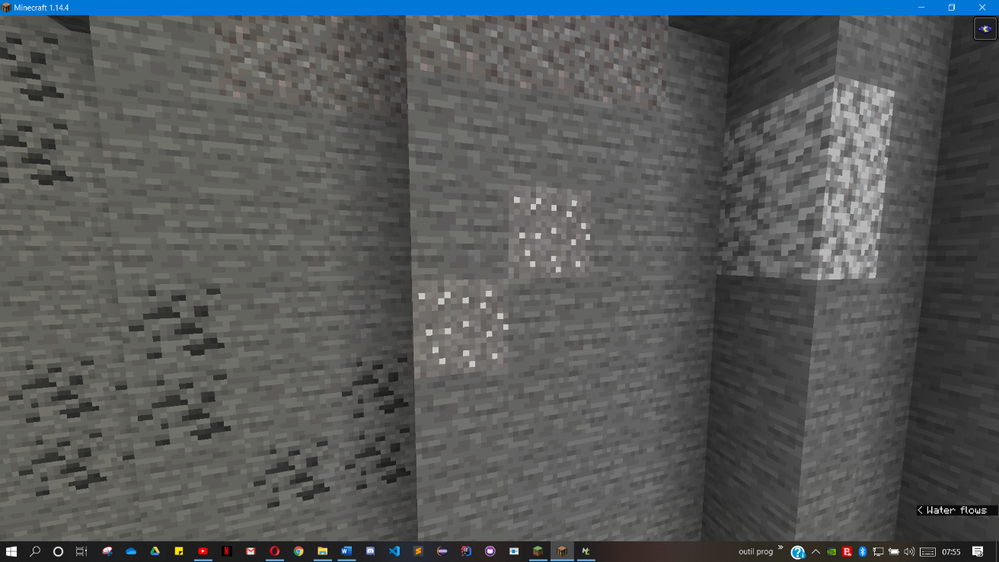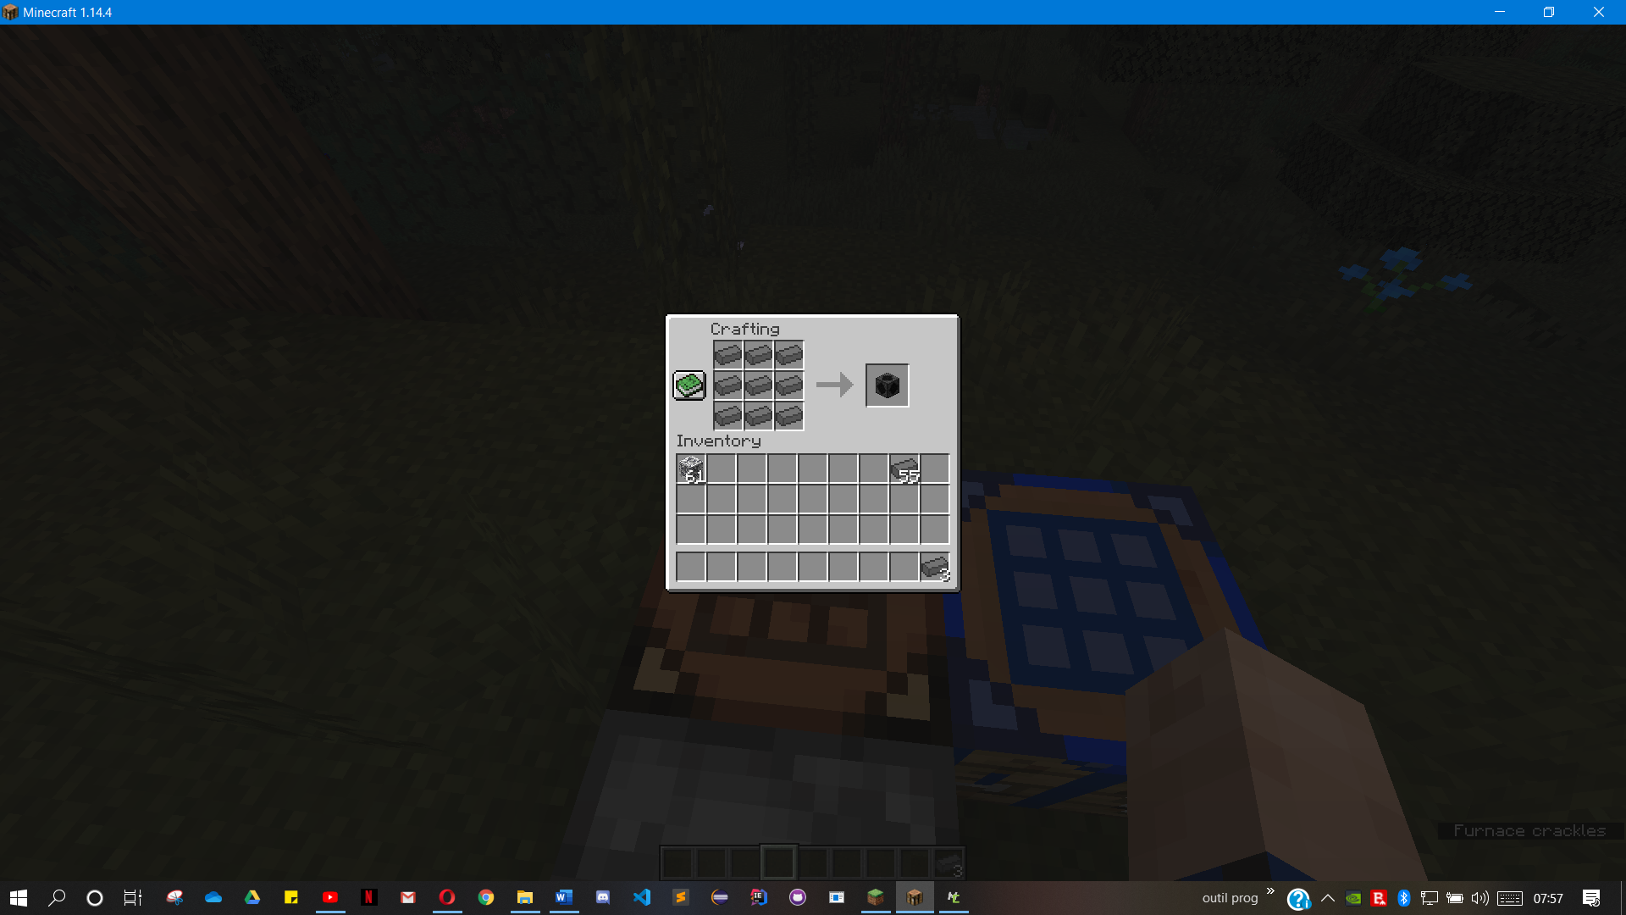

### Argent

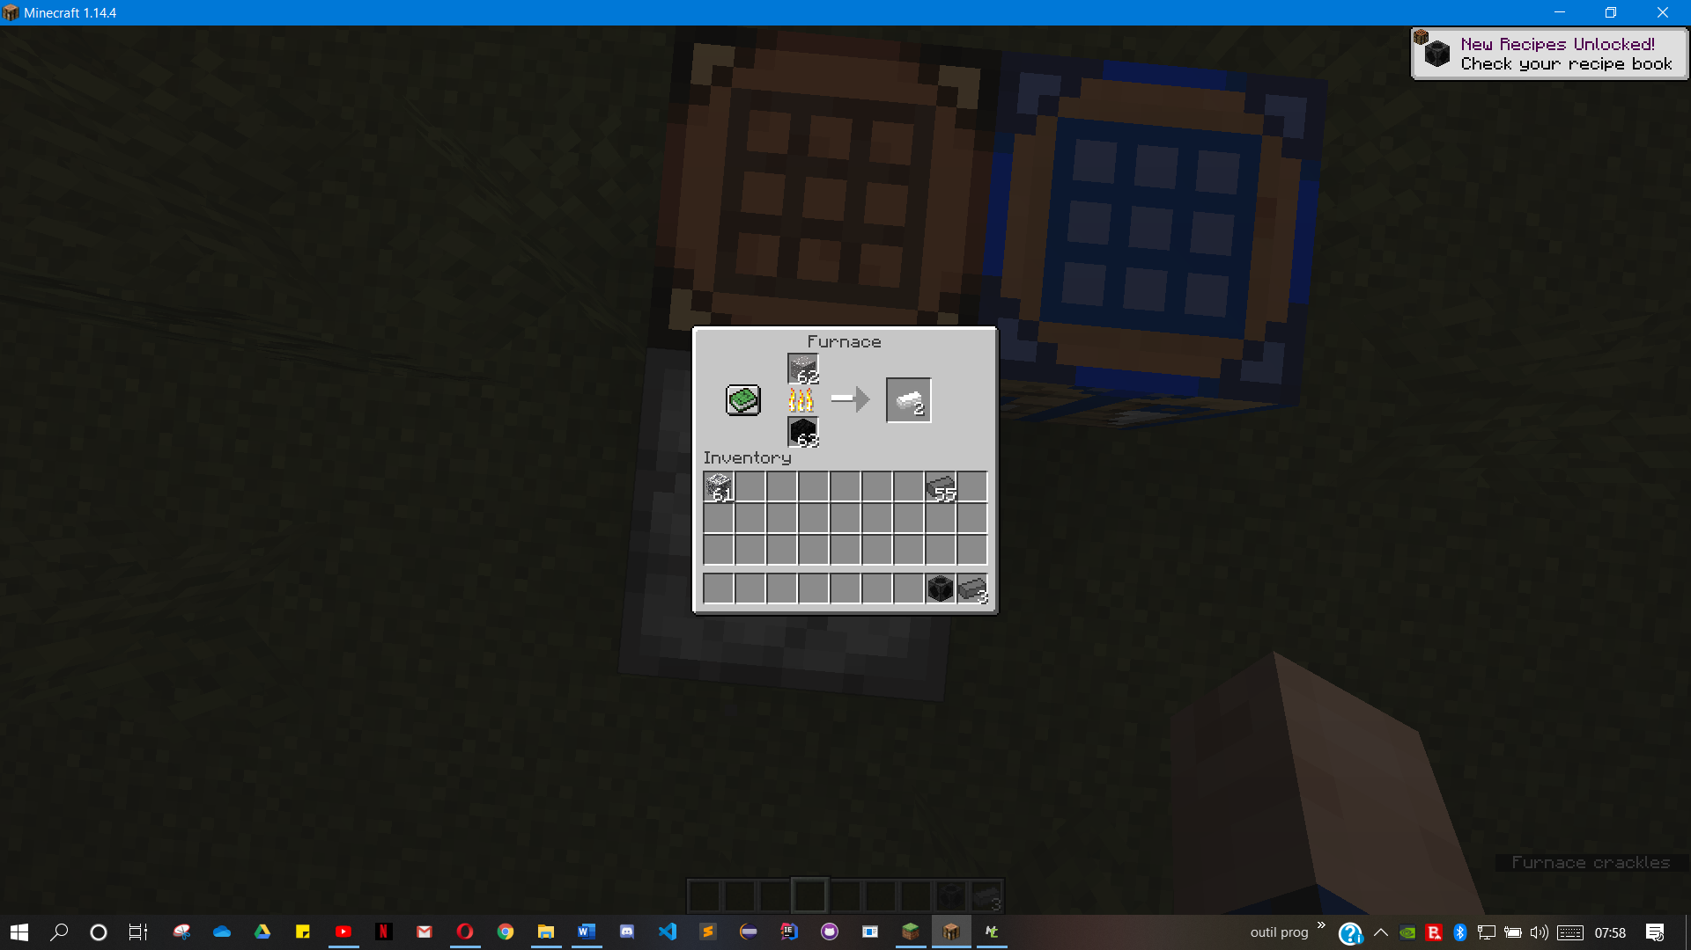L'argent, ou silver dans le jeu, possède quant à lui plusieurs utilités, comme la fabrication d'outils, armes ou armures, ainsi que pour le portail vers la dimension Rabat.

Les lingots d'argent peuvent être obtenu, comme les lingots de plomb, grâce à la fonte des minerais dans des fours classiques.

Et ils peuvent également être transformer en blocs pour gagner de la place, pour faire le portail vers la nouvelle dimension.

## 

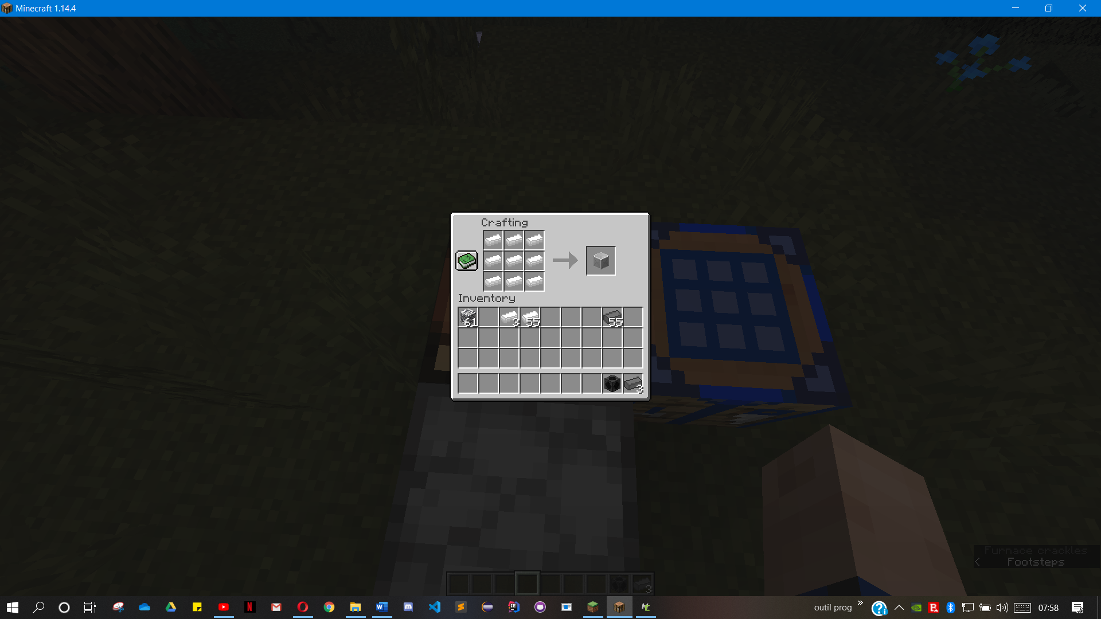

Haut du document

## Bois de fetchier

Le nouvel arbre : le fetchier, se comporte comme n'importe quel autre bois dans Minecraft, c’est-à-dire, qu'il peut se transformer en planches, en dalles, en escaliers ou en barrières.

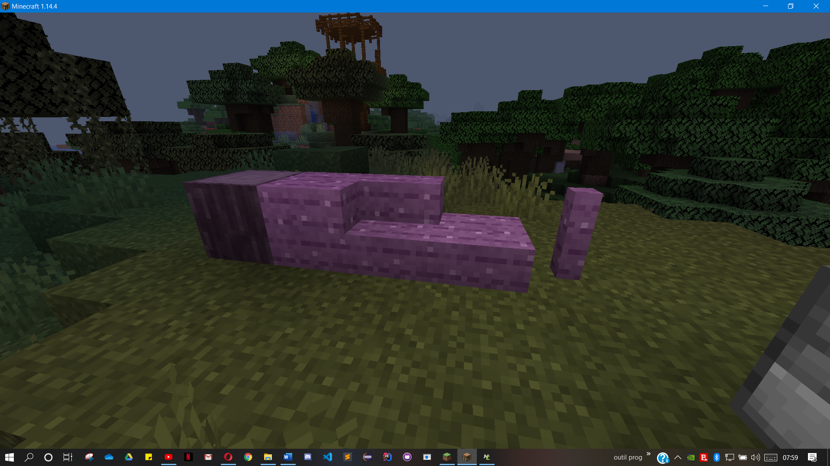

Avec le nouvel arbre, nous avons également de nous blocks de feuilles, les prunier fetch feuilles.

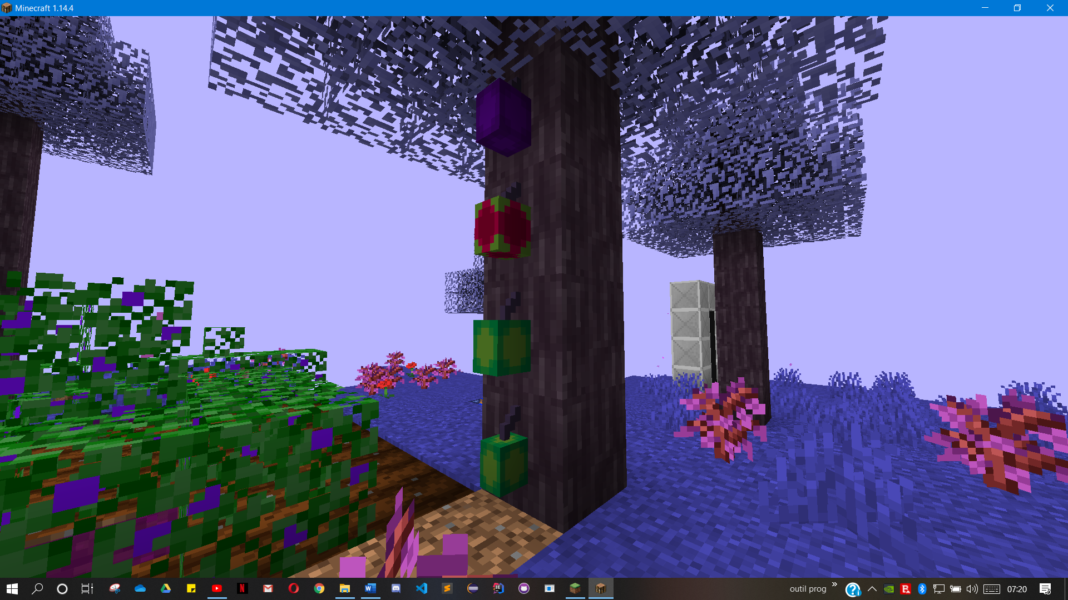

## Blackstone

Nous avons rajouté un nouveau type de pierre, la Blackstone, qui agit comme la pierre taillée que nous connaissons bien, c’est-à-dire que nous pouvons la transformer en dalle ou en escaliers.

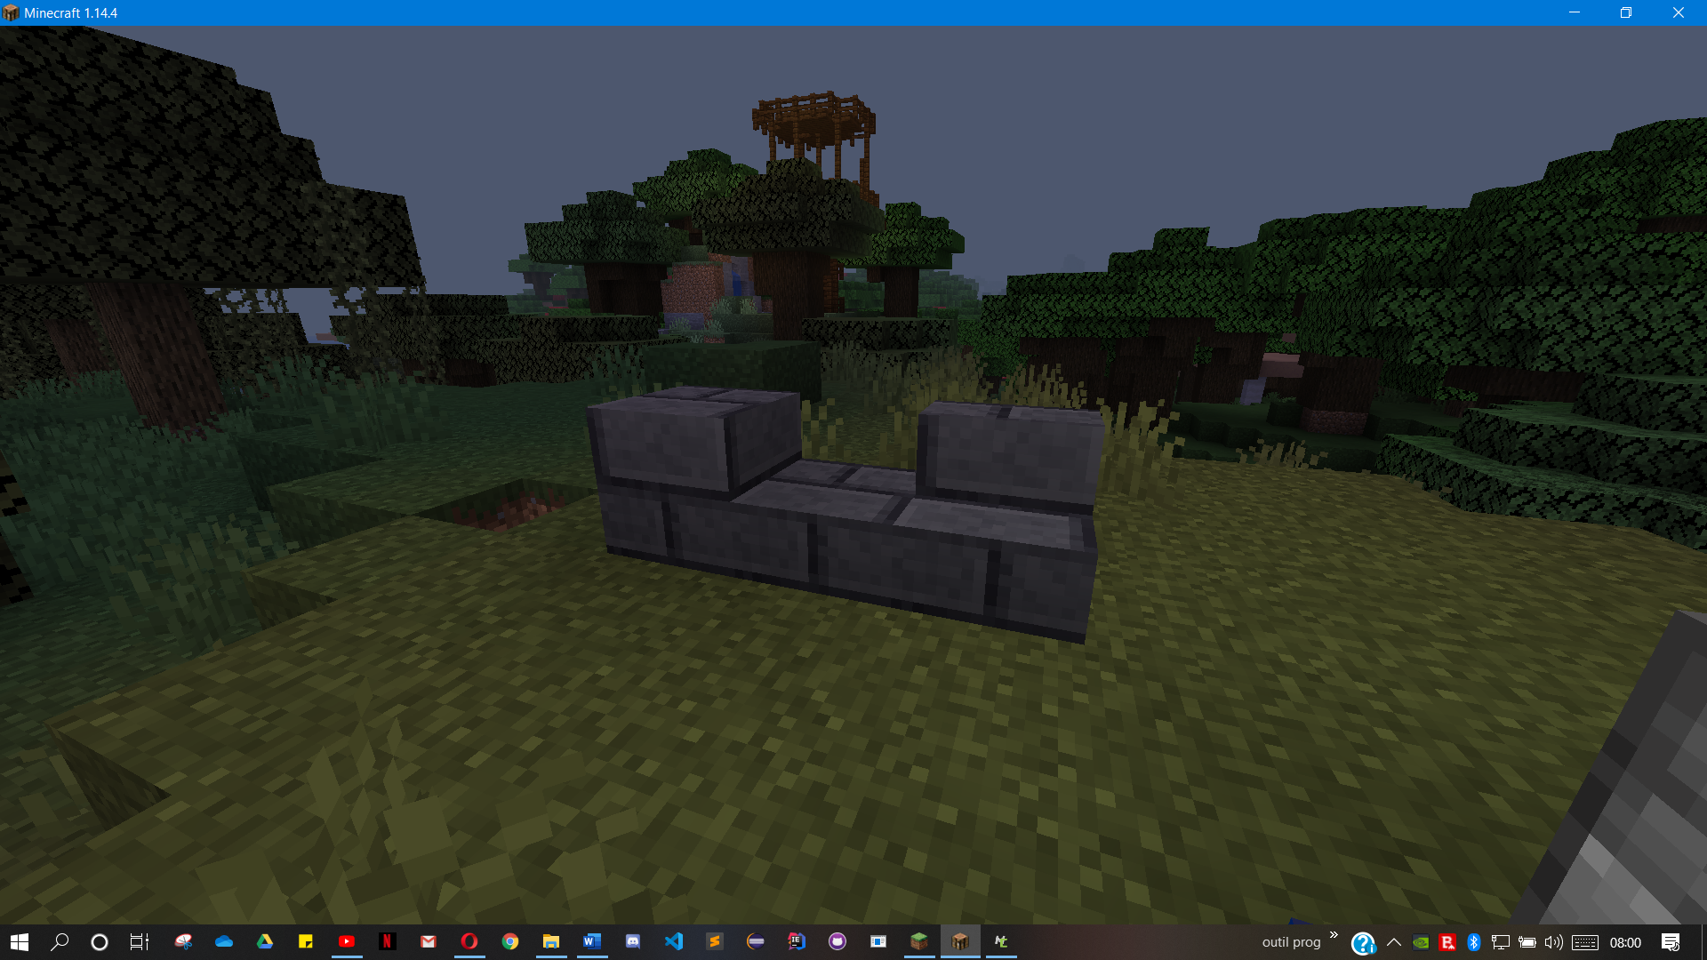

Cette nouvelle stone est fabricable comme ceci, et donnera une touche de noir à vos bâtiments.

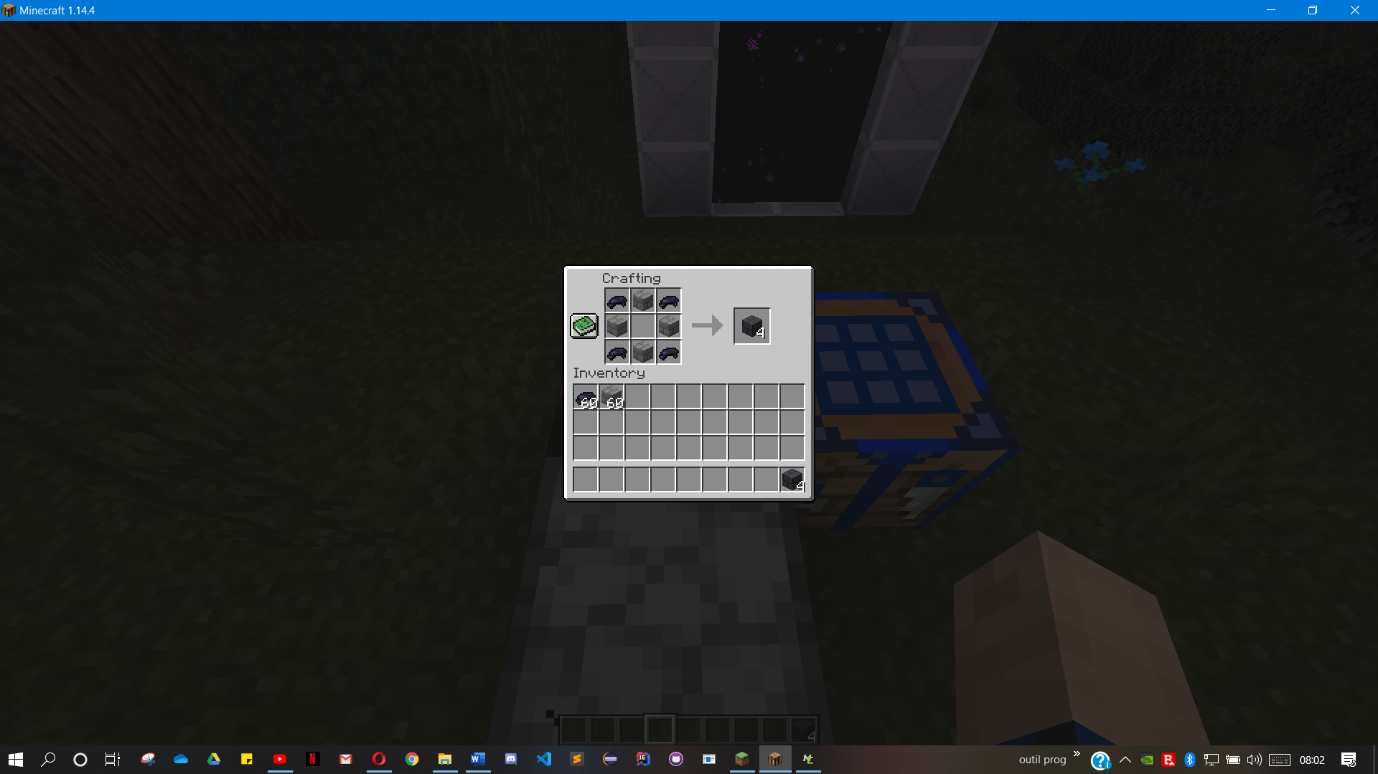

Haut du document

## Décoration

Dans ce mod, nous avons rajouté quelques éléments de décoration, qui sont non fabricable mais que tu pourras retrouver dans les donjons et les différentes structures, voire sur des mobs ou boss.

### Skelon

C'est le haut d'un squelette damné trouvable dans les cryptes

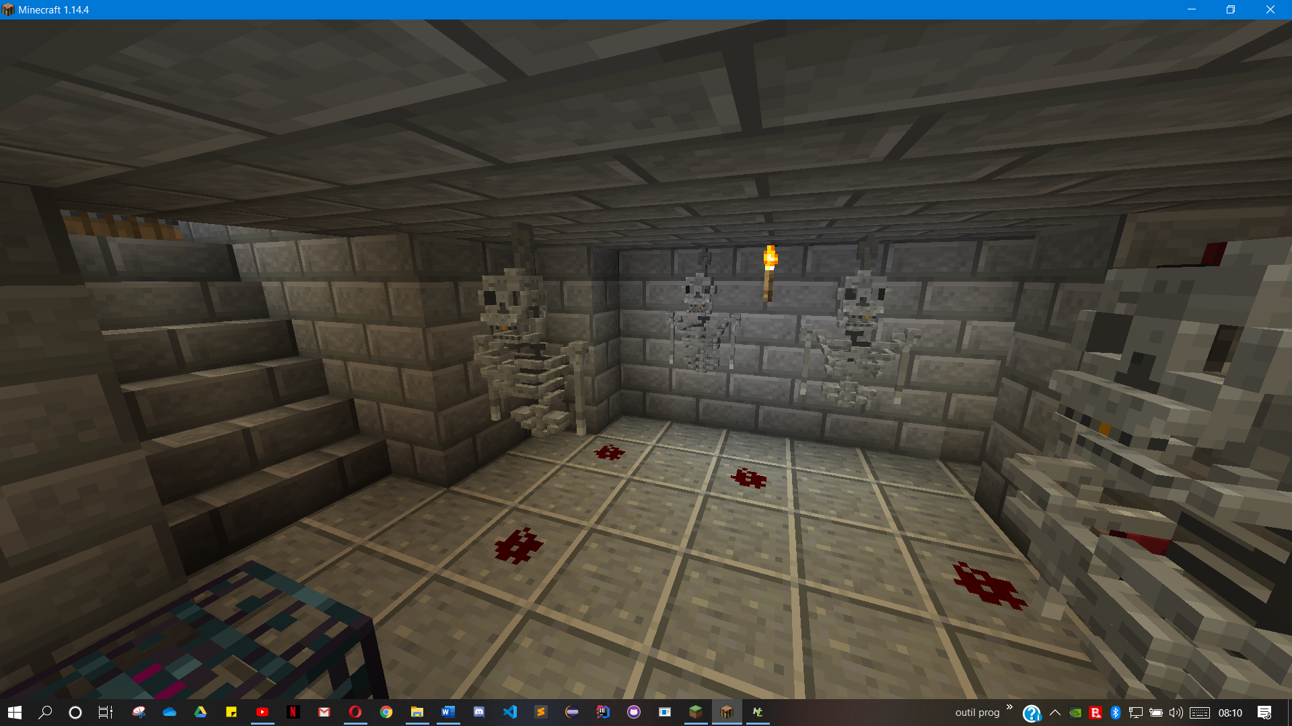

### Stone stab

C'est un cercueil trouvable dans les cryptes et qui, selon d'anciens livres, contenait les vampires, seulement dans les cryptes.

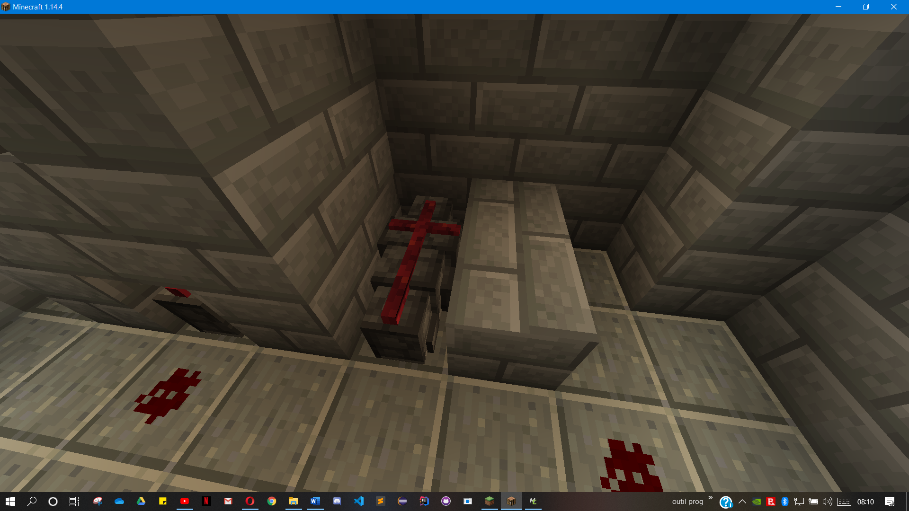

### Oger bloody skull

Est une tête de squelette d'ogre immaculée de sang, également trouvable dans les cryptes.

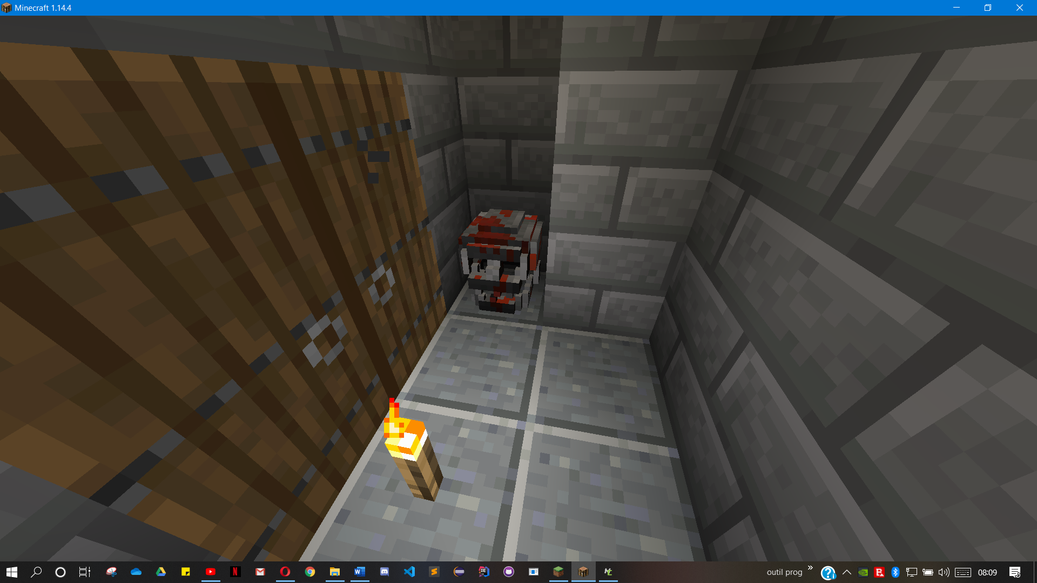

Haut du document

### Skull

C'est une tête d'un ancien explorateur dévoré par les bêtes de la crypte, trouvable dans celle-ci.

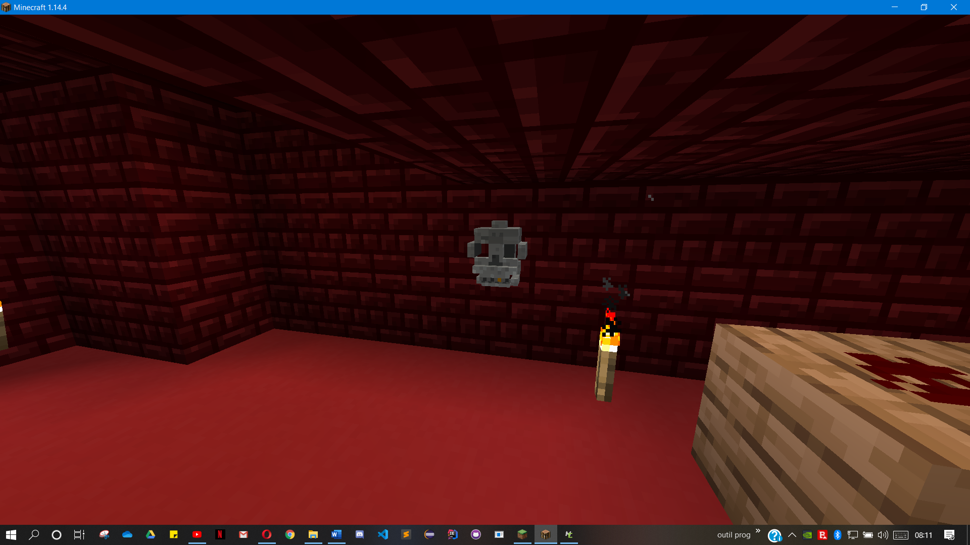

### iron chaine

Ce sont de petites chaînes permettant de suspendre quelque chose, trouvable dans les cryptes.

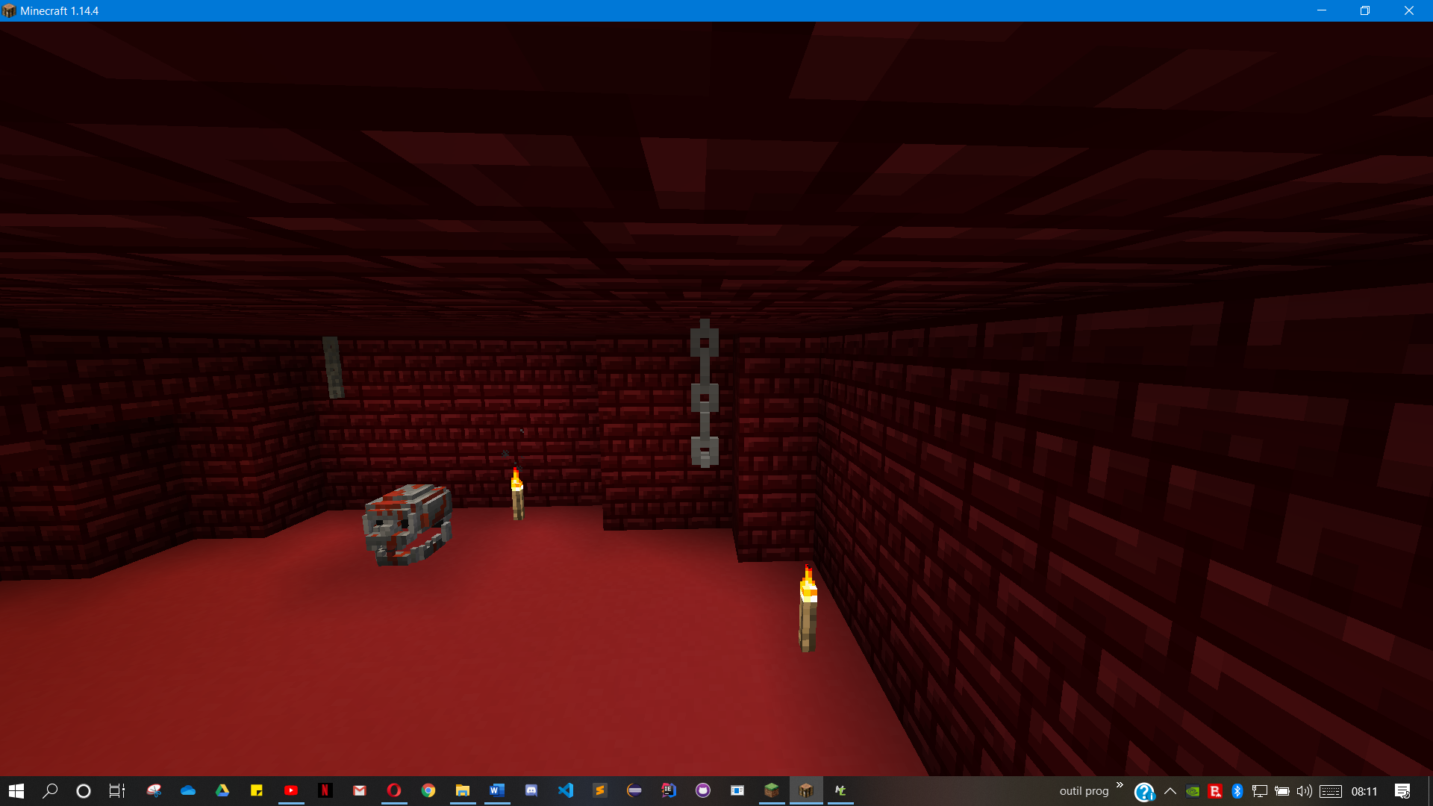

### Rabat Skull

C'est le trophée ultime du mod, elle est obtenable si vous arrivez à tuer le Rabat boss.

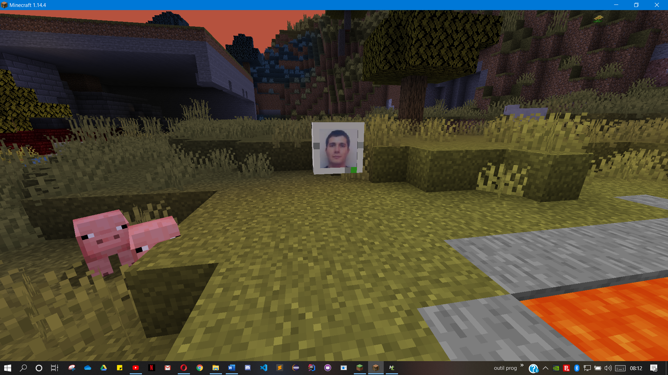

## Autres blocs

### Terre morte

La terre morte est un type de terre obtenable dans le biome du mod.

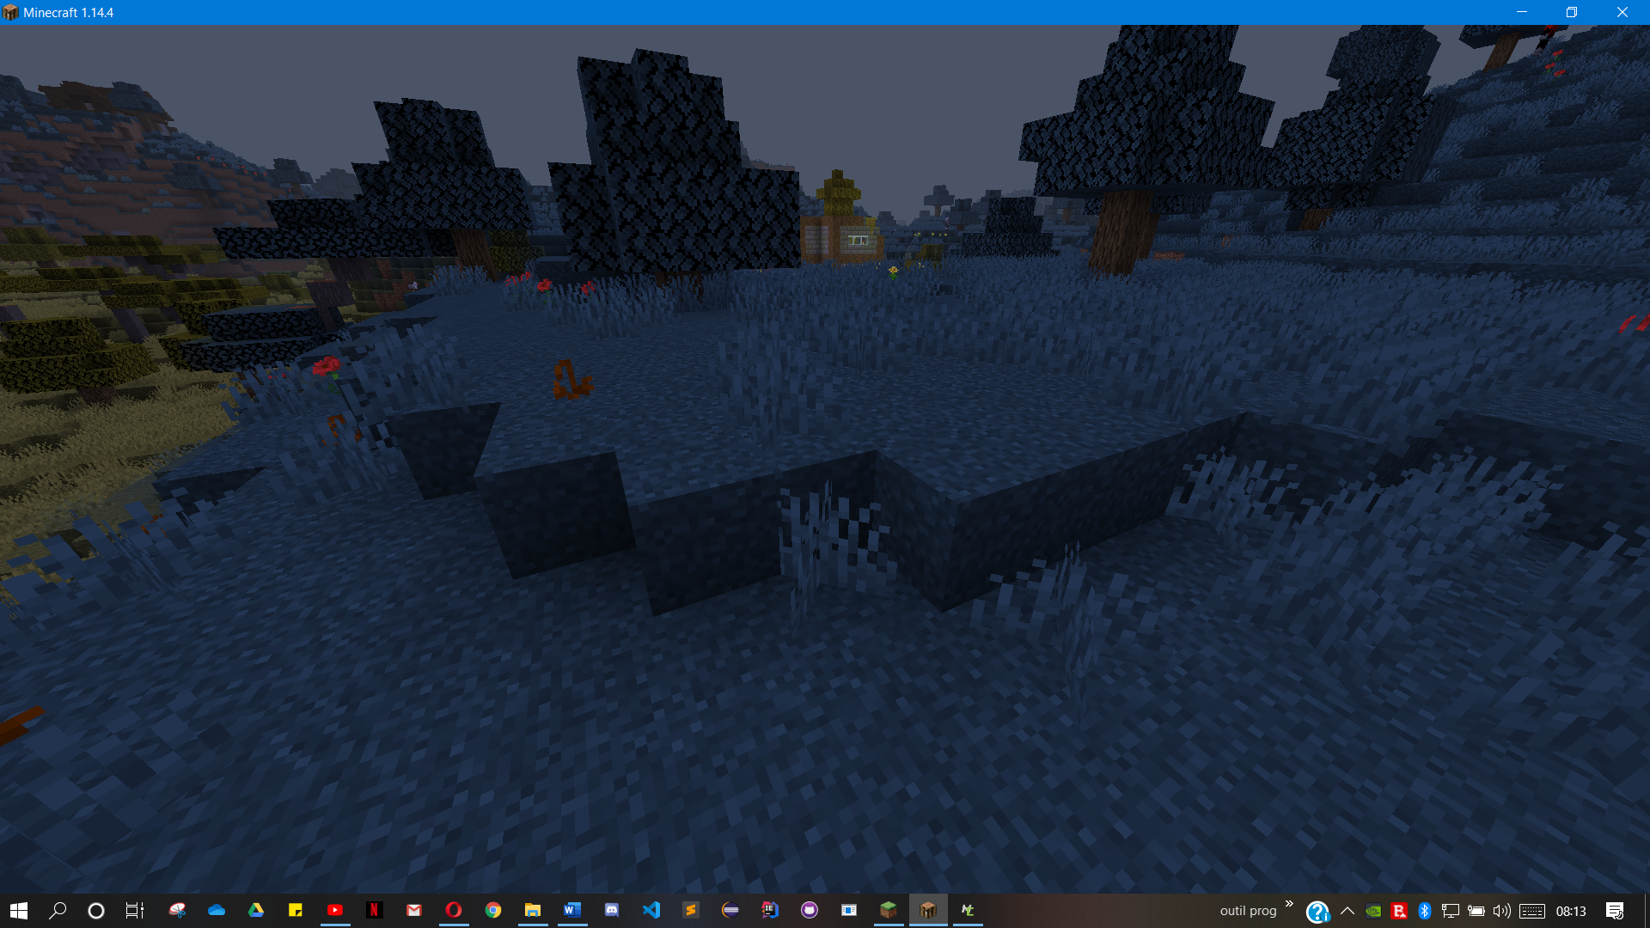

### Pousse de fetchier

La pousse de fetchier est, comme toutes les autres pousses du jeu, la base d'un arbre avant de se développer.

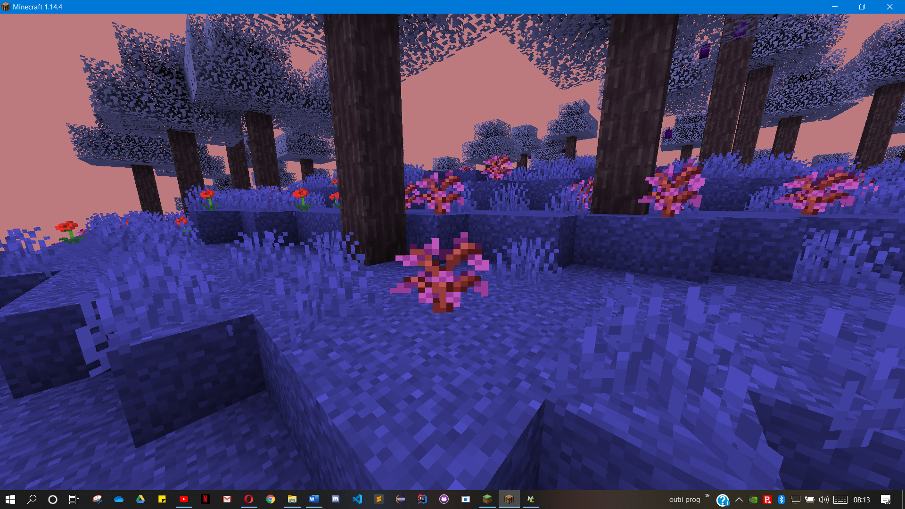

Haut du document

# Outils

Ce mod rajoute quelques outils en argent, dont la particularité est qu'ils se retrouvent entre le fer et le diamant, avec une durabilité de 1000 et une meilleure rapidité que les outils en fer, ces outils vous seront très utile dans votre partie.

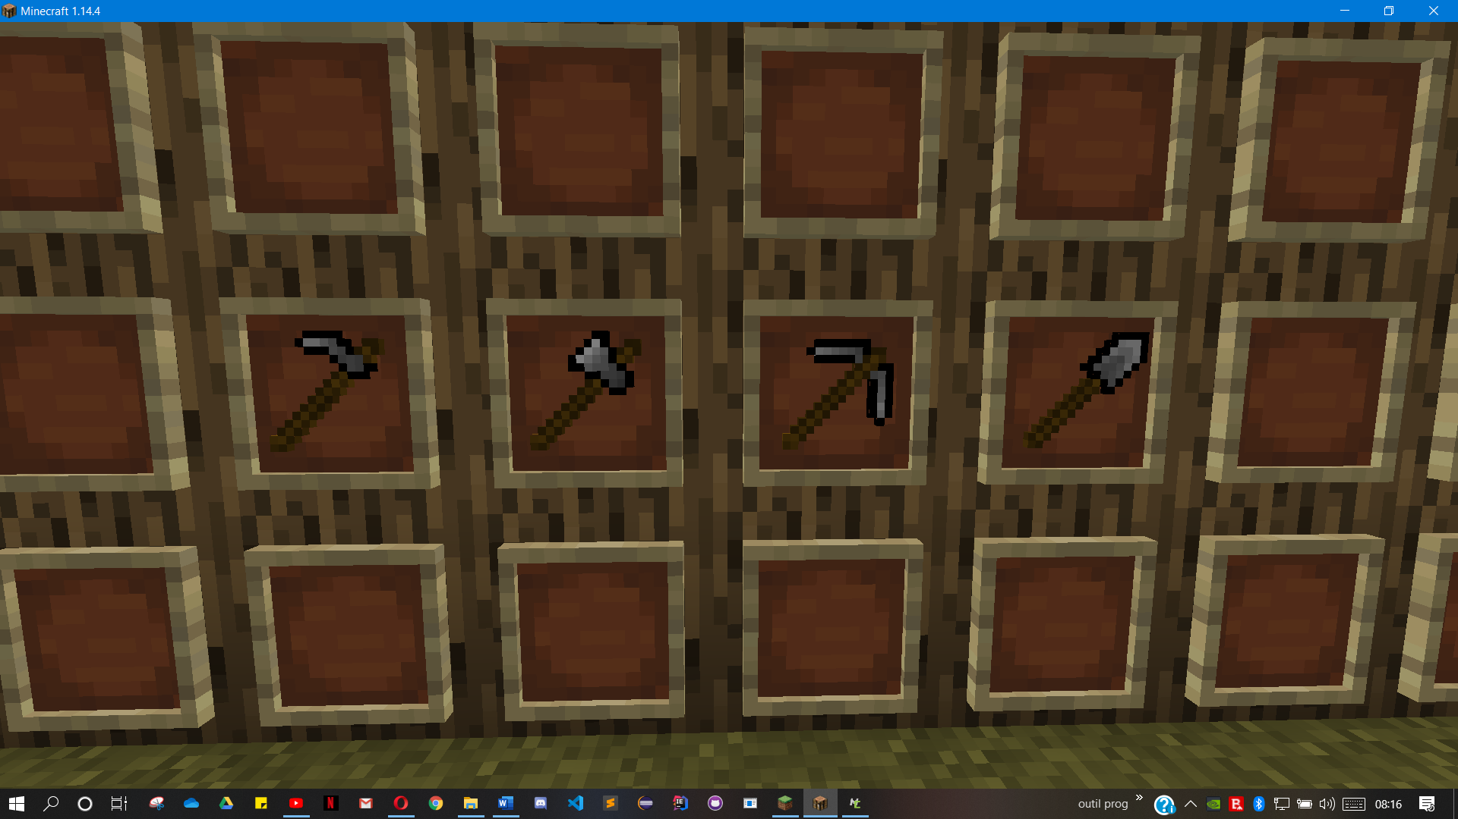

Tous les outils possèdent les mêmes schémas de crafts que les outils habituels dans Minecraft, c’est-à-dire le meme nombre de lingots et de bâtons pour les fabriquer, seulement, ils sont fabricables que sur la table de craft modée.

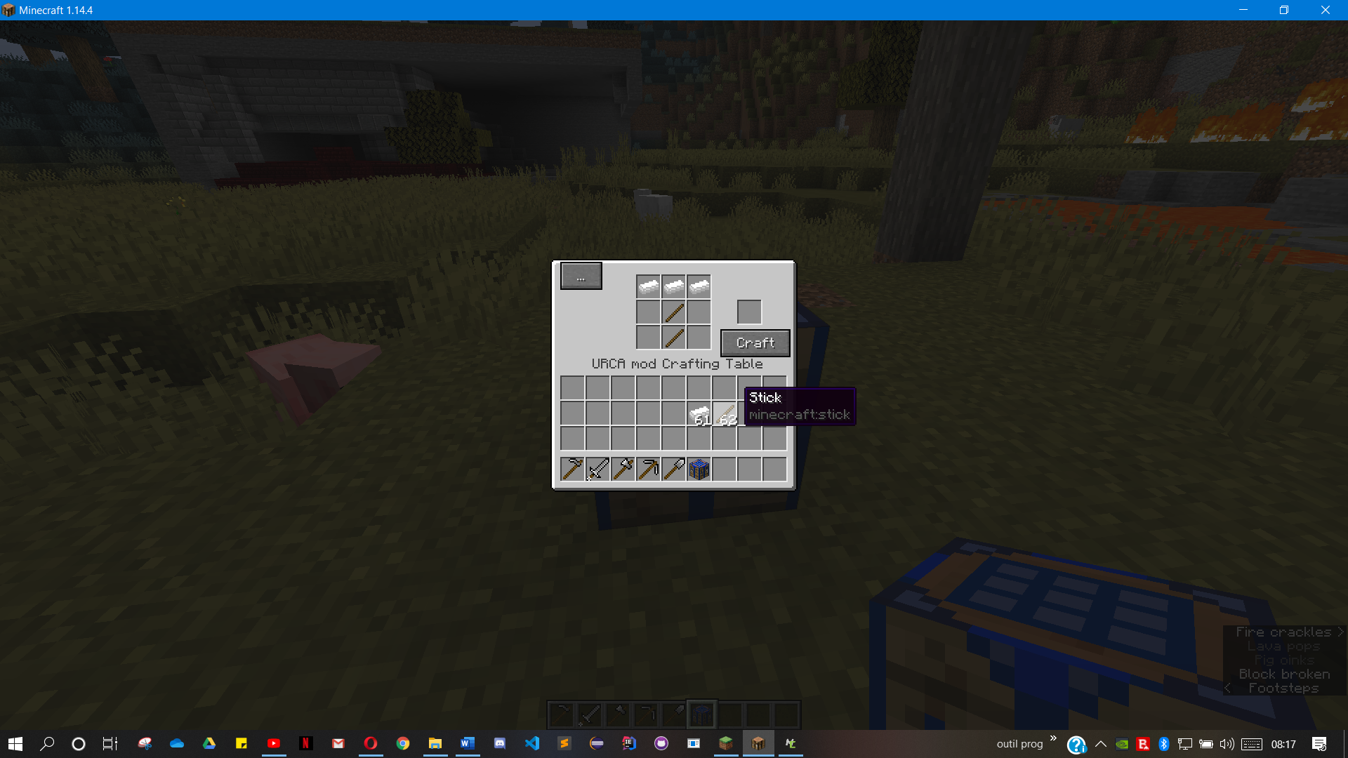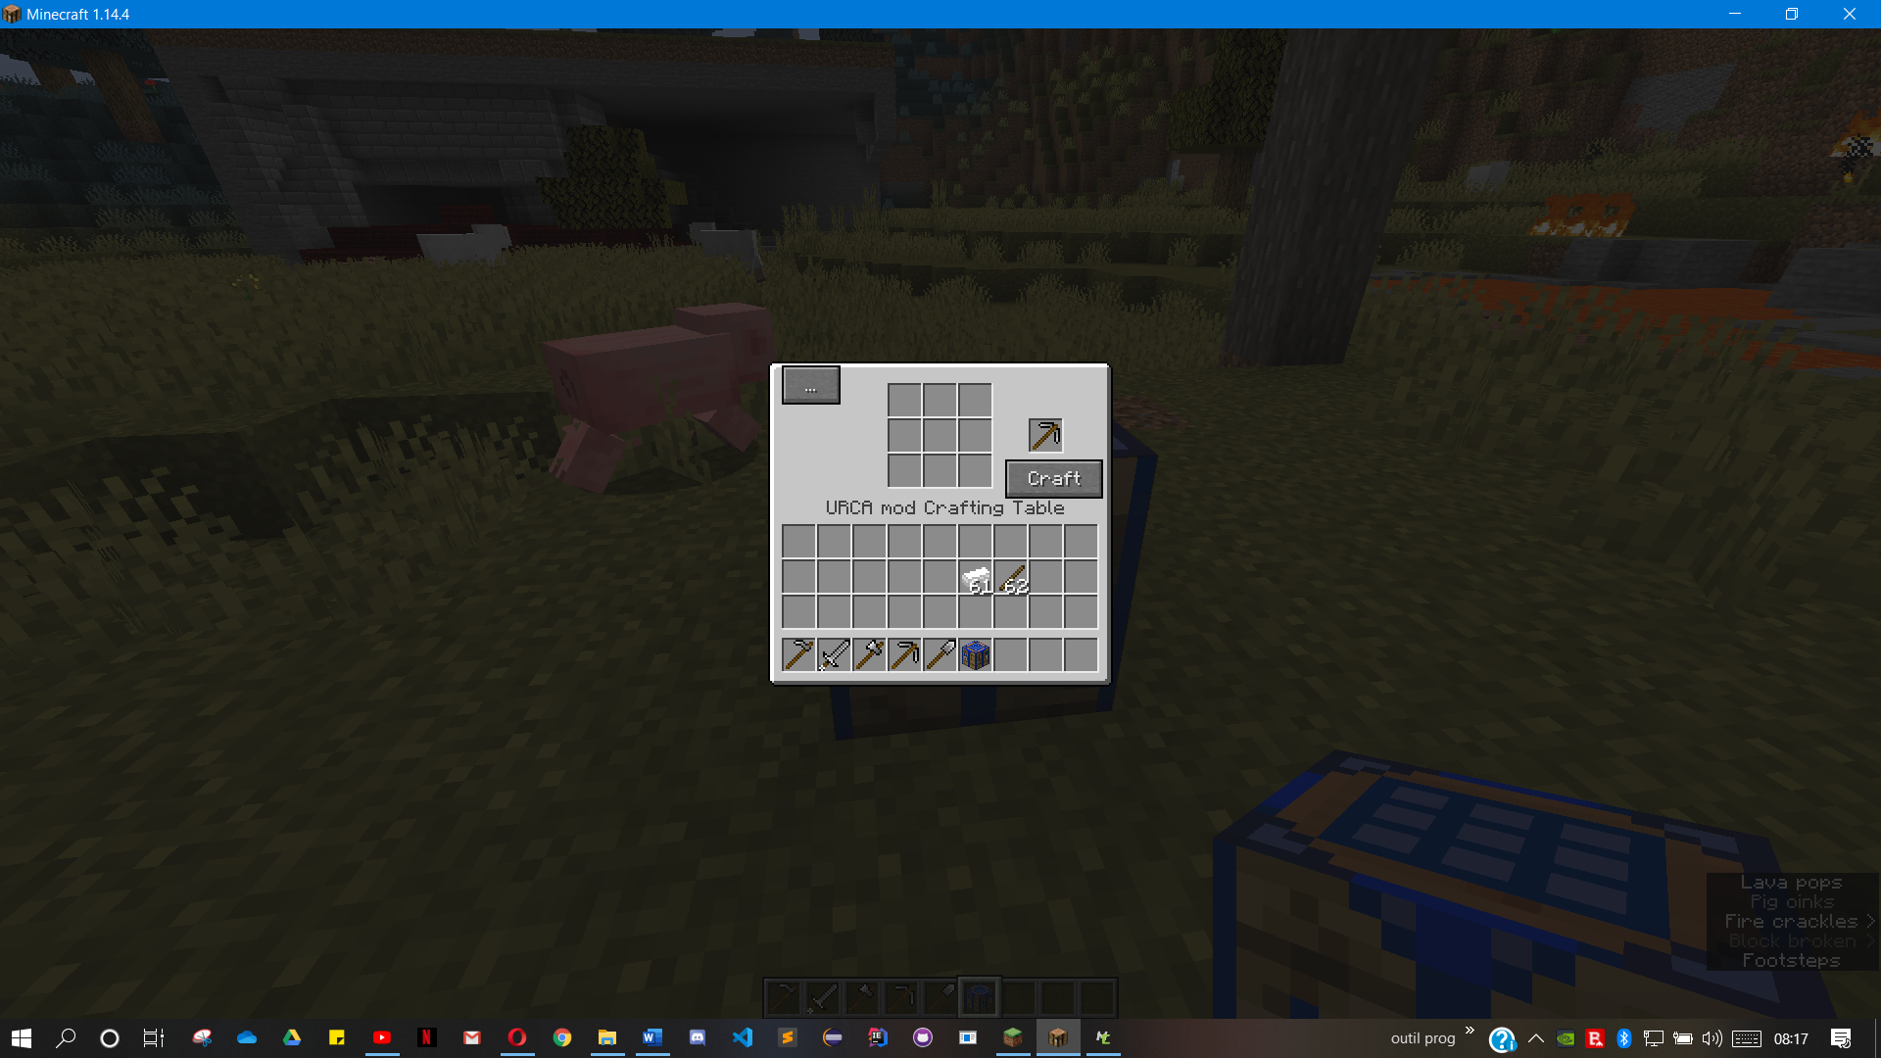

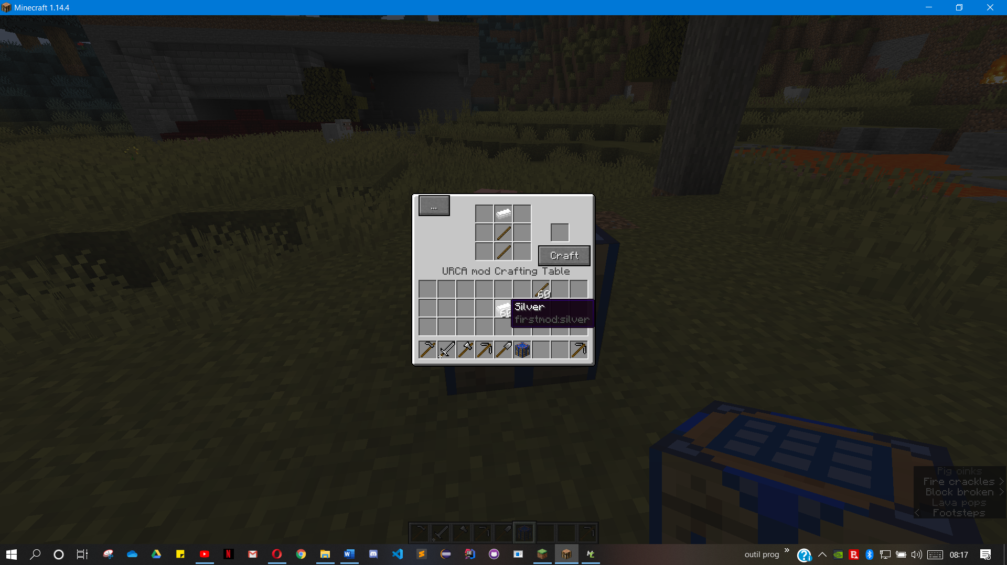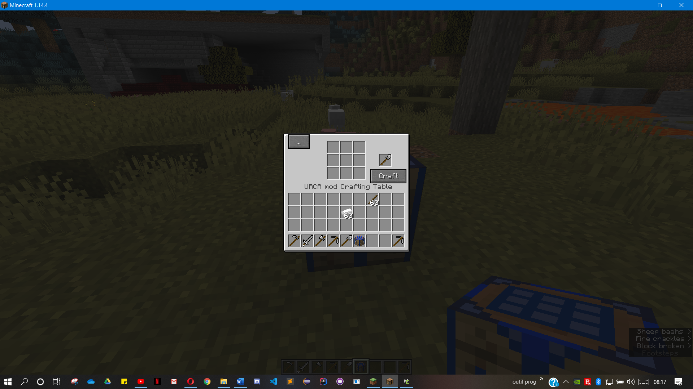

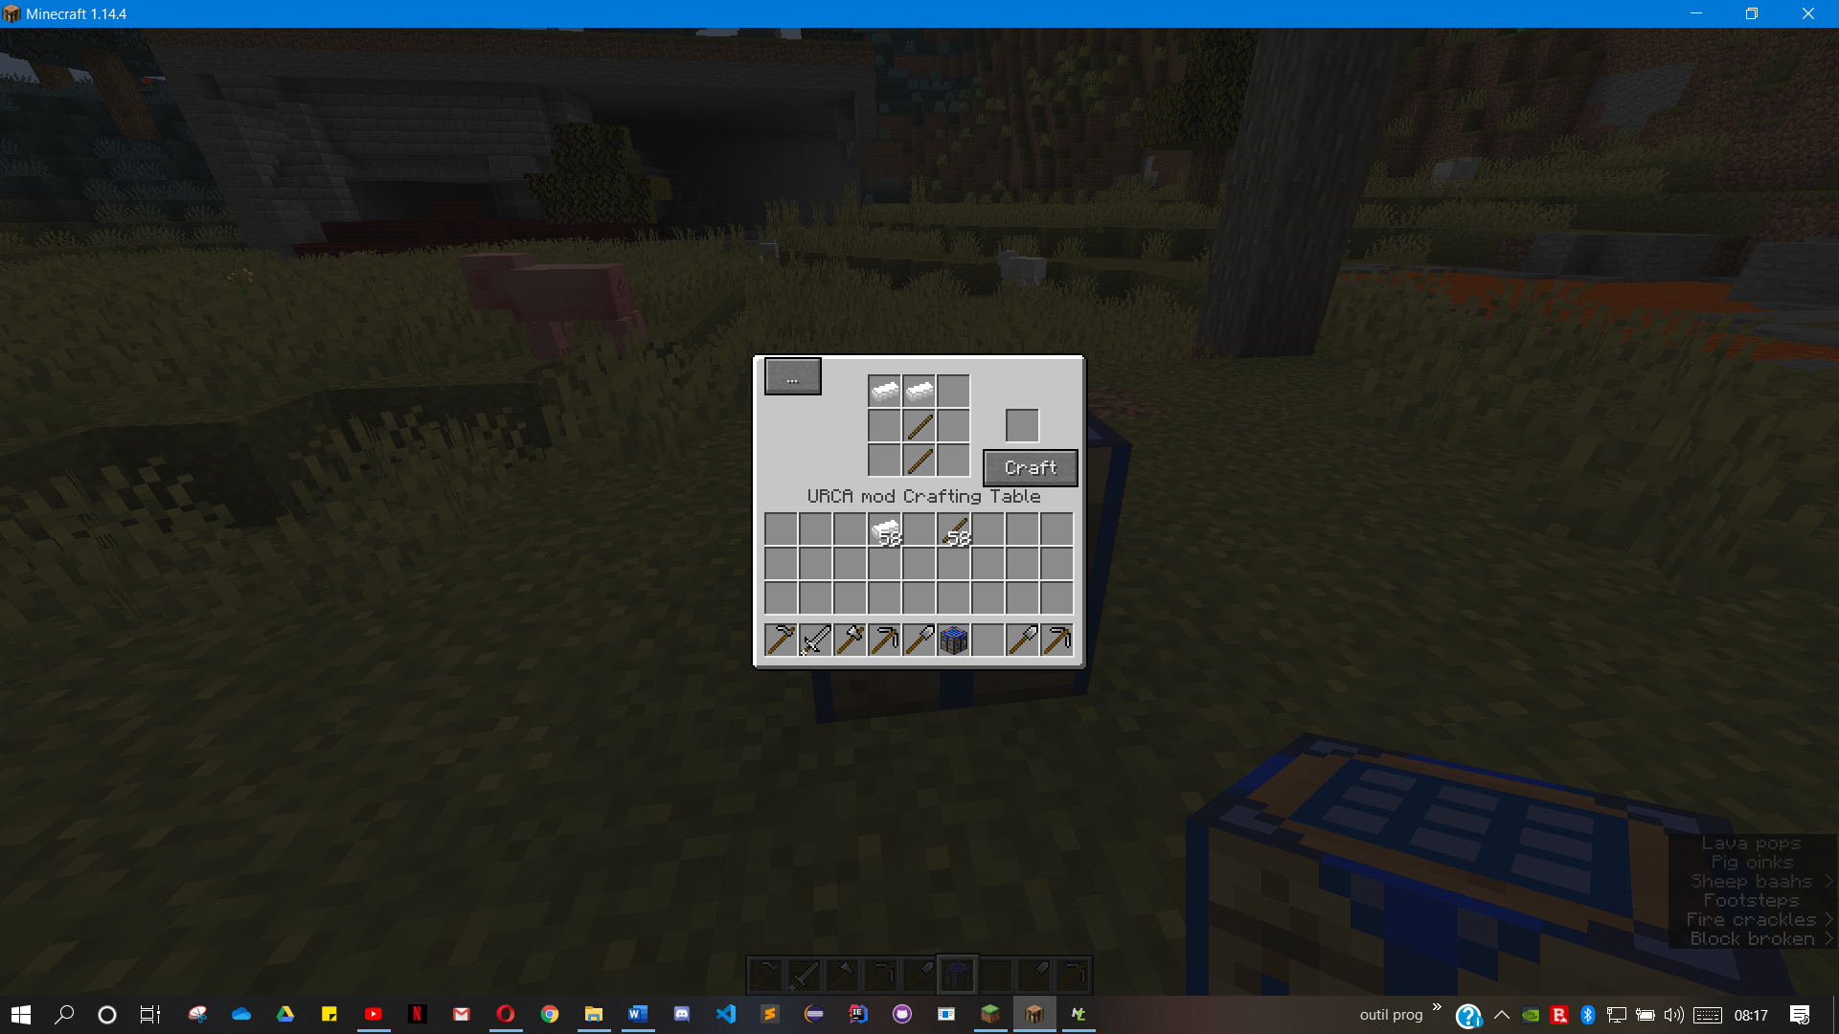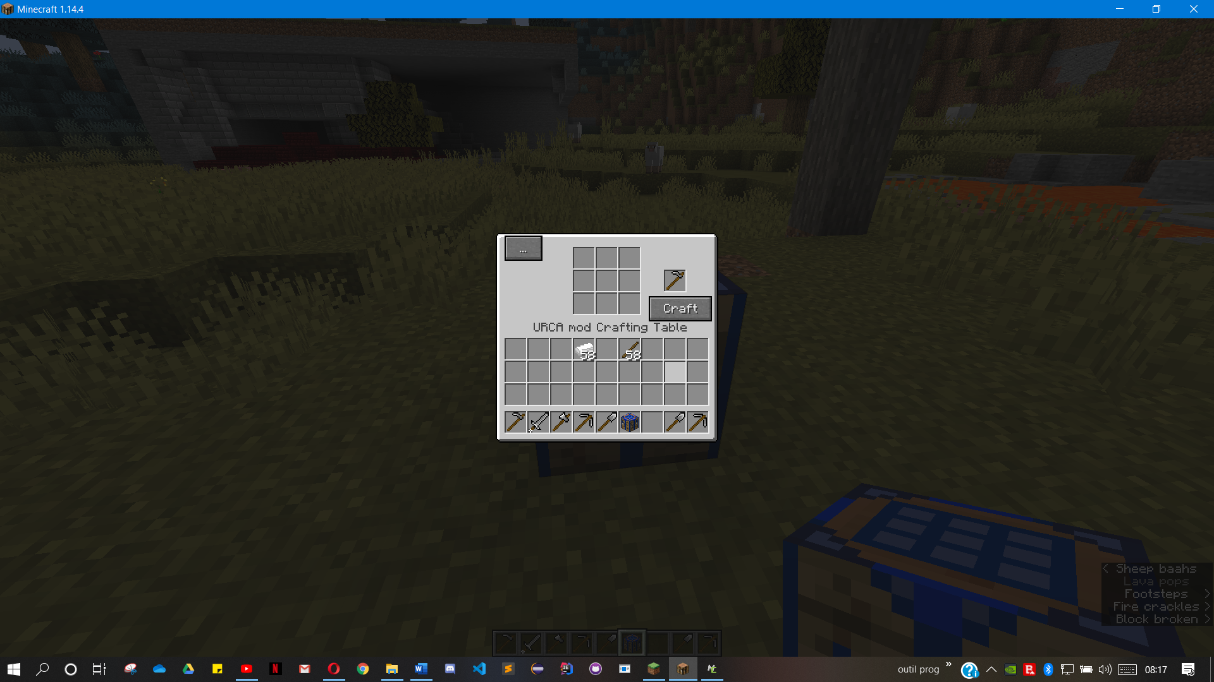

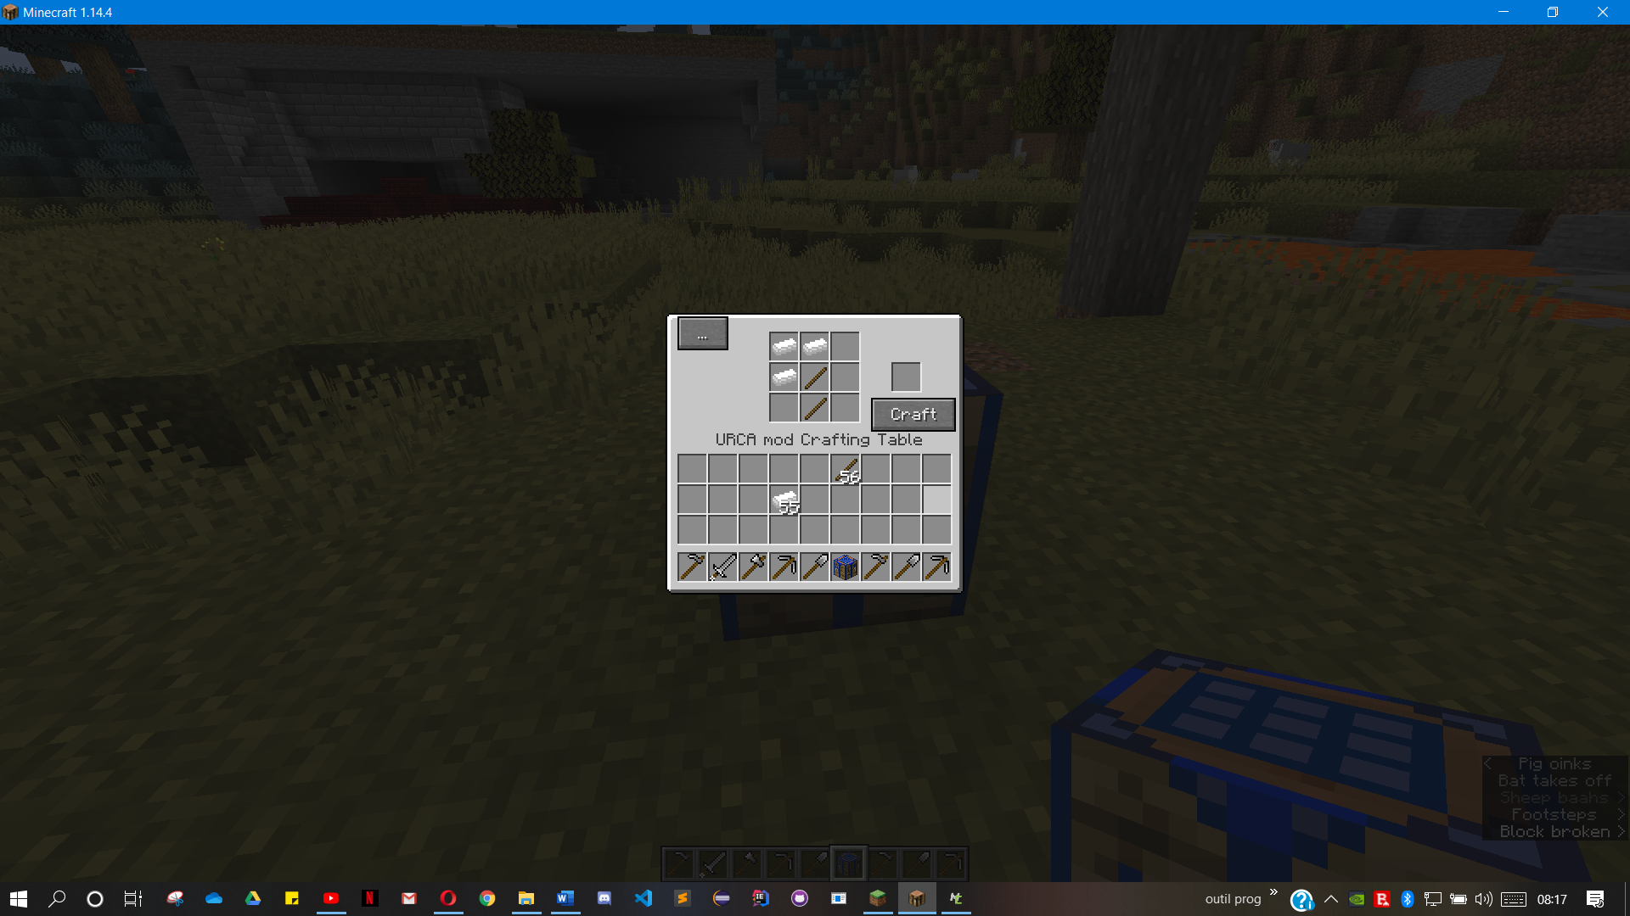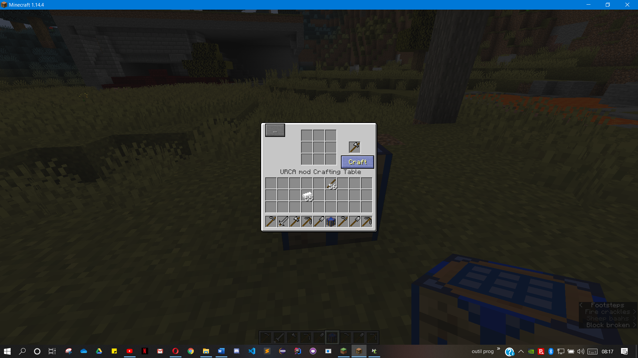

Haut du document

# Armes

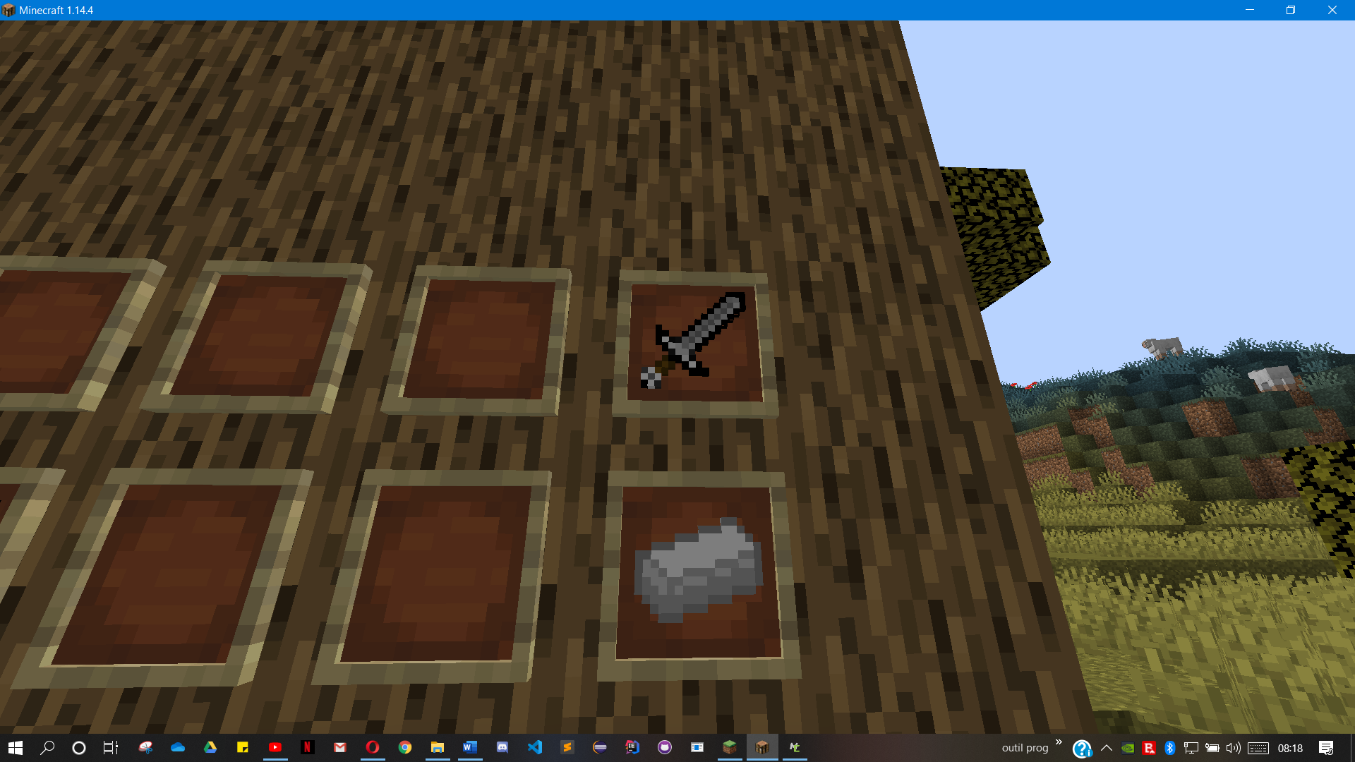Nous avons également, en plus des outils, des armes dans le mod.

## Epée en argent

Cette épée est, comme les outils, entre l'épée de fer et l'épée de diamant, elle est donc plus résistante que le fer et inflige plus de dégâts également.

Elle est fabricable que sur la table de craft modée et avec 1 bâton et 2 lingots d'argent.

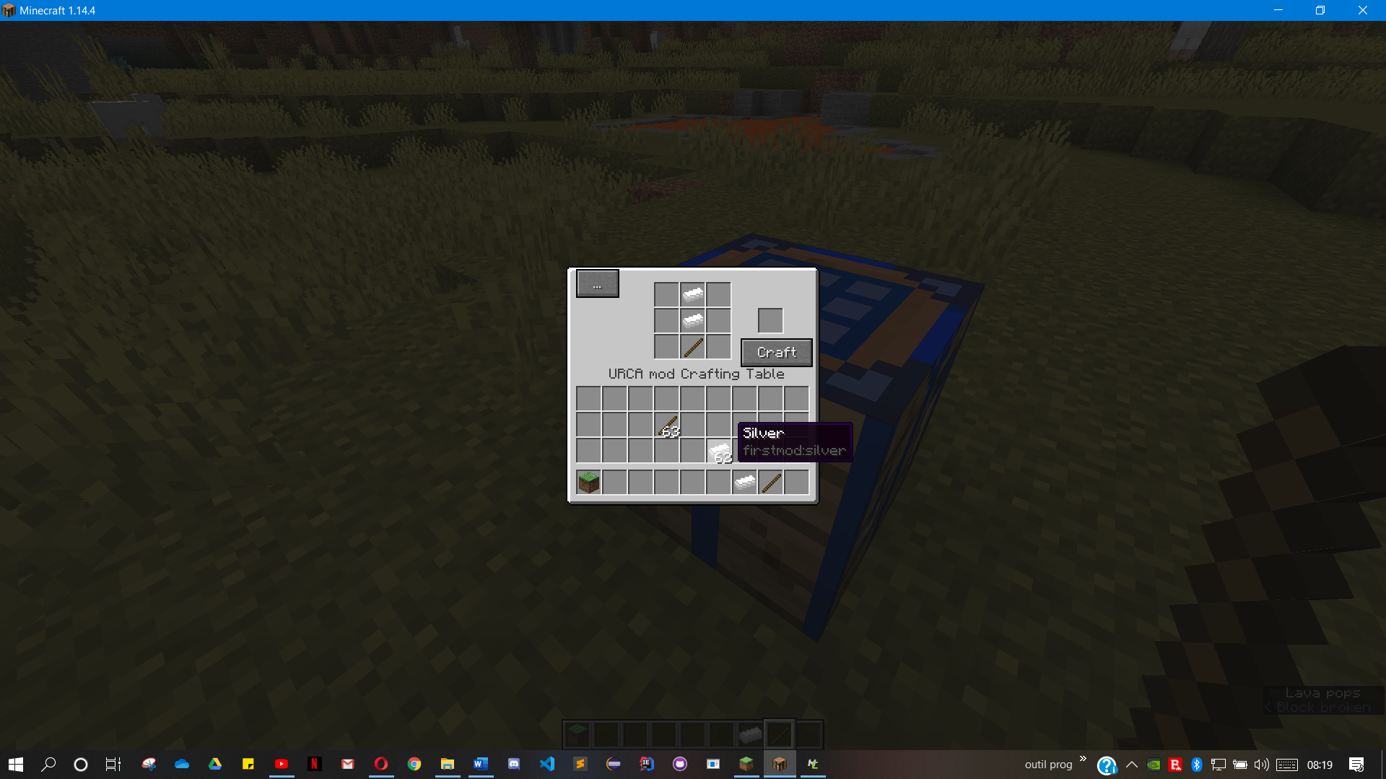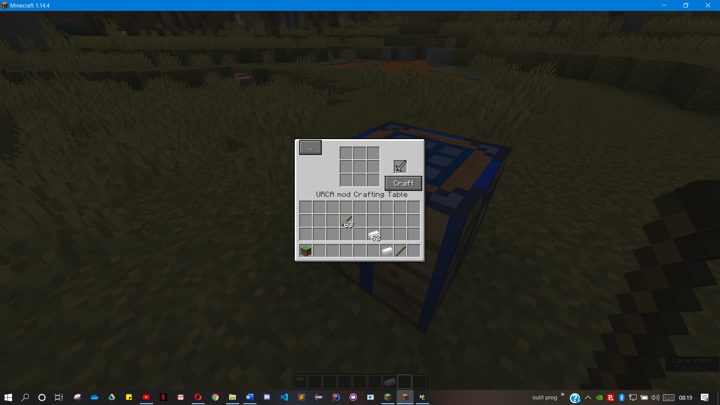

## Holy cross

C'est une arme puissante trouvable dans les chapelles, possède une grande durabilité et une puissance divine, un allié à avoir dans sa barre d'inventaire !

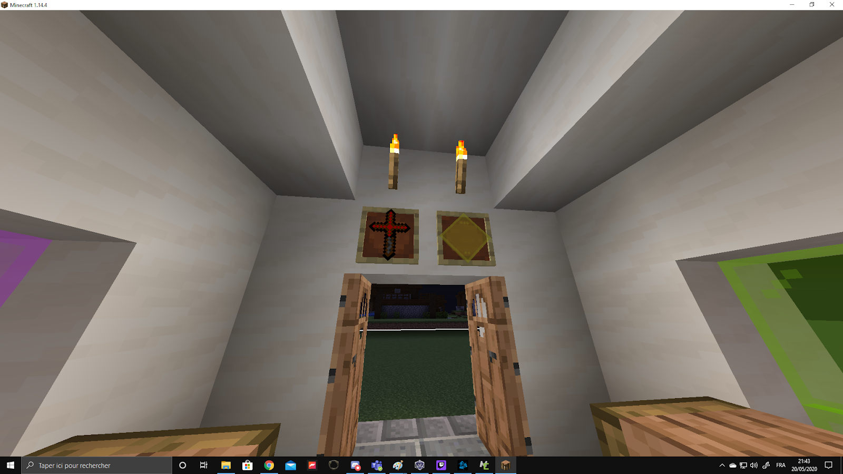

Haut du document

## Les armes à feux

Les armes à feux possèdent un rechargement pour chaque type d'arme, et utilisent des munitions fabricables à partir de poudre à canon et de plomb, selon le schéma suivant, sur la table de craft modée :

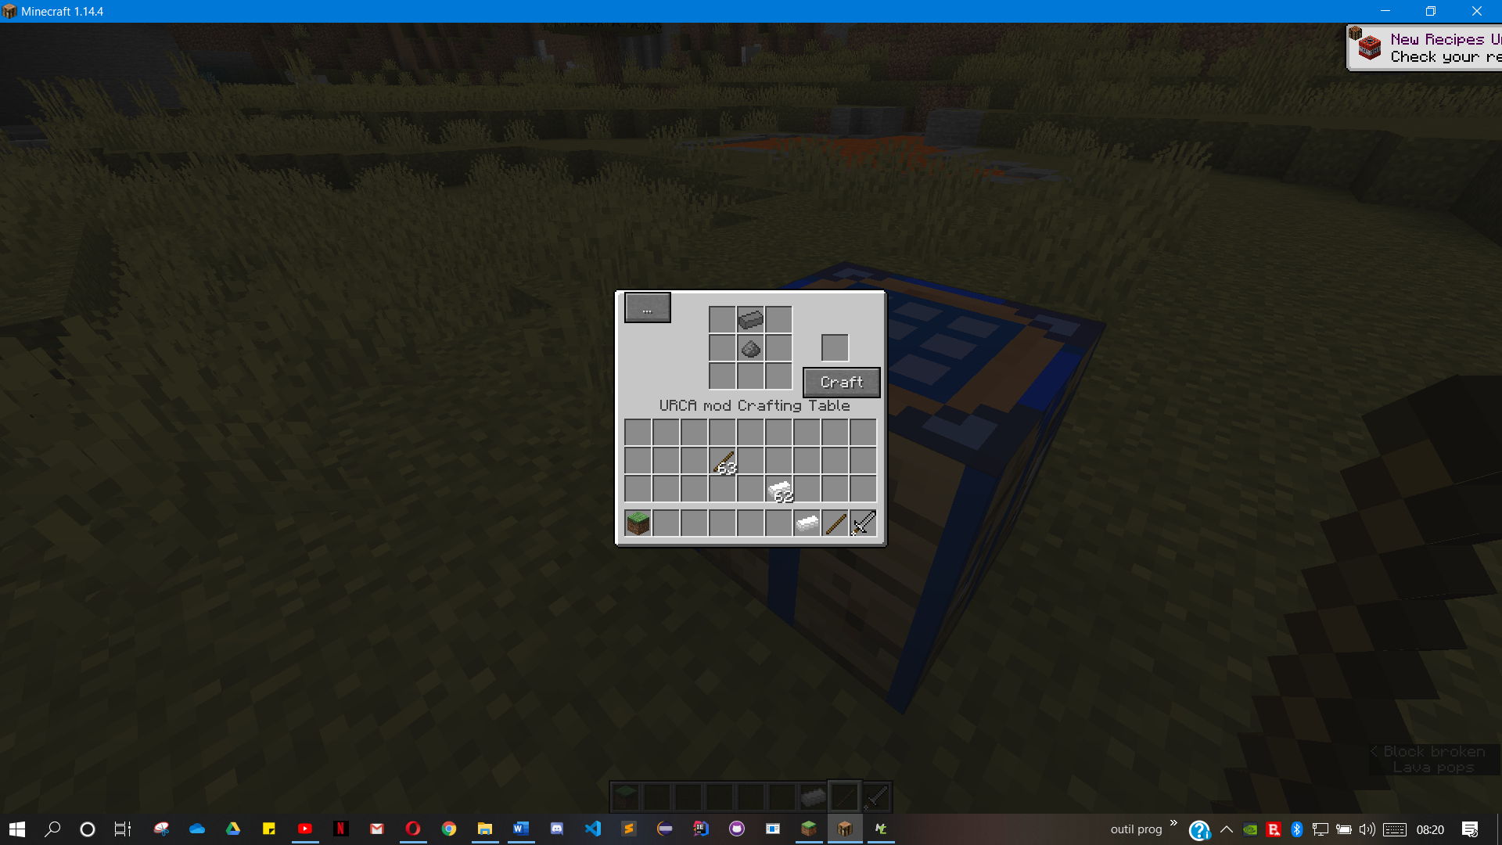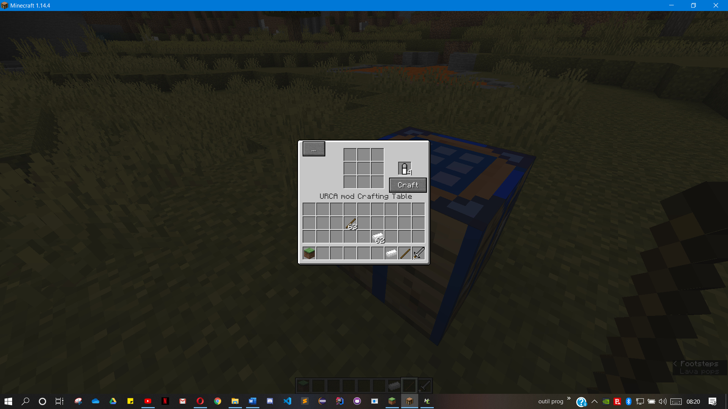

### Pistol

Le pistol est la plus petite arme à feux du jeu, mais fait plus de dégâts qu'une flèche.

Il est fabricable sur la table de craft modée, avec 2 lingots de fer, 1 planche de bois et un briquet, comme ceci :

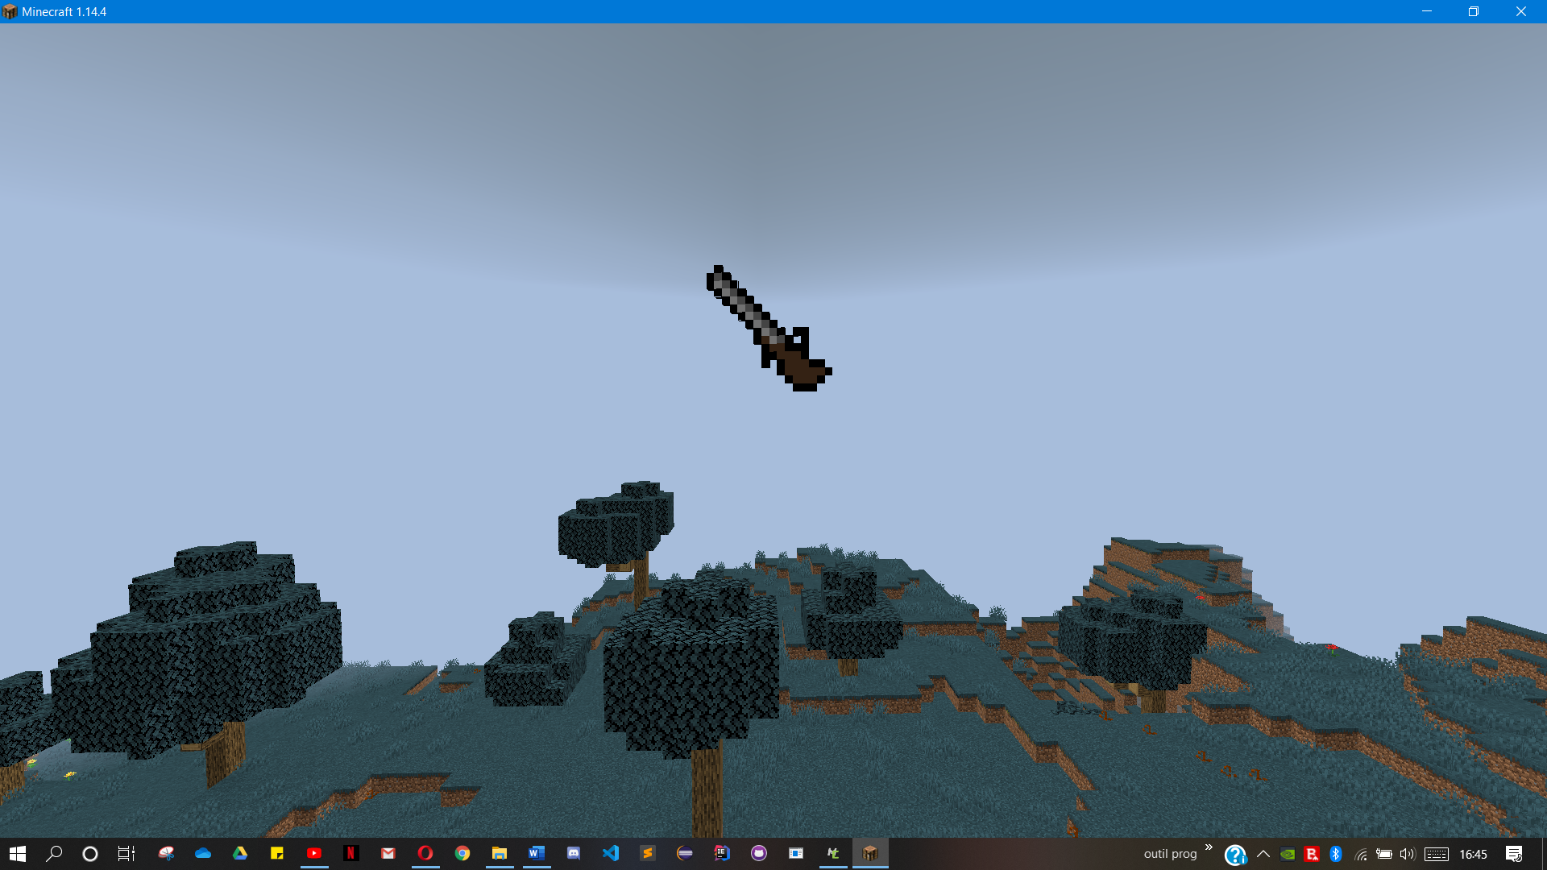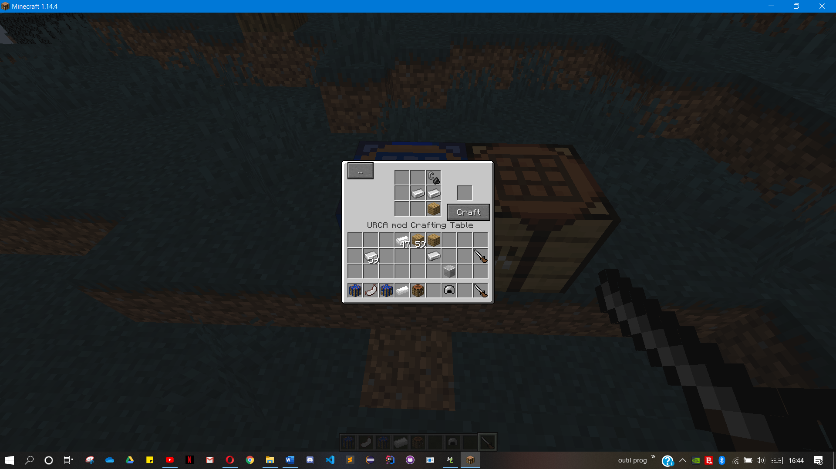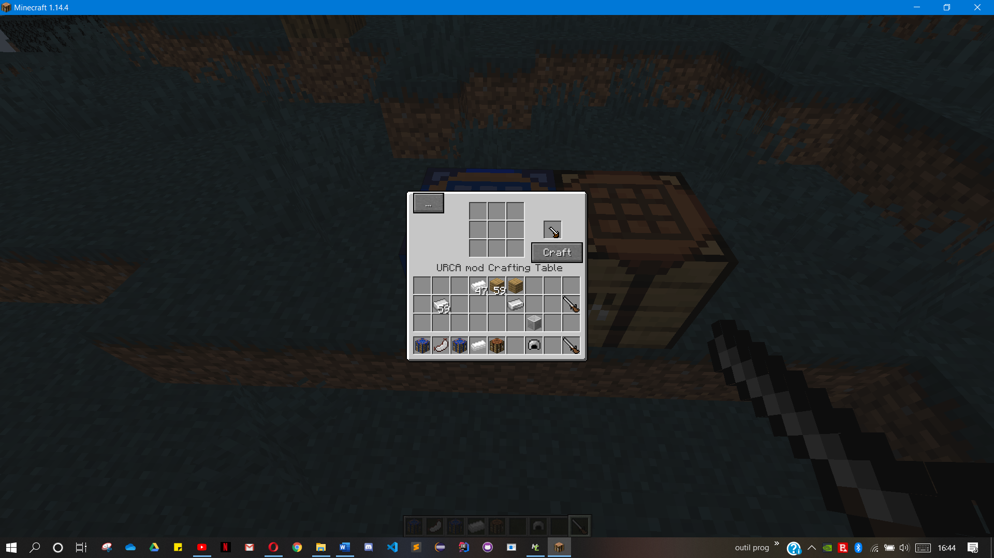

### Musket

Le musket est l'autre arme du mod, il possède une cadence de tir supérieur à celle du pistol et fait également plus de dégâts que celui-ci.

Il est fabricable avec 3 lingots de fer, 2 planches et 1 briquer, comme ceci dans une table de craft modée :

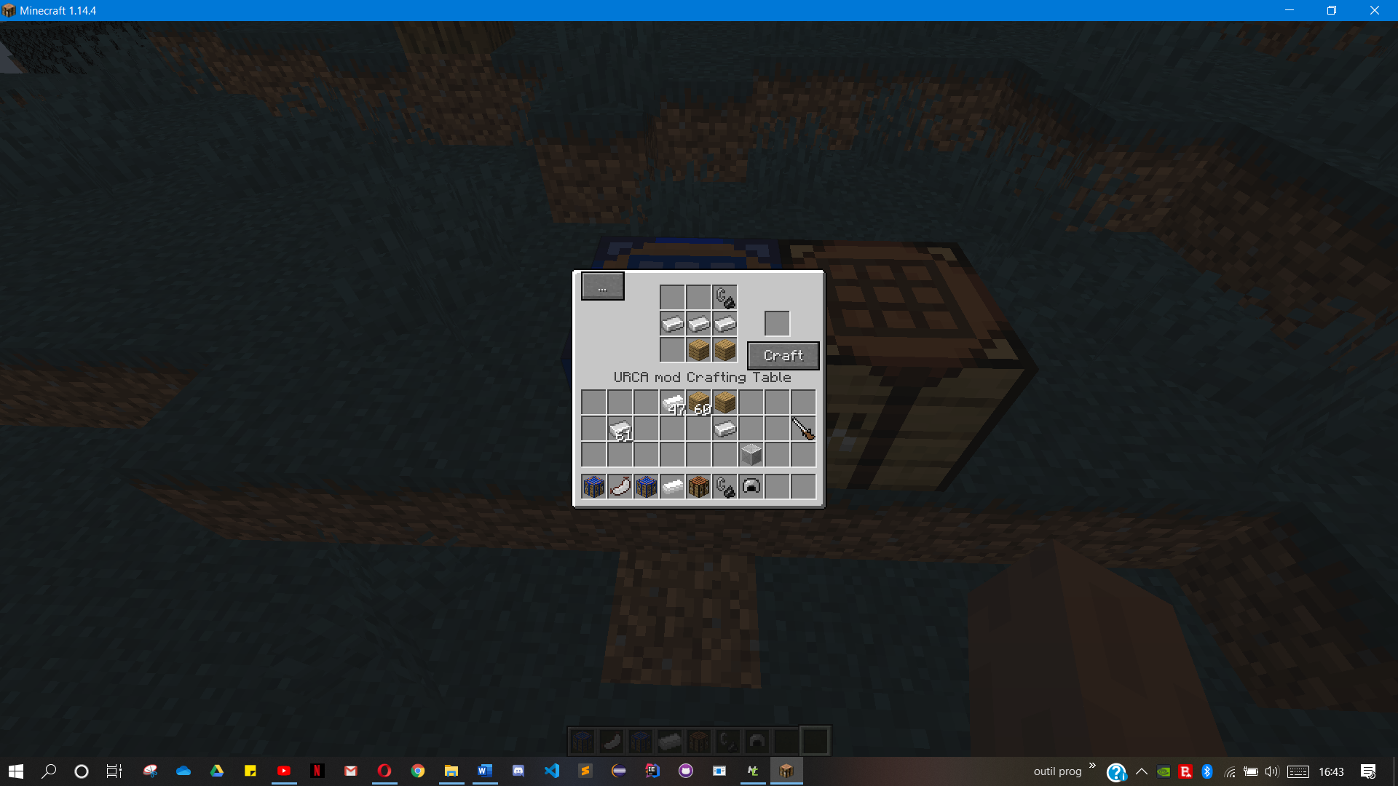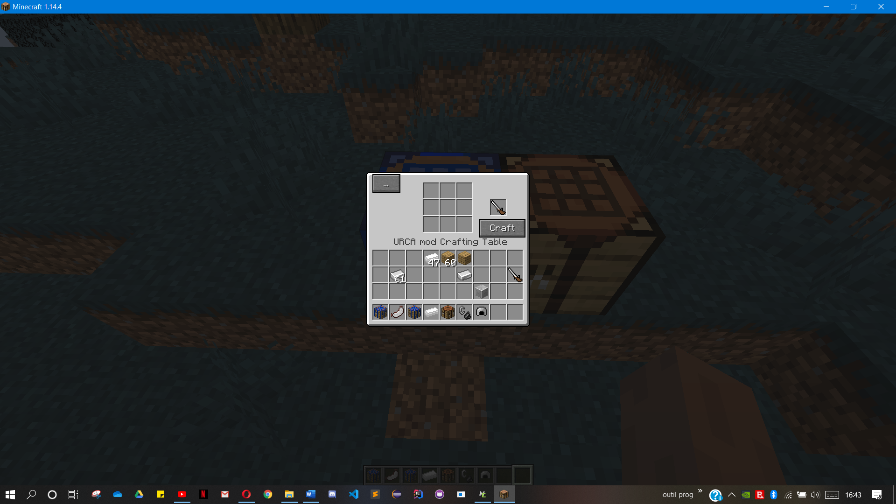

Haut du document

# Armures

Nous avons rajouté une armure au jeu, l'armure en argent, comme elle est en argent, elle dure plus longtemps que le fer et est plus efficace, elle offre plus de protection.

Elle est fabricable sur la table de craft modée, et avec le même nombre de lingots que pour une armure habituelle en fer, diamant, ou or.

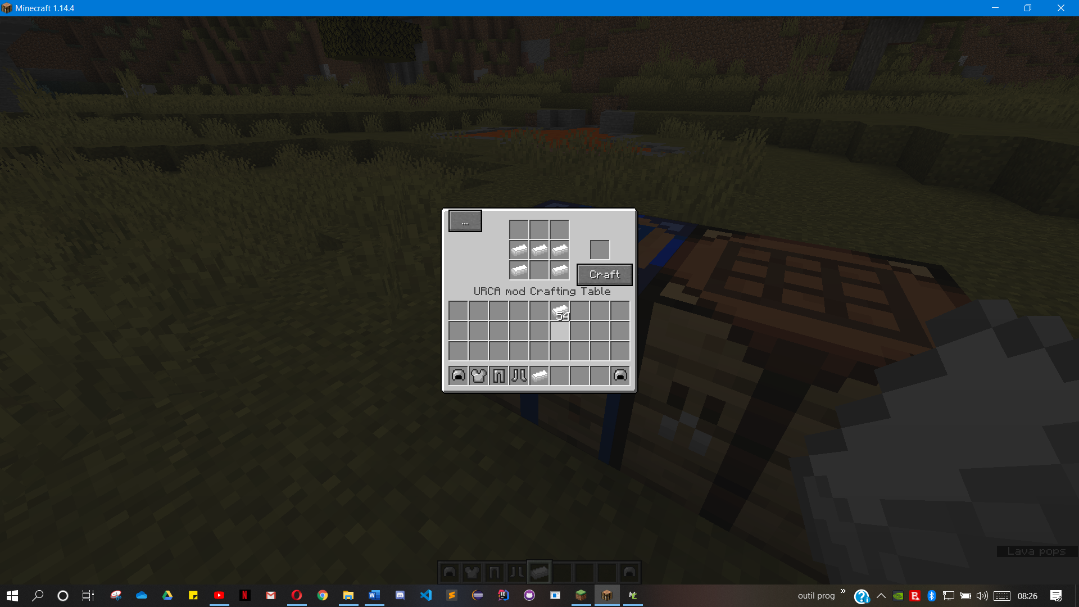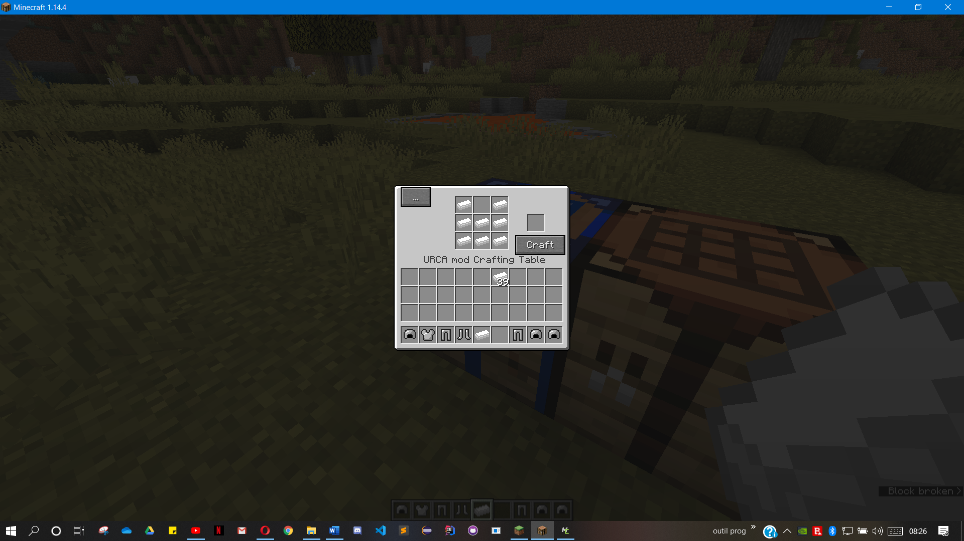

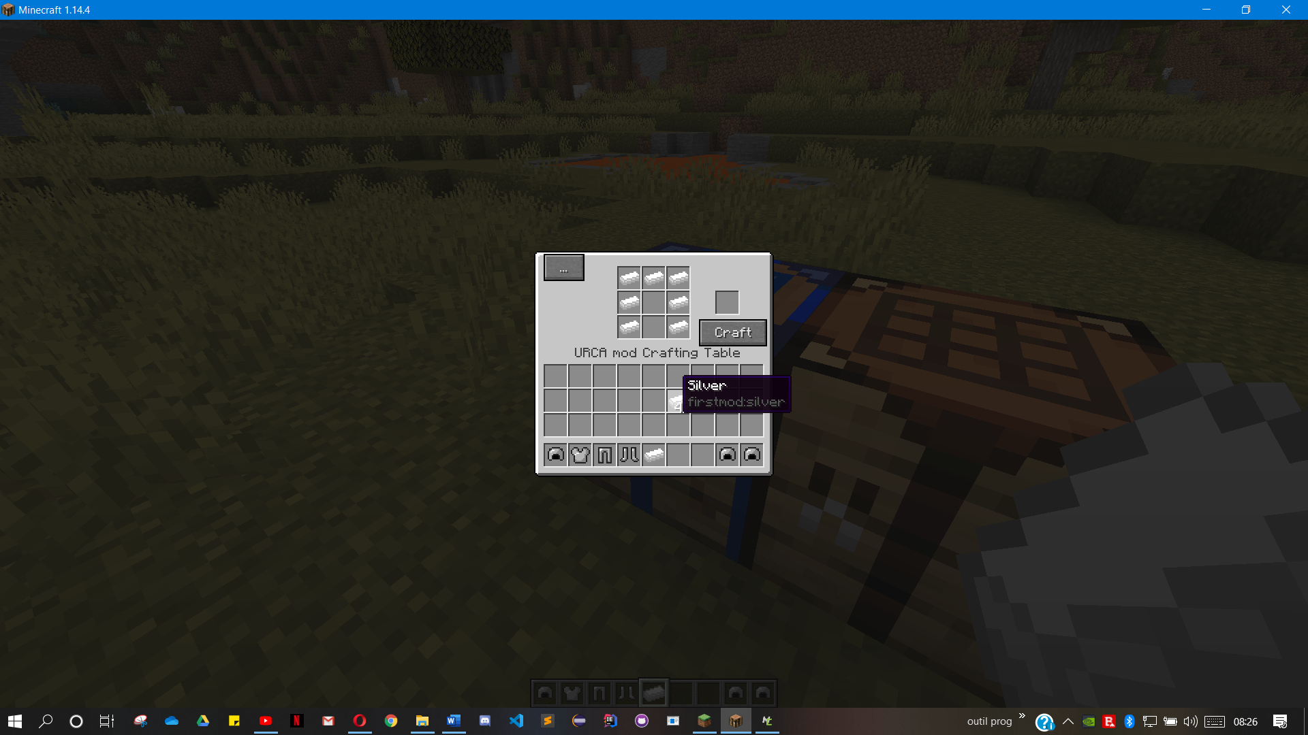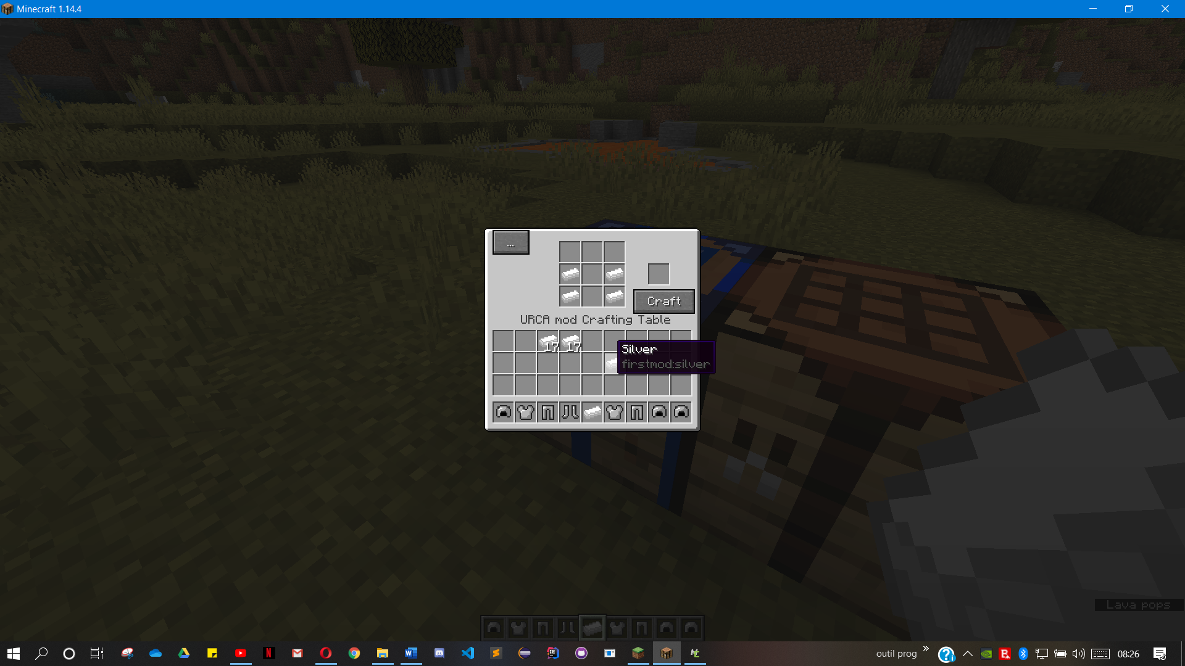

|  |  |  |  |  |
| --- | --- | --- | --- | --- |
| Pièce | Casque | Plastron | Pantalon | Bottines |
| Points de protection | 2 | 6 | 5 | 2 |

Haut du document

# Crafts

(*) signifie que le craft est dans la table de craft modée.

## Argent

Avec quel objet : four traditionnel

Ingrédients : minerai d'argent



## Argent bloc + (*)

Avec quel objet : table de craft classique et table de craft modée

Ingrédients : 9 lingots d'argent



## Armes (*)

### Epée d'argent (*)

Avec quel objet : table de craft modée

Ingrédients : 1 bâton, 2 lingots d'argent



### Holy cross

Non fabricable, uniquement trouvable dans les chapelles.



Haut du document

### Musket (*)

Avec quel objet : table de craft modée

Ingrédients : 3 lingots de fer, 2 planches, 1 briquet



### Pistol (*)

Avec quel objet : table de craft modée

Ingrédients : 2 lingots de fer, 1 planches, 1 briquet



## Armure (*)

### Casque (*)

Avec quel objet : table de craft modée

Ingrédients : 5 lingots d'argent



### Plastron (*)

Avec quel objet : table de craft modée

Ingrédients : 8 lingots d'argent



### Pantalon (*)

Avec quel objet : table de craft modée

Ingrédients : 7 lingots d'argent



Haut du document

### Bottines (*)

Avec quel objet : table de craft modée

Ingrédients : 4 lingots d'argent



## Blackstone

Avec quel objet : table de craft classique

Ingrédients : 4 pierres taillées, 4 encres noires



## Blackstone slab (dalle)

Avec quel objet : table de craft classique

Ingrédients : 3 Blackstone

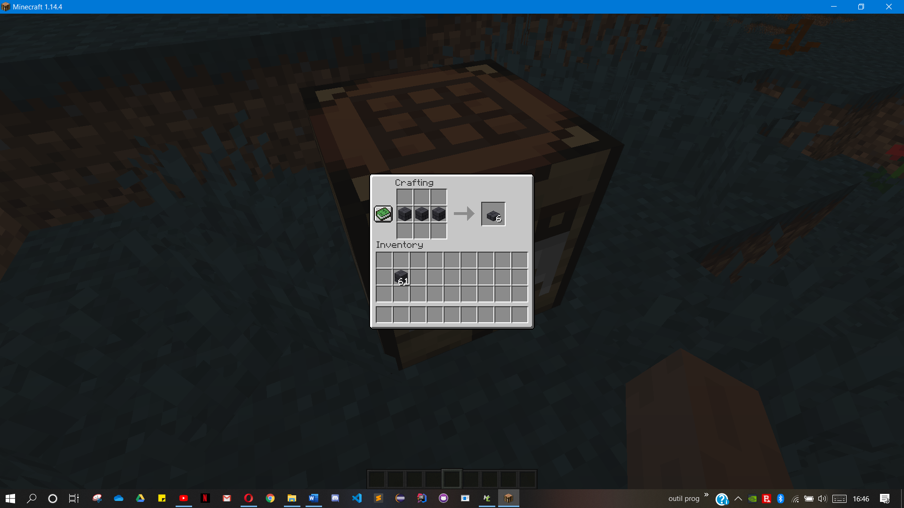

## Blackstone stairs (escalier)

Avec quel objet : table de craft classique

Ingrédients : 6 Blackstone

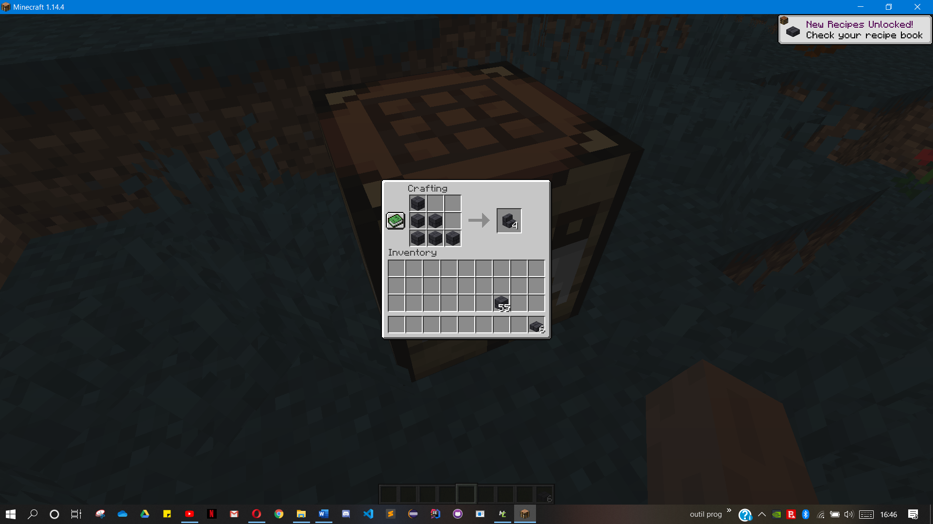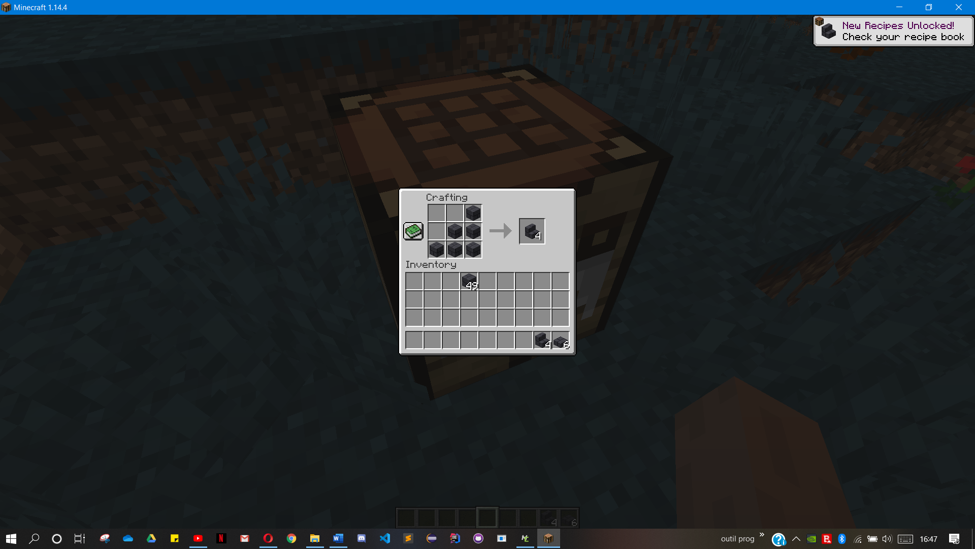

## Cutter

Avec quel objet : table de craft modée

Ingrédients : 1 bâton, 2 lingots d'argent, 2 lapis lazuli



Haut du document

## Cutter board

Avec quel objet : table de craft modée

Ingrédients : 1 cutter, 1 planche



## Fetchier barrière

Avec quel objet : table de craft classique

Ingrédients : 2 bâtons, 4 planches de fetchier

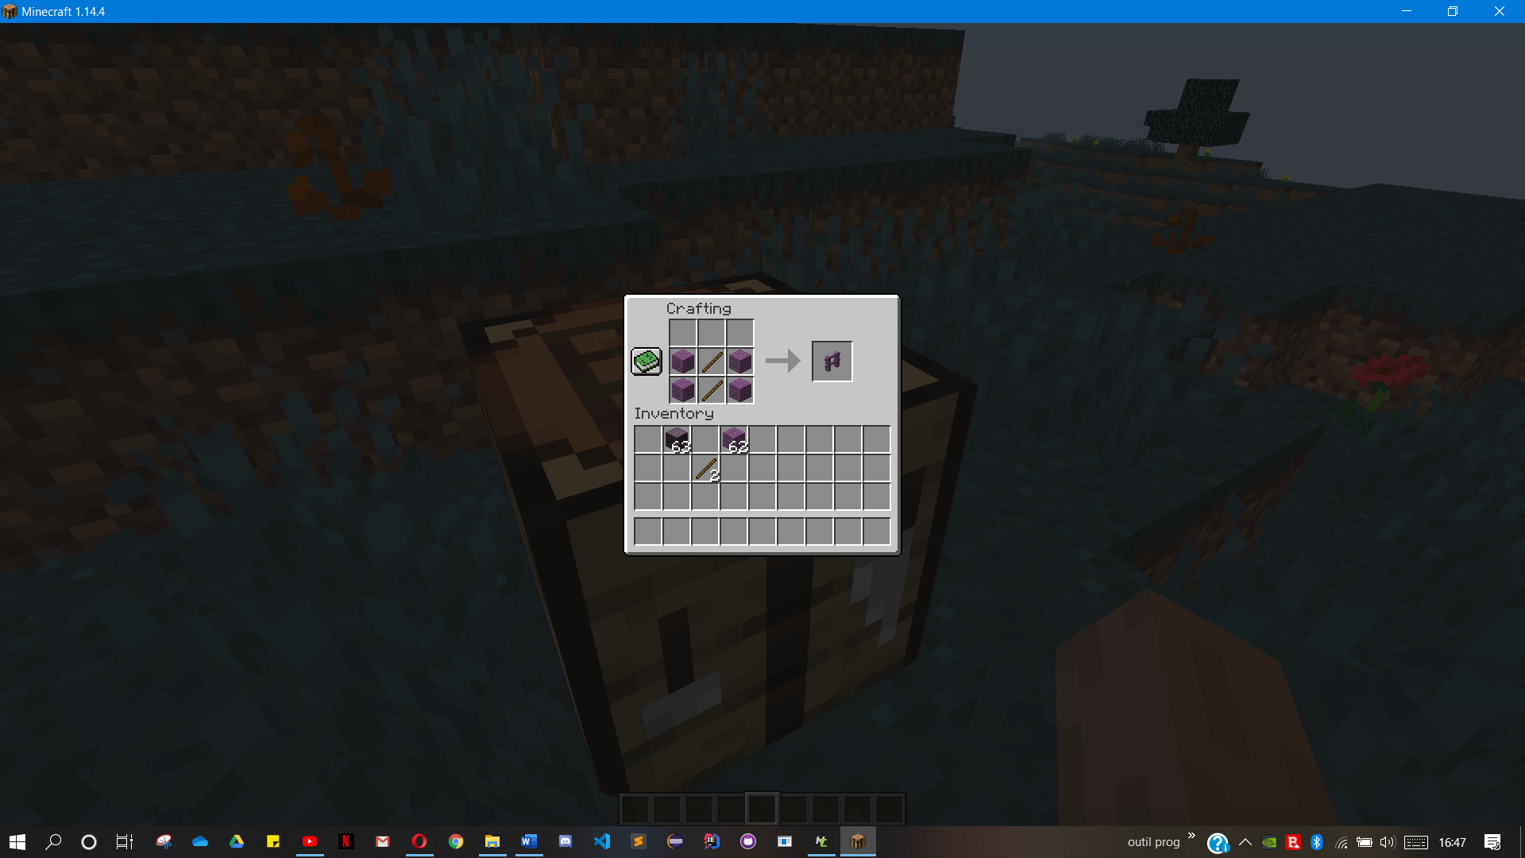

## Fetchier bâtons

Avec quel objet : table de craft classique

Ingrédients : 2 planches de fetchier

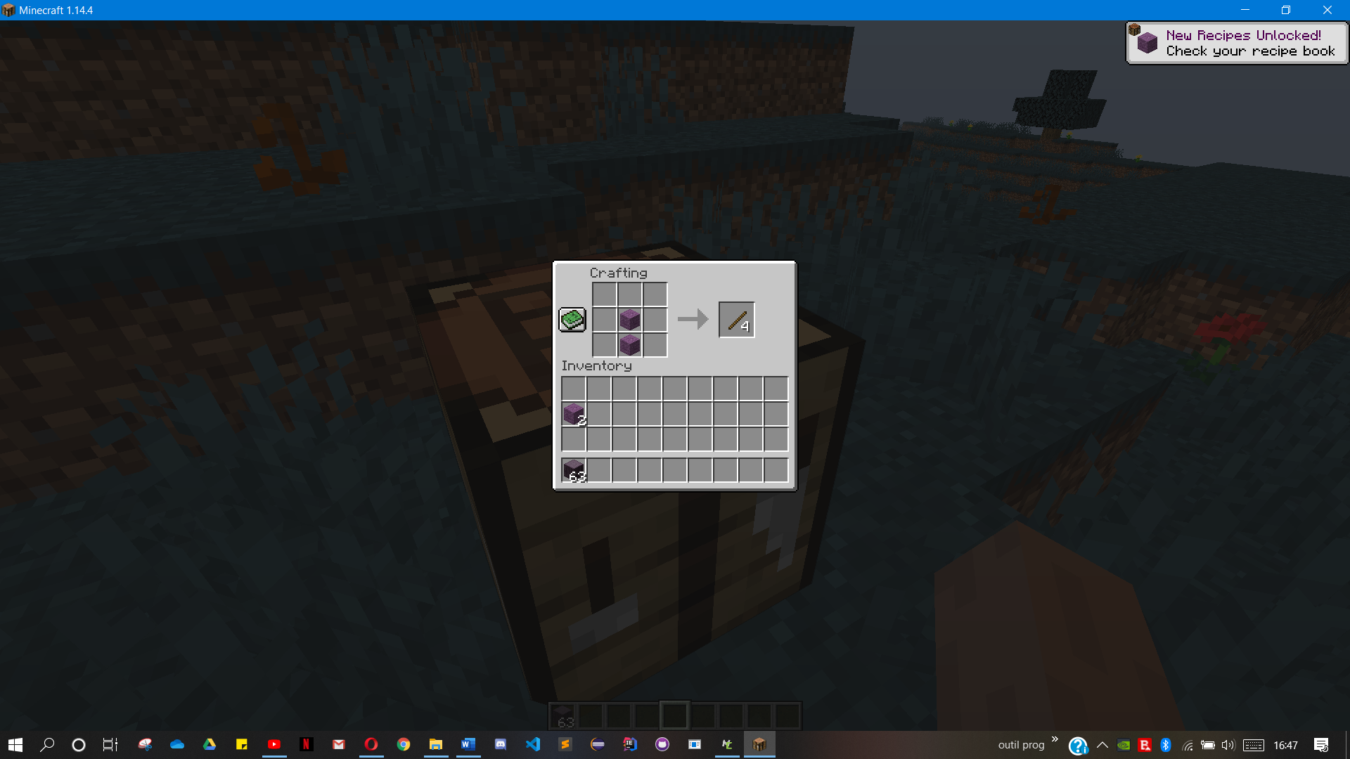

## Fetchier planche

Avec quel objet : table de craft classique

Ingrédients : 1 tronc de fetchier

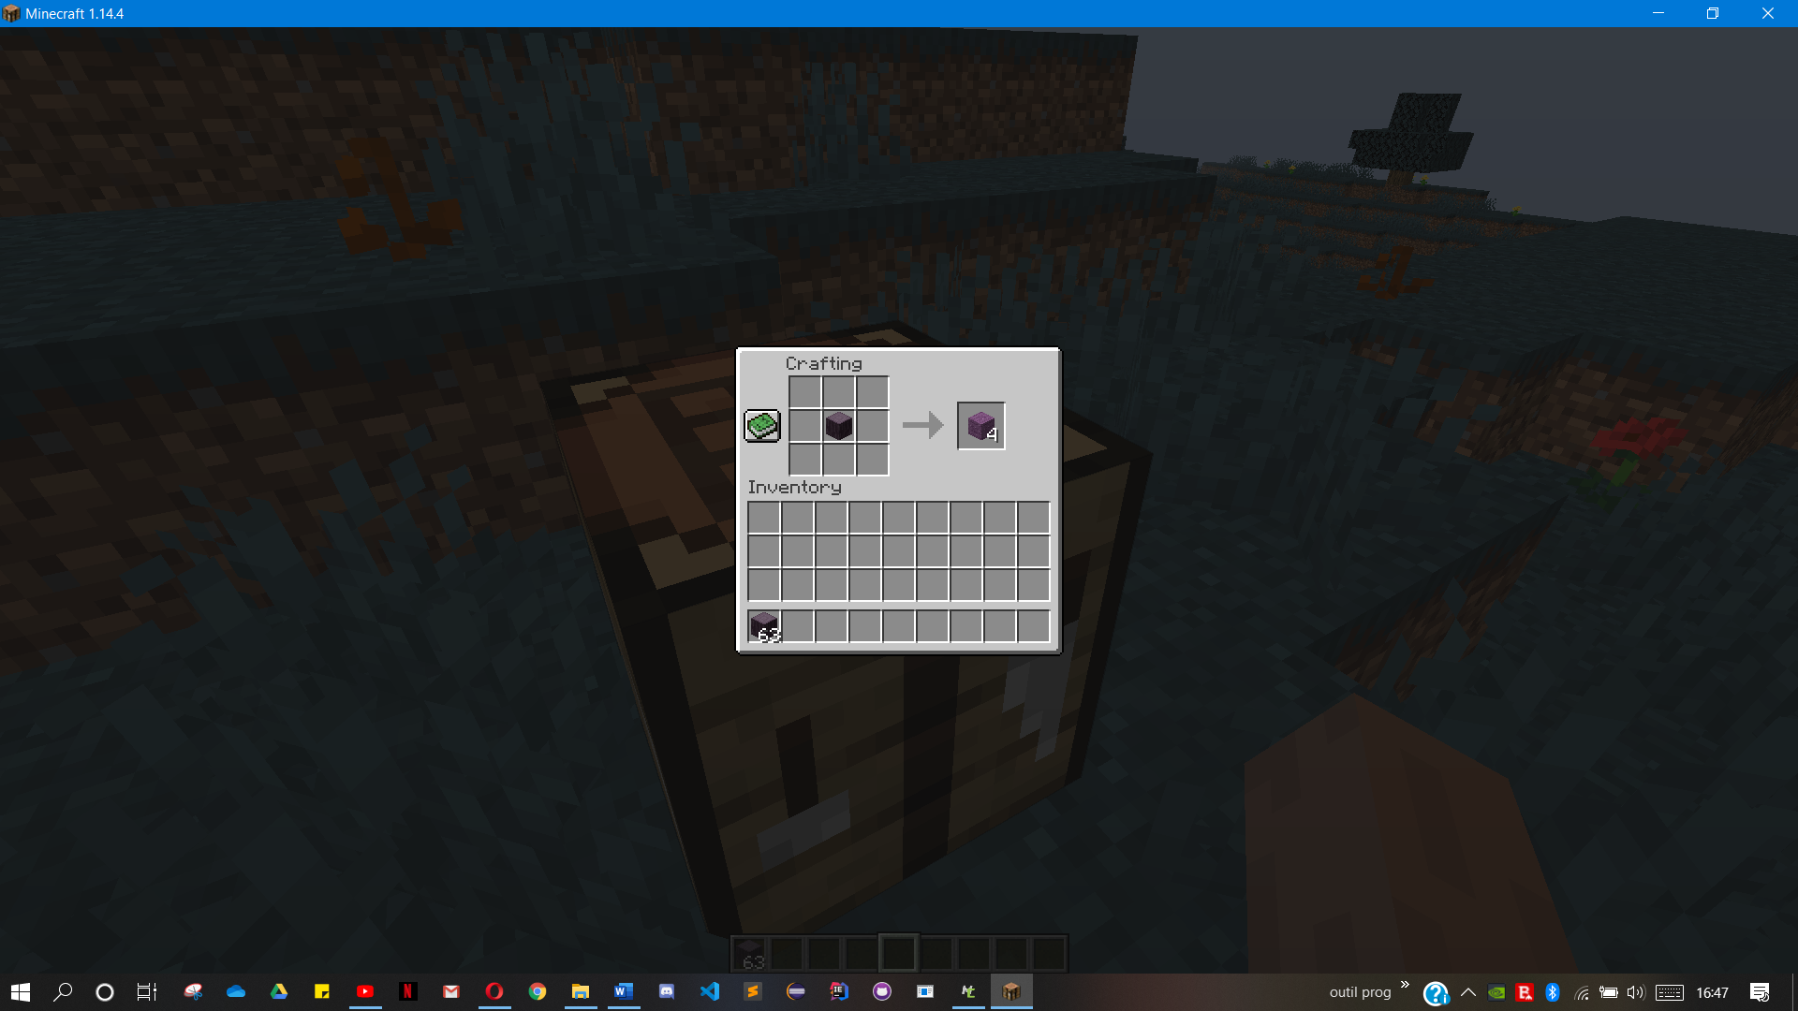

## Fetchier slab (dalle)

Avec quel objet : table de craft classique

Ingrédients : 3 planches de fetchier

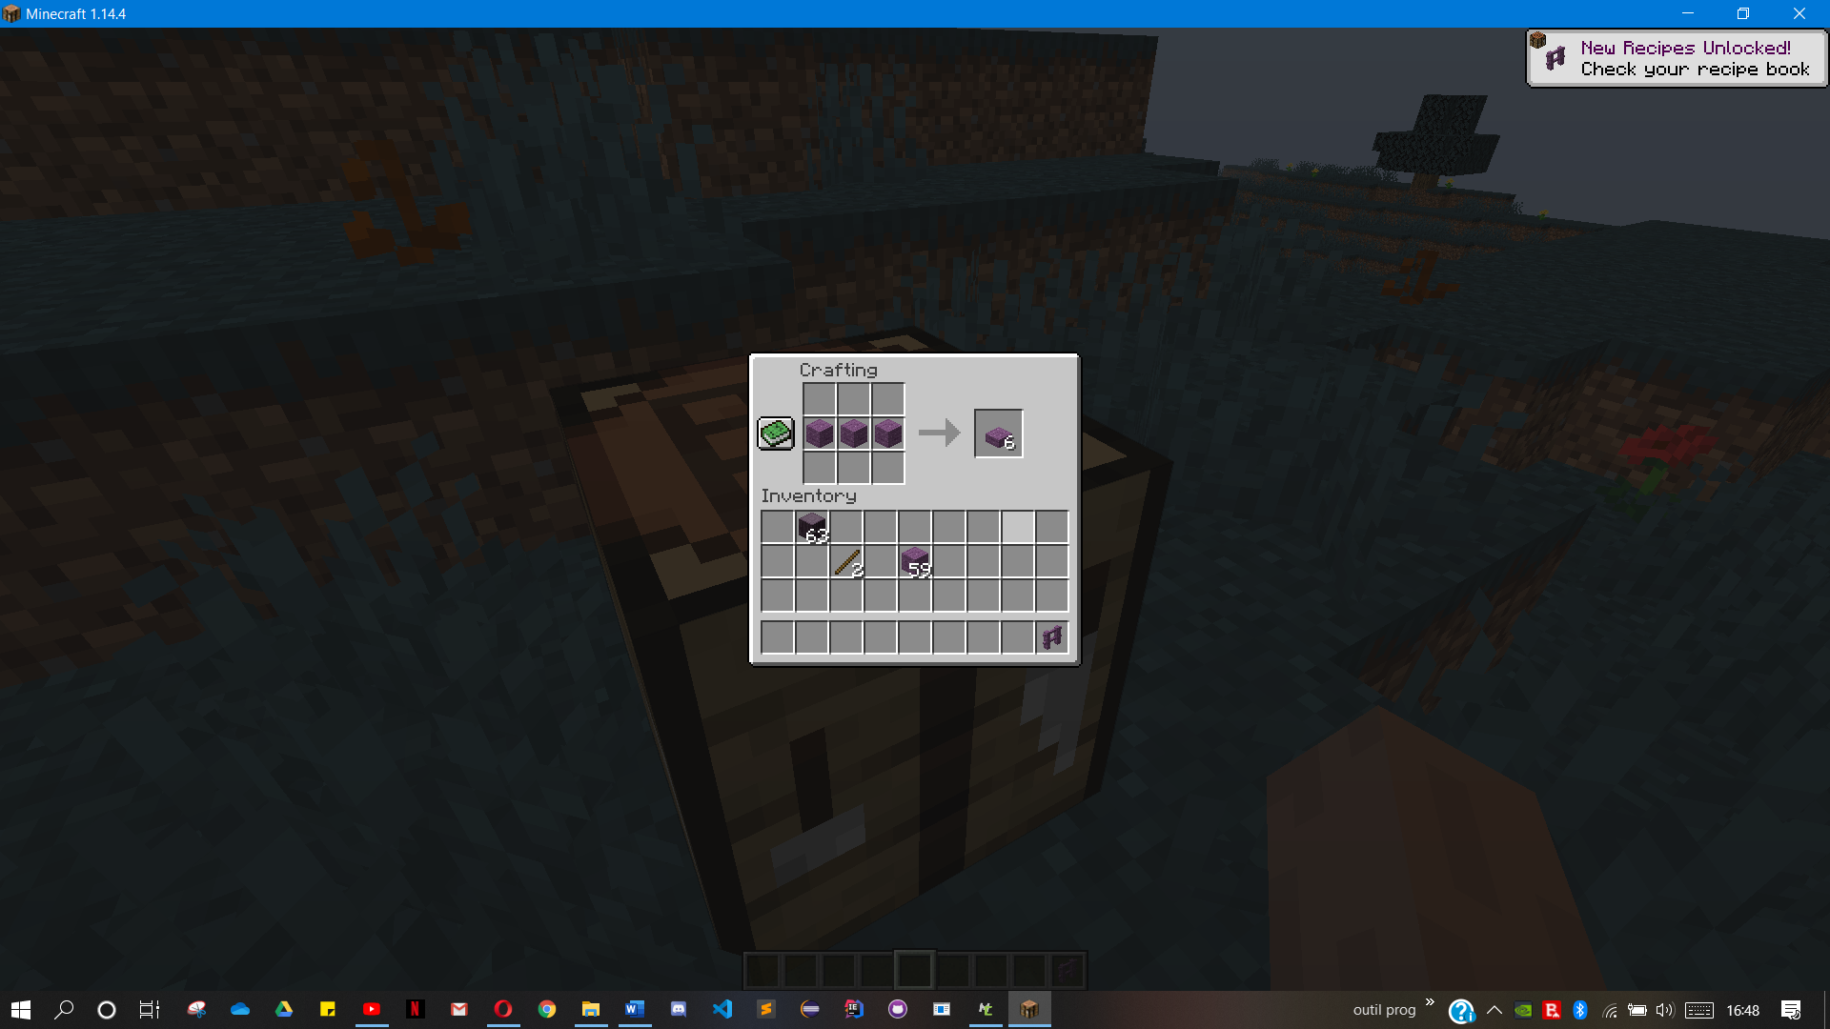

Haut du document

## Graine d'ail

Avec quel objet : table de craft classique

Ingrédients : 1 plante d'ail morte des terres désolées

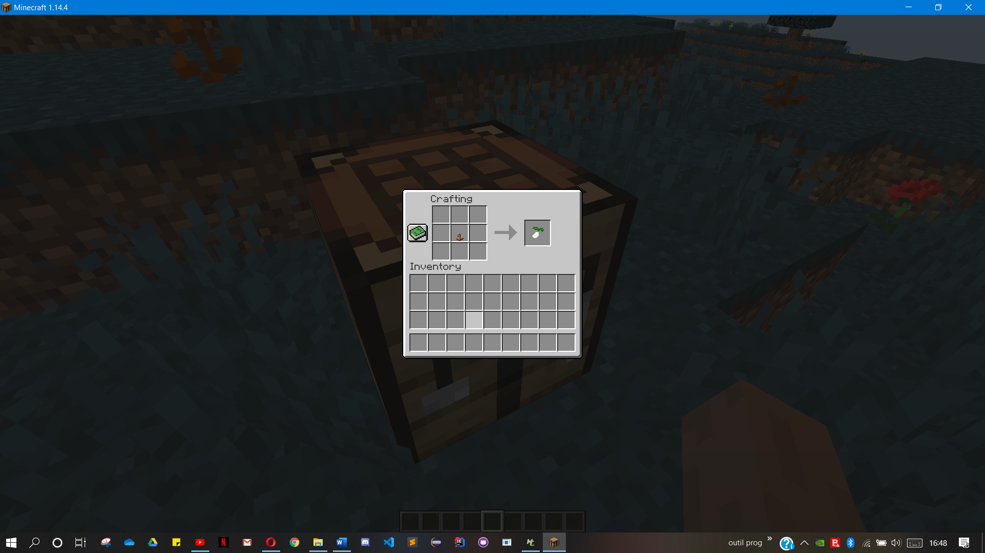

## Munition pour armes à feux (bullet and powder) (*)

Avec quel objet : table de craft modée

Ingrédients : 1 lingot de plomb et 1 poudre de canon



## Outils (*)

### Hache en argent (*)

Avec quel objet : table de craft modée

Ingrédients : 2 bâtons et 3 lingots d'argent



### Houe en argent (*)

Avec quel objet : table de craft modée

Ingrédients : 2 bâtons et 2 lingots d'argent



### Pelle en argent (*)

Avec quel objet : table de craft modée

Ingrédients : 2 bâtons et 1 lingot d'argent



Haut du document

### Pioche en argent (*)

Avec quel objet : table de craft modée

Ingrédients : 2 bâtons et 3 lingots d'argent



## Plomb

Avec quel objet : four classique

Ingrédients : 1 minerai de plomb



## Plomb bloc + (*)

Avec quel objet : table de craft classique et table de craft modée

Ingrédients : 9 lingots de plomb



## Portail dimension Rabat igniter (*)

Avec quel objet : table de craft modée

Ingrédients : 4 lingots d'argent et 1 saucisson à l'ail



## Saucisson (*)

Avec quel objet : table de craft modée

Ingrédients : 1 cutter et 2 côtelettes de porc crus



Haut du document

## Saucisson à l'ail (*)

Avec quel objet : table de craft modée

Ingrédients : 1 cutter, 2 côtelettes de porc crus et 1 ail



## Soupe à l'ail et aux champignons

Avec quel objet : table de craft classique

Ingrédients : 1 bol, 1 champignon marron, 1 champignon rouge et 1 ail

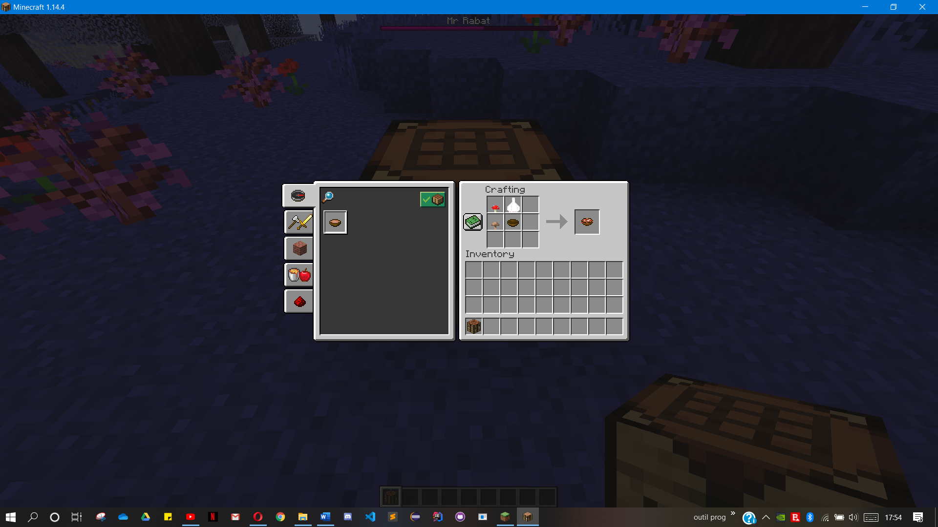

## Table de craft modée

Avec quel objet : table de craft classique

Ingrédients : 4 lingots d'argent, 4 lingots de plomb et 1 table de craft classique



## Tarte aux fetchs

Avec quel objet : table de craft classique

Ingrédients : 3 blés, 3 fetchs



Haut du document

## Toast

Avec quel objet : feu de camps

Ingrédients : 1 pain

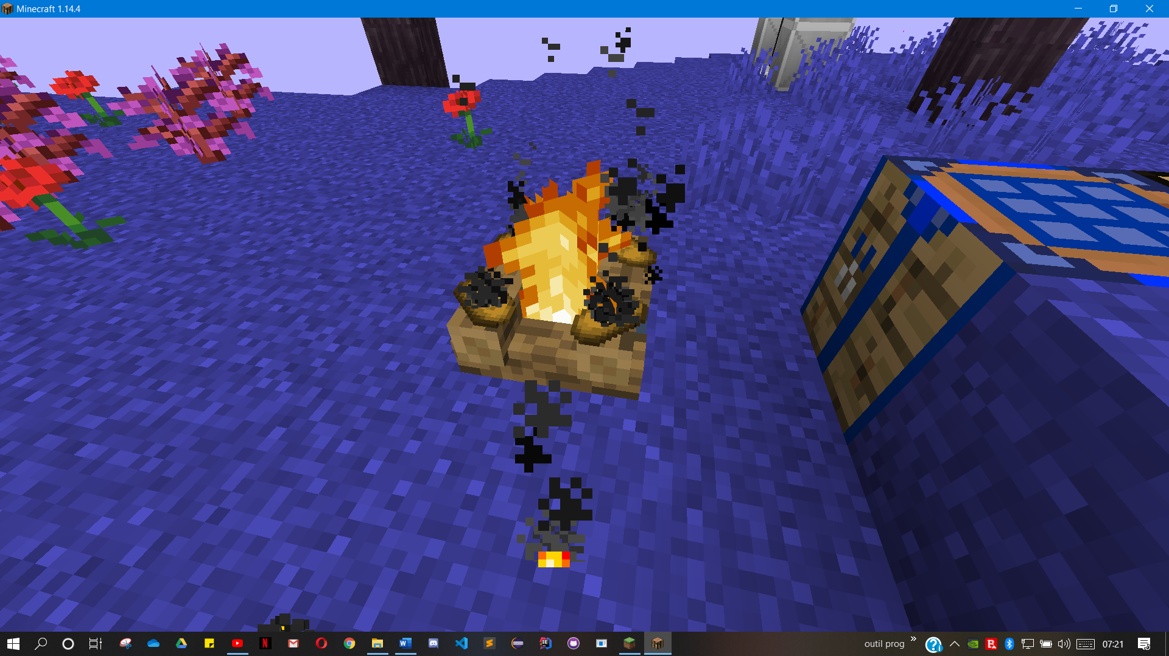

## Vin

Avec quel objet : table de craft classique

Ingrédients : 1 bouteille et 2 raisins



Nous vous remercions d'avoir lu ce petit wiki sur le mod, et espérons qu'il vous plait et que votre aventure sera grande et héroïque face au boss Rabat !

Belle aventure !

De toute l'équipe URCAmod

Haut du document